BỘ GIÁO DỤC VÀ ĐÀO TẠO
TRƯỜNG ĐẠI HỌC KIẾN TRÚC ĐÀ NẴNG
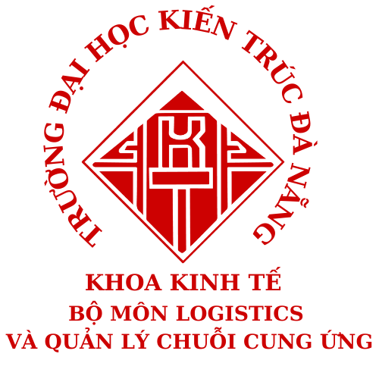

KHÓA LUẬN TỐT NGHIỆP
ĐỀ TÀI
ỨNG DỤNG LARK BASE VÀO QUY TRÌNH VẬN TẢI HÀNG HÓA ĐƯỜNG BỘ QUỐC TẾ TẠI CÔNG TY TNHH VẬN TẢI VÀ THƯƠNG MẠI QUANG TRUNG HUY

SINH VIÊN THỰC HIỆN: TRẦN NGUYỄN MINH THƯ
MÃ SỐ SINH VIÊN: 2254050170
KHÓA HỌC: 2022 – 2026

Đà Nẵng, tháng 05 năm 2026

BỘ GIÁO DỤC VÀ ĐÀO TẠO
TRƯỜNG ĐẠI HỌC KIẾN TRÚC ĐÀ NẴNG

KHÓA LUẬN TỐT NGHIỆP
ĐỀ TÀI
ỨNG DỤNG LARK BASE VÀO QUY TRÌNH VẬN TẢI HÀNG HÓA ĐƯỜNG BỘ QUỐC TẾ TẠI CÔNG TY TNHH VẬN TẢI VÀ THƯƠNG MẠI QUANG TRUNG HUY

Giảng viên hướng dẫn : ThS. Dương Thị Thu Thảo
Sinh viên thực hiện : Trần Nguyễn Minh Thư
MSSV : 2254050170
Khóa học : 2022 - 2026

Đà Nẵng, tháng 05 năm 2026

TRƯỜNG ĐẠI HỌC KIẾN TRÚC ĐÀ NẴNG CỘNG HÒA XÃ HỘI CHỦ NGHĨA VIỆT NAM
KHOA KINH TẾ Độc lập - Tự do - Hạnh phúc
BỘ MÔN LOGISTICS VÀ QUẢN LÝ
CHUỖI CUNG CỨNG

Đà nẵng, ngày 02 tháng 03 năm 2026
GIAO NHIỆM VỤ KHÓA LUẬN TỐT NGHIỆP
Năm học: 2025 – 2026
- Thông tin tác giả thực hiện
- Họ và tên sinh viên: Trần Nguyễn Minh Thư
- Chuyên ngành: Logistics và Quản lý chuỗi cung ứng
- Trình độ đào tạo: Đại học
- Khóa học: 2022 – 2026
- Tên đề tài khóa luận tốt nghiệp
“ỨNG DỤNG LARK BASE VÀO QUY TRÌNH VẬN TẢI HÀNG HÓA ĐƯỜNG BỘ QUỐC TẾ TẠI CÔNG TY TNHH VẬN TẢI VÀ THƯƠNG MẠI QUANG TRUNG HUY”
- Các số liệu ban đầu thực hiện Khóa luận tốt nghiệp
Các thông tin dữ liệu liên quan đến các môi trường kinh doanh và nguồn lực tài chính của Công ty TNHH Vận tải và Thương mại Quang Trung Huy
- Các bảng biểu
Danh mục và các bảng biểu được thể hiện trong bài
- Cán bộ hướng dẫn
- ThS. Dương Thị Thu Thảo
- Ngày giao nhiệm vụ làm Khóa luận tốt nghiệp
- 02/03/2026
- Ngày sinh viên phải hoàn thành khóa luận
- 24/05/2026
Giảng viên hướng dẫn
LỜI CẢM ƠN
Trong suốt quá trình học tập tại Trường Đại học Kiến trúc Đà Nẵng và thực hiện khóa luận tốt nghiệp, em đã nhận được rất nhiều sự quan tâm, hỗ trợ và giúp đỡ quý báu từ quý thầy cô, gia đình, bạn bè và đơn vị thực tập. Với lòng biết ơn sâu sắc, em xin được gửi lời cảm ơn chân thành đến tất cả những người đã giúp đỡ em trong suốt thời gian qua.
Trước hết em xin bày tỏ lòng biết ơn chân thành đến quý thầy cô Trường Đại học Kiến trúc Đà Nẵng, đặc biệt là các thầy cô thuộc Khoa Kinh tế, những người đã tận tình giảng dạy và truyền đạt cho em những kiến thức quý báu trong suốt quá trình học tập tại trường. Những kiến thức và kinh nghiệm mà thầy cô truyền đạt chính là nền tảng quan trọng giúp em có thể vận dụng vào thực tiễn và hoàn thành khóa luận tốt nghiệp này.
Em xin gửi lời cảm ơn sâu sắc đến giảng viên hướng dẫn - ThS. Dương Thị Thu Thảo, người đã trực tiếp hướng dẫn, tận tình chỉ bảo và dành nhiều thời gian góp ý cho em trong suốt quá trình thực hiện khóa luận. Những ý kiến nhận xét và sự định hướng của cô đã giúp em hoàn thiện đề tài một cách rõ ràng và khoa học hơn.
Bên cạnh đó, em xin chân thành cảm ơn Ban lãnh đạo cùng toàn thể anh/chị nhân viên tại Công ty TNHH Vận tải và Thương mại Quang Trung Huy đã tạo điều kiện thuận lợi để em có cơ hội thực tập và tìm hiểu thực tế tại công ty. Đặc biệt, em xin cảm ơn các anh/chị trong bộ phận điều hành vận tải đã nhiệt tình hỗ trợ, chia sẻ kinh nghiệm thực tế và cung cấp thông tin cần thiết để em hoàn thành khóa luận này.
Cuối cùng, em xin gửi lời cảm ơn đến gia đình và bạn bè đã luôn quan tâm, động viên và tạo điều kiện thuận lợi để em có thể yên tâm học tập và hoàn thành khóa luận tốt nghiệp.
Mặc dù đã có nhiều cố gắng trong quá trình thực hiện, tuy nhiên do hạn chế về thời gian và kinh nghiệm nghiên cứu nên khóa luận khó tránh khỏi những thiếu sót nhất định. Em rất mong nhận được những ý kiến đóng góp quý báu từ quý thầy cô để bài khóa luận được hoàn thiện hơn.
Em xin chân thành cảm ơn!

CỘNG HOÀ XÃ HỘI CHỦ NGHĨA VIỆT NAM
Độc lập - Tự do - Hạnh phúc

NHẬN XÉT CỦA ĐƠN VỊ THỰC TẬP

- Thông tin chung
- Họ tên sinh viên: Trần Nguyễn Minh Thư
- Trường: Đại học Kiến trúc Đà Nẵng
- Chuyên ngành: Logistics và quản lý chuỗi cung ứng
- MSSV: 2254050170
- Đơn vị thực tập: Công ty TNHH Vận tải và Thương mại Quang Trung Huy
- Vị trí thực tập: Điều phối vận tải
- Nhận xét của đơn vị về quá trình thực tập của sinh viên

Người nhận xét

MỤC LỤC
DANH MỤC BẢNG i
DANH MỤC HÌNH ẢNH iii
DANH MỤC VIẾT TẮT iv
PHẦN MỞ ĐẦU v
1. Tính cấp thiết của đề tài v
2. Mục tiêu nghiên cứu vi
3. Đối tượng và phạm vi nghiên cứu vi
4. Phương pháp nghiên cứu vii
5. Kết cấu khóa luận vii
CHƯƠNG 1: CƠ SỞ LÝ LUẬN VỀ VẬN TẢI HÀNG HÓA ĐƯỜNG BỘ QUỐC TẾ 1
1.1 Cơ sở lý luận về vận tải đường bộ quốc tế 1
1.1.1 Tổng quan về vận tải 1
1.1.2 Khái niệm vận tải đường bộ quốc tế 4
1.1.3 Đặc điểm của vận tải đường bộ quốc tế 5
1.1.4 Vai trò của vận tải đường bộ quốc tế 6
1.1.5 Các hình thức vận tải đường bộ quốc tế 7
1.2 Quy trình vận tải hàng hóa đường bộ quốc tế 8
1.2.1 Khái niệm quy trình 8
1.2.2 Nội dung quy trình vận tải hàng hóa đường bộ 9
1.3 Các quy định pháp lý và chứng từ trong vận tải đường bộ quốc tế 11
1.3.1 Các quy định pháp lý hiện hành tại Việt Nam 11
1.3.1.1 Quy định nền tảng về vận tải 11
1.3.1.2 Quy định về quản lý vận tải xuyên biên giới 12
1.3.2 Hệ thống chứng từ trong vận tải đường bộ quốc tế 13
1.3.3 Các yếu tố ảnh hưởng đến vận tải đường bộ quốc tế 15
KẾT LUẬN CHƯƠNG 1 17
CHƯƠNG 2: THỰC TRẠNG QUY TRÌNH VẬN TẢI HÀNG HÓA ĐƯỜNG BỘ QUỐC TẾ TẠI CÔNG TY TNHH VẬN TẢI VÀ THƯƠNG MẠI QUANG TRUNG HUY 18
2.1 Tổng quan về Công ty TNHH Vận tải và Thương mại Quang Trung Huy 18
2.1.1. Lịch sử hình thành công ty 18
2.1.2 Tầm nhìn, sứ mệnh, giá trị cốt lõi 19
2.1.3. Ngành nghề kinh doanh 20
2.1.4 Cơ cấu tổ chức và chức năng nhiệm vụ 22
2.1.5. Nguồn lực 24
2.1.5.1 Cơ sở vật chất 24
2.1.5.2 Nguồn nhân lực 25
2.1.5.3 Nguồn lực tài chính 27
2.2 Thực trạng hoạt động kinh doanh của công ty TNHH Vận tải và Thương mại Quang Trung Huy 32
2.2.1 Kết quả kinh doanh của công ty TNHH Vận tải và Thương mại Quang Trung Huy 32
2.2.2 Các yếu tố ảnh hưởng đến hoạt động kinh doanh của công ty TNHH Vận tải và Thương mại Quang Trung Huy 34
2.2.3 Hoạt động vận tải hàng hóa đường bộ quốc tế 41
2.3. Thực trạng quy trình vận tải hàng hóa đường bộ quốc tế tại công ty TNHH vận tải và thương mại Quang Trung Huy 43
2.3.1 Bước 1: Nhận và nhập đơn hàng vào Lark Base 45
2.3.2 Bước 2: Phân bổ nguồn lực 47
2.3.3 Bước 3: Quản lý phương tiện 49
2.3.4 Bước 4: Điều hành vận tải 50
2.3.5 Bước 5: Thu thập chứng từ và cập nhật thông tin 53
2.3.6 Bước 6: Xử lý phát sinh 54
2.3.7 Bước 7: Giám sát vận hành 56
2.3.8 Bước 8: Sang hàng tại cảng 58
2.3.9 Bước 9: Bàn giao kế toán 60
2.4 Đánh giá quy trình vận tải hàng hóa đường bộ quốc tế tại công ty TNHH vận tải và thương mại Quang Trung Huy 62
2.4.1 Ưu điểm của quy trình vận tải 62
2.4.2 Hạn chế của quy trình vân tải 63
2.4.3 Nguyên nhân của những hạn chế trong quy trình 65
KẾT LUẬN CHƯƠNG 2 68
CHƯƠNG 3: GIẢI PHÁP NHẰM HOÀN THIỆN QUY TRÌNH VẬN TẢI HÀNG HÓA ĐƯỜNG BỘ QUỐC TẾ TẠI CÔNG TY TNHH VẬN TẢI VÀ THƯƠNG MẠI QUANG TRUNG HUY 69
3.1 Định hướng và mục tiêu phát triển của công ty TNHH Vận Tải và Thương Mại Quang Trung Huy 69
3.1.1 Nghiên cứu và dự báo môi trường kinh doanh 69
3.1.2 Định hướng phát triển chung của công ty trong thời gian tới 70
3.1.3 Mục tiêu phát triển hoạt động vận tải đường bộ quốc tế của công ty 72
3.2 Giải pháp hoàn thiện quy trình vận tải hàng hóa đường bộ quốc tế 73
3.2.1 Giải pháp đồng bộ hóa dữ liệu giữa các nền tảng công nghệ 73
3.2.2 Giải pháp chuyển đổi từ xử lý sự cố thụ động sang quản trị rủi ro chủ động 74
3.2.3 Giải pháp hoàn thiện quy trình phối hợp tại cửa khẩu 75
3.3 Điều kiện và cách thức thực hiện giải pháp 76
KẾT LUẬN 79

DANH MỤC BẢNG
Bảng 2.1 Cở sở vật chất công ty TNHH Vận tải và Thương mại Quang Trung Huy 25
Bảng 2.2 Cơ cấu nhân sự theo trình độ chuyên môn của công ty TNHH Vận tải và Thương mại Quang Trung Huy 25
Bảng 2.3 Cơ cấu nhân sự theo chức vụ của Công ty TNHH Vận tải và Thương mại Quang Trung Huy 26
Bảng 2.4 Tình hình tài sản Công ty TNHH Vận tải và Thương mại Quang Trung Huy giai đoạn 2023 - 2025 28
Bảng 2.5 Tình hình nguồn vốn Công ty TNHH Vận tải và Thương mại Quang Trung Huy giai đoạn 2023 - 2025 29
Bảng 2.6 Tỷ lệ nợ của Công ty TNHH Vận tải và Thương mại Quang Trung Huy giai đoạn 2023 - 2025 30
Bảng 2.7 Kết quả hoạt động kinh doanh của Công ty TNHH Vận tải và Thương mại Quang Trung Huy 32
Bảng 2.8 Khách hàng sản xuất của công ty TNHH Vận tải và Thương mại Quang Trung Huy 34
Bảng 2.9 Khách hàng kinh doanh - dịch vụ logistics của công ty TNHH Vận tải và Thương mại Quang Trung Huy 35
Bảng 2.10 Nhà cung cấp dịch vụ vận chuyển của công ty TNHH Vận tải và Thương mại Quang Trung Huy 36
Bảng 2.11 Nhà cung nhiên liệu của công ty TNHH Vận tải và Thương mại Quang Trung Huy 36
Bảng 2.12 Nhà cung cấp dịch vụ container của công ty TNHH Vận tải và Thương mại Quang Trung Huy 37
Bảng 2.13 Nhà cung cấp vật tư của công ty TNHH Vận tải và Thương mại Quang Trung Huy 38
Bảng 2.14 Đối thủ cạnh tranh chuyến Lào - Việt với công ty TNHH Vận tải và Thương mại Quang Trung Huy 39
Bảng 2.15 Đối thủ cạnh logistics với công ty TNHH Vận tải và Thương mại Quang Trung Huy 39
Bảng 2.16 Đối thủ cạnh tranh vận tải thời vụ với công ty TNHH Vận tải và Thương mại Quang Trung Huy 40

DANH MỤC HÌNH ẢNH
Hình 1.1 Sơ đồ quy trình vận tải hàng hóa đường bộ quốc tế 13
Hình 2.1 Sơ đồ cơ cấu tổ chức Công ty TNHH Vận tải và Thương mại Quang Trung Huy 22
Hình 2.2 Sơ đồ quy trình vận tải hàng hóa đường bộ quốc tế tại Công ty TNHH Vận tải và Thương mại Quang Trung Huy 40

DANH MỤC VIẾT TẮT
Từ viết tắt | Diễn giải
TMS | Transportation Management System (Hệ thống quản lý vận tải)
GPS | Global Positioning System (Hệ thống định vị toàn cầu)
ETA | Estimated Time of Arrival (Thời gian dự kiến đến)
POD | Proof of Delivery (Chứng từ giao hàng)
CMR | Convention on the Contract for the International Carriage of Goods by Road (Vận đơn đường bộ quốc tế)
VNACCS/VCIS | Vietnam Automated Cargo and Port Consolidated System / Vietnam Customs Intelligence Information System
EWEC | East – West Economic Corridor (Hành lang kinh tế Đông - Tây)
AFAFGIT | ASEAN Framework Agreement on the Facilitation of Goods in Transit
GMS | Greater Mekong Subregion (Tiểu vùng sông Mê Công mở rộng)
Cont | Container
B/L | Bill of Lading (Vận đơn)
CO | Certificate of Origin (Giấy chứng nhận xuất xứ)
DMS | Document Management System (Hệ thống quản lý chứng từ)
KPI | Key Performance Indicator (Chỉ số đánh giá hiệu quả)

PHẦN MỞ ĐẦU
- Tính cấp thiết của đề tài
Trong dòng chảy toàn cầu hóa hiện nay, khi hầu hết các quốc gia đều tham gia vào các tổ chức thương mại quốc tế như WTO và ký kết nhiều hiệp định thương mại tự do, hoạt động logistics ngày càng giữ vai trò quan trọng trong nền kinh tế. Việt Nam đang trong quá trình hội nhập mạnh mẽ với kinh tế thế giới, tạo điều kiện thuận lợi cho các ngành kinh tế phát triển trong đó ngành logistics được xem là một trong những ngành dịch vụ then chốt, góp phần thúc đẩy lưu thông hàng hóa và kết nối thương mại quốc tế.
Đặc biệt sự hình thành và phát triển của các hiệp định thương mại khu vực như Cộng đồng Kinh tế ASEAN (AEC) cùng với các hiệp định song phương và đa phương đã tạo điều kiện thuận lợi cho hoạt động vận tải quốc tế, nhất là vận tải đường bộ giữa các quốc gia có chung đường biên giới như Việt Nam - Lào, Việt Nam - Campuchia. Các chính sách mở cửa, cải cách thủ tục hải quan và đầu tư cơ sở hạ tầng giao thông đã góp phần thúc đẩy hoạt động vận tải hàng hóa đường bộ quốc tế phát triển mạnh mẽ. Bên cạnh đó, vận tải đường bộ quốc tế ngày càng thể hiện rõ ưu thế của mình so với các phương thức vận tải khác nhờ tính linh hoạt, thời gian vận chuyển nhanh đối với các tuyến ngắn và trung bình, cũng như khả năng vận chuyển hàng hóa trực tiếp từ nơi gửi đến nơi nhận. Điều này khiến nhu cầu sử dụng dịch vụ vận tải đường bộ quốc tế ngày càng gia tăng, đồng thời đặt ra yêu cầu cao hơn đối với hoạt động quản lý và điều hành vận tải tại các doanh nghiệp.
Tuy nhiên trong thực tế, hoạt động quản lý vận tải hàng hóa đường bộ quốc tế vẫn còn tồn tại nhiều hạn chế về quy trình chưa được chuẩn hóa, việc điều phối phương tiện chưa tối ưu, công tác xử lý chứng từ quốc tế còn mất nhiều thời gian, sự phối hợp giữa các bộ phận chưa đồng bộ và việc ứng dụng công nghệ trong quản lý còn chưa phát triển. Những yếu tố này ảnh hưởng trực tiếp đến hiệu quả hoạt động vận tải làm gia tăng chi phí và giảm khả năng cạnh tranh của doanh nghiệp.
Công ty TNHH Vận tải và Thương mại Quang Trung Huy là doanh nghiệp hoạt động trong lĩnh vực vận tải hàng hóa đường bộ trong đó có tham gia vận chuyển hàng hóa quốc tế, đặc biệt là tuyến vận tải quá cảnh giữa Việt Nam và Lào. Trong thời gian thực tập tại công ty, nhận thấy rằng mặc dù công ty đã có nhiều nỗ lực trong việc tổ chức và quản lý hoạt động vận tải, nhưng quy trìnhvẫn còn một số bất cập, chưa có sự đồng bộ giữa các khâu, thông tin chưa được liên kết xuyên suốt, hiệu quả điều phối chưa cao và còn phụ thuộc nhiều vào kinh nghiệm thực tế.
Từ những vấn đề nêu trên cùng với thực trạng tại doanh nghiệp, việc nghiên cứu và đề xuất giải pháp nhằm hoàn thiện quy trình vận tải hàng hóa đường bộ quốc tế là hết sức cần thiết. Do đó, đề tài “Ứng dụng Lark Base vào quy trình vận tải hàng hóa đường bộ quốc tế tại Công ty TNHH Vận tải và Thương mại Quang Trung Huy” được lựa chọn làm đề tài nghiên cứu, nhằm góp phần nâng cao hiệu quả hoạt động vận tải và năng lực cạnh tranh của công ty trong thời gian tới.
- Mục tiêu nghiên cứu
Mục tiêu chung: Mục tiêu chung của đề tài là nghiên cứu, phân tích thực trạng và đề xuất các giải pháp nhằm hoàn thiện quy trình vận tải hàng hóa đường bộ quốc tế tại Công ty TNHH Vận tải và Thương mại Quang Trung Huy, qua đó góp phần nâng cao hiệu quả hoạt động vận tải và năng lực cạnh tranh của doanh nghiệp trong bối cảnh hội nhập kinh tế quốc tế.
Mục tiêu cụ thể:
- Hệ thống hóa cơ sở lý luận liên quan đến hoạt động vận tải hàng hóa đường bộ quốc tế và quy trình vận tải hàng hóa đường bộ quốc tế trong doanh nghiệp logistics, làm cơ sở cho việc phân tích và đánh giá thực tiễn.
- Phân tích và đánh giá thực trạng quy trình vận tải hàng hóa đường bộ quốc tế tại Công ty TNHH Vận tải và Thương mại Quang Trung Huy trong ba năm gần nhất (2023 - 2025)
- Đề xuất các giải pháp và kiến nghị nhằm hoàn thiện quản lý vận tải hàng hóa đường bộ quốc tế tại công ty trong thời gian tới.
- Đối tượng và phạm vi nghiên cứu
- Đối tượng nghiên cứu: Quy trình vận tải hàng hóa đường bộ quốc tế tại Công ty TNHH Vận tải và Thương mại Quang Trung Huy.
- Phạm vi thời gian: Các số liệu và thông tin phục vụ nghiên cứu được thu thập chủ yếu trong giai đoạn từ năm 2023 đến năm 2025
- Phạm vi không gian: Công ty TNHH Vận tải và Thương mại Quang Trung Huy
- Phương pháp nghiên cứu
4.1 Phương pháp thu thập dữ liệu
- Dữ liệu thứ cấp: Thu thập từ báo cáo kết quả hoạt động kinh doanh và các chứng từ liên quan đến hoạt động vận tải hàng hóa đường bộ quốc tế của Công ty TNHH Vận tải và Thương mại Quang Trung Huy trong giai đoạn 2023 - 2025
- Dữ liệu sơ cấp: Thu thập dữ liệu sơ cấp thông qua quan sát trực tiếp quy trình làm việc của nhân viên điều vận, bao gồm các công việc như tiếp nhận đơn hàng vận chuyển, lập kế hoạch điều phối phương tiện, theo dõi quá trình vận chuyển và xử lý các vấn đề phát sinh trong quá trình vận tải
4.2 Phương pháp phân tích dữ liệu
- Phương pháp thống kê mô tả: Tổng hợp và trình bày các số liệu liên quan đến hoạt động vận tải của công ty như sản lượng vận chuyển, doanh thu từ hoạt động vận tải và các chỉ tiêu liên quan khác.
- Phương pháp so sánh: So sánh các chỉ tiêu hoạt động vận tải của công ty giữa các năm trong giai đoạn nghiên cứu. Thông qua việc so sánh các số liệu có thể đánh giá được mức độ tăng trưởng, sự biến động cũng như xu hướng phát triển của hoạt động vận tải hàng hóa đường bộ quốc tế tại công ty.
- Phương pháp phân tích và tổng hợp: Đánh giá mối quan hệ giữa các yếu tố ảnh hưởng đến hiệu quả điều hành vận tải của doanh nghiệp. Sau đó tổng hợp lại để đưa ra những nhận xét và đánh giá chung về thực trạng quy trình vận tải của công ty.
- Kết cấu khóa luận
Chương 1: Cơ sở lý luận về vận tải hàng hóa đường bộ quốc tế
Chương này trình bày các khái niệm cơ bản, đặc điểm, vai trò của vận tải đường bộ quốc tế, đồng thời làm rõ nội dung quy trình vận tải và các tiêu chí đánh giá hiệu quả.
Chương 2: Thực trạng quy trình vận tải hàng hóa đường bộ quốc tế tại Công ty TNHH Vận tải và Thương mại Quang Trung Huy
Chương này giới thiệu tổng quan về Công ty TNHH Vận tải và Thương mại Quang Trung Huy bao gồm quá trình hình thành và phát triển, cơ cấu tổ chức, lĩnh vực hoạt động và kết quả kinh doanh trong những năm gần đây. Trên cơ sở đó tiến hành phân tích thực trạng và đánh giá những kết quả đạt được, chỉ ra những hạn chế và nguyên nhân của các hạn chế trong quá trình quản lý và điều hành vận tải.
Chương 3: Giải pháp nhằm hoàn thiện quy trình vận tải hàng hóa đường bộ quốc tế tại Công ty TNHH Vận tải và Thương mại Quang Trung Huy
Dựa trên cơ sở lý luận ở chương 1 và kết quả phân tích thực trạng ở chương 2, chương này đề xuất một số giải pháp nhằm hoàn thiện quy trình vận tải.

CHƯƠNG 1: CƠ SỞ LÝ LUẬN VỀ VẬN TẢI HÀNG HÓA ĐƯỜNG BỘ QUỐC TẾ
  - Cơ sở lý luận về vận tải đường bộ quốc tế
    - Tổng quan về vận tải
- Khái niệm vận tải
Sự di chuyển về không gian và thời gian của con người, hàng hóa và các yếu tố sản xuất là nhu cầu tất yếu trong quá trình phát triển kinh tế - xã hội. Để đáp ứng nhu cầu đó, hoạt động vận tải ra đời và ngày càng giữ vai trò quan trọng trong đời sống cũng như trong hoạt động sản xuất kinh doanh.
Theo Giáo trình Vận tải và giao nhận trong ngoại thương (Nguyễn Hồng Đàm, 2020): “Theo nghĩa rộng, vận tải được hiểu là quá trình di chuyển vị trí của con người và vật phẩm trong không gian. Theo nghĩa kinh tế, vận tải là hoạt động kinh tế có tổ chức nhằm thực hiện việc chuyên chở hàng hóa hoặc con người từ địa điểm này đến địa điểm khác bằng các phương tiện vận chuyển nhất định nhằm đáp ứng nhu cầu sản xuất, lưu thông và tiêu dùng của xã hội.”
Từ lâu vận tải đã trở thành một ngành kinh tế quan trọng gắn liền với sự phát triển của nền sản xuất hàng hóa và quá trình giao lưu kinh tế giữa các khu vực, quốc gia. Hoạt động vận tải giúp khắc phục khoảng cách về mặt địa lý, tạo điều kiện cho hàng hóa lưu thông thuận lợi từ nơi sản xuất đến nơi tiêu dùng, góp phần thúc đẩy thương mại và mở rộng thị trường. Trong hoạt động logistics hiện đại vận tải không chỉ đơn thuần là hoạt động chuyên chở mà còn là một bộ phận quan trọng của chuỗi cung ứng. Vận tải liên quan trực tiếp đến việc lập kế hoạch, tổ chức, điều phối và kiểm soát dòng lưu chuyển hàng hóa nhằm tối ưu hóa chi phí, thời gian và chất lượng dịch vụ. Chi phí vận tải thường chiếm tỷ trọng lớn trong tổng chi phí logistics của doanh nghiệp do đó hiệu quả vận tải có ảnh hưởng trực tiếp đến năng lực cạnh tranh của doanh nghiệp trên thị trường.
- Đặc điểm của vận tải
Sản phẩm vận tải là vô hình và mang tính dịch vụ: Sản phẩm của ngành vận tải không phải là hàng hóa hữu hình mà là sự thay đổi vị trí của đối tượng vận chuyển trong không gian và thời gian. Kết quả của hoạt động vận tải được thể hiện thông qua việc hàng hóa hoặc hành khách được di chuyển từ nơi gửi đến nơi nhận, do đó người sử dụng dịch vụ không thể nhìn thấy hay kiểm tra trực tiếp sản phẩm trước khi tiêu dùng. Chất lượng dịch vụ vận tải thường chỉ được đánh giá sau quá trình vận chuyển thông qua các tiêu chí như thời gian giao nhận, mức độ an toàn và tình trạng hàng hóa. Chính vì vậy vận tải mang đậm bản chất của một ngành dịch vụ.
Tính không thể tách rời giữa sản xuất và tiêu dùng: Hoạt động vận tải có đặc điểm không thể tách rời giữa quá trình sản xuất và tiêu dùng dịch vụ. Khi phương tiện bắt đầu di chuyển thì dịch vụ vận tải đồng thời được tạo ra và được khách hàng sử dụng ngay trong thời điểm đó. Khác với các ngành sản xuất vật chất, sản phẩm vận tải không thể được sản xuất trước rồi lưu kho để sử dụng sau mà chỉ tồn tại trong suốt quá trình vận chuyển diễn ra.
Tính không ổn định về chất lượng (Tính minh biến): Chất lượng dịch vụ vận tải chịu ảnh hưởng của nhiều yếu tố khách quan và chủ quan nên thường không ổn định giữa các chuyến vận chuyển. Các yếu tố như điều kiện thời tiết, tình trạng cơ sở hạ tầng giao thông, lưu lượng phương tiện, trình độ của tài xế, tình trạng kỹ thuật của phương tiện hoặc điều kiện bốc xếp tại kho bãi đều có thể tác động trực tiếp đến thời gian và chất lượng vận chuyển. Vì vậy, doanh nghiệp vận tải cần xây dựng cơ chế kiểm soát và giám sát chặt chẽ nhằm hạn chế rủi ro và đảm bảo tính ổn định của dịch vụ.
Tính không thể lưu kho (Tính dễ hỏng của dịch vụ): Năng lực vận tải của phương tiện nếu không được khai thác tại một thời điểm sẽ mất đi và không thể bảo quản để sử dụng ở thời điểm khác. Ví dụ một chuyến xe còn tải trọng trống hoặc một container chưa được khai thác sẽ gây lãng phí năng lực vận tải. Đặc điểm này khiến doanh nghiệp gặp khó khăn trong việc cân đối giữa cung và cầu vận tải, đặc biệt trong các giai đoạn cao điểm hoặc khi nhu cầu thị trường biến động mạnh.
- Các phương thức vận tải
- Vận tải đường bộ
Vận tải đường bộ là phương thức vận chuyển hàng hóa bằng các phương tiện như xe tải, xe container, xe đầu kéo thông qua hệ thống đường bộ. Đây là phương thức có tính linh hoạt cao do có khả năng vận chuyển trực tiếp từ nơi gửi đến nơi nhận hàng mà không cần qua nhiều khâu trung chuyển.
Vận tải hàng hóa đường bộ được chia thành vận tải nội địa và vận tải quốc tế. Vận tải đường bộ nội địa có phạm vi hoạt động trong lãnh thổ một quốc gia nên thủ tục vận chuyển tương đối đơn giản, có tính linh hoạt cao và phù hợp với vận chuyển hàng hóa cự ly ngắn đến trung bình. Trong khi đó, vận tải hàng hóa đường bộ quốc tế là hoạt động vận chuyển hàng hóa giữa hai hay nhiều quốc gia thông qua hệ thống cửa khẩu và tuyến đường liên vận quốc tế. So với vận tải nội địa, vận tải quốc tế có mức độ phức tạp cao hơn do phải tuân thủ các quy định pháp luật, thủ tục hải quan và yêu cầu về chứng từ của các quốc gia liên quan. Hoạt động này chịu ảnh hưởng lớn từ tình hình thông quan tại cửa khẩu, chính sách biên giới, chi phí nhiên liệu và điều kiện hạ tầng giao thông. Tuy nhiên vận tải đường bộ quốc tế vẫn giữ vai trò quan trọng trong việc thúc đẩy thương mại, xuất nhập khẩu và kết nối kinh tế giữa các quốc gia, đặc biệt đối với các nước có chung đường biên giới như Việt Nam và Lào.
- Vận tải đường sắt
Vận tải đường sắt là phương thức vận chuyển hàng hóa bằng tàu hỏa thông qua hệ thống đường ray chuyên dụng. Phương thức này có khả năng vận chuyển khối lượng hàng hóa lớn với chi phí thấp hơn so với vận tải đường bộ đối với các tuyến đường dài. Vận tải đường sắt có ưu điểm về tính ổn định và an toàn cao, ít chịu ảnh hưởng bởi điều kiện thời tiết hoặc ùn tắc giao thông. Phương thức này thường phù hợp với hàng hóa có khối lượng lớn như than đá, khoáng sản, vật liệu xây dựng hoặc container. Hạn chế của vận tải đường sắt là tính linh hoạt không cao do phụ thuộc vào hệ thống ga và tuyến đường cố định.
- Vận tải đường biển
Vận tải đường biển là phương thức vận chuyển hàng hóa bằng tàu biển thông qua hệ thống cảng biển quốc tế. Đây là phương thức chiếm tỷ trọng lớn nhất trong thương mại quốc tế do có khả năng vận chuyển khối lượng hàng hóa rất lớn với chi phí thấp. Vận tải đường biển đặc biệt phù hợp với hàng hóa xuất nhập khẩu quốc tế, hàng container và hàng rời có khối lượng lớn. Tuy nhiên thời gian vận chuyển thường kéo dài và phụ thuộc nhiều vào điều kiện thời tiết cũng như lịch trình tàu biển.
- Vận tải đường hàng không
Vận tải hàng không là phương thức vận chuyển hàng hóa bằng máy bay. Đây là phương thức có tốc độ vận chuyển nhanh nhất hiện nay, phù hợp với các loại hàng hóa có giá trị cao, yêu cầu giao hàng gấp hoặc dễ hư hỏng. Mặc dù có ưu điểm vượt trội về thời gian nhưng chi phí vận tải hàng không khá cao và bị giới hạn về trọng lượng, kích thước hàng hóa.
- Vận tải đường ống
Vận tải đường ống là phương thức vận tải sử dụng hệ thống đường ống chuyên dụng để vận chuyển các loại hàng hóa dạng lỏng hoặc khí như dầu mỏ, khí đốt, hóa chất hoặc nước. Đây là phương thức vận tải có tính chuyên môn hóa cao, hoạt động liên tục và ít chịu ảnh hưởng của điều kiện thời tiết. Ưu điểm của vận tải đường ống là chi phí vận hành thấp, khả năng vận chuyển khối lượng lớn và độ an toàn cao. Tuy nhiên phương thức này đòi hỏi chi phí đầu tư ban đầu rất lớn, phạm vi sử dụng hạn chế và chỉ phù hợp với một số loại hàng hóa đặc thù.

1.1.2 Khái niệm vận tải đường bộ quốc tế
Theo giáo trình Vận tải và Bảo hiểm trong Ngoại thương (PGS.TS. Trịnh Thị Thu Hương, 2021): “Vận tải đường bộ quốc tế được định nghĩa là phương thức vận chuyển hàng hóa bằng các phương tiện vận tải đường bộ như ô tô, xe kéo rơ-moóc, xe sơ-mi rơ-moóc,… thực hiện việc di chuyển hàng hóa xuyên qua biên giới quốc gia, từ điểm nhận hàng tại một quốc gia đến điểm giao hàng tại quốc gia khác, trên cơ sở hợp đồng vận chuyển quốc tế hoặc các quy định pháp lý liên quốc gia”
Từ định nghĩa trên có thể thấy rằng, vận tải hàng hóa đường bộ quốc tế mang những đặc trưng riêng biệt. Trước hết về phương diện địa lý và pháp lý, hoạt động vận chuyển không chỉ diễn ra trong phạm vi một quốc gia mà phải vượt qua biên giới quốc gia do đó phải tuân thủ đồng thời hệ thống pháp luật của nhiều quốc gia khác nhau. Điều này bao gồm các quy định về hải quan, kiểm dịch, an ninh biên giới cũng như các chính sách quản lý vận tải của quốc gia xuất phát, quốc gia đích và cả các quốc gia quá cảnh trong trường hợp hành trình vận chuyển đi qua nhiều lãnh thổ.
Về phương tiện vận chuyển, vận tải đường bộ quốc tế chủ yếu sử dụng các loại xe tải hạng nặng, xe container hoặc các phương tiện chuyên dụng. Các phương tiện này không chỉ phải đáp ứng yêu cầu kỹ thuật trong nước mà còn phải phù hợp với tiêu chuẩn quốc tế và được cấp phép vận tải liên vận để có thể lưu thông qua biên giới.
Như vậy có thể thấy rằng vận tải hàng hóa đường bộ quốc tế không chỉ đơn thuần là hoạt động di chuyển hàng hóa từ quốc gia này sang quốc gia khác mà còn là một quá trình đòi hỏi sự phối hợp chặt chẽ giữa nhiều yếu tố như phương tiện, chứng từ, pháp lý và tổ chức điều hành vận tải trong môi trường quốc tế.

1.1.3 Đặc điểm của vận tải đường bộ quốc tế
Thứ nhất, vận tải đường bộ quốc tế có tính linh hoạt cao trong tổ chức vận chuyển. Theo Giáo trình Logistics và Quản lý chuỗi cung ứng của Trường Đại học Kinh tế Quốc dân (2020) vận tải đường bộ là phương thức có khả năng thực hiện vận chuyển theo mô hình “door-to-door”, tức là giao nhận hàng hóa trực tiếp từ kho người gửi đến kho người nhận mà không cần qua nhiều khâu trung chuyển. Điều này giúp giảm thiểu chi phí bốc xếp, rút ngắn thời gian giao hàng và hạn chế rủi ro hư hỏng hàng hóa. Chính vì vậy vận tải đường bộ thường được sử dụng ở các chặng đầu (first mile) và chặng cuối (last mile) trong chuỗi vận tải đa phương thức.
Thứ hai, phạm vi hoạt động của vận tải đường bộ quốc tế phụ thuộc lớn vào điều kiện hạ tầng giao thông và yếu tố địa lý. Khác với vận tải đường biển hay hàng không có thể kết nối giữa các khu vực cách xa nhau, vận tải đường bộ chủ yếu phát huy hiệu quả tại các khu vực có hệ thống giao thông đường bộ phát triển và có sự kết nối liên quốc gia. Do đó phương thức này thường được sử dụng phổ biến giữa các quốc gia có chung đường biên giới hoặc nằm trong cùng khu vực kinh tế, chẳng hạn như khu vực ASEAN hoặc Tiểu vùng sông Mê Công mở rộng (GMS).
Thứ ba, chịu sự điều chỉnh của nhiều hệ thống pháp lý khác nhau. Mọi hoạt động vận chuyển xuyên biên giới đều phải tuân thủ không chỉ pháp luật quốc gia mà còn các điều ước quốc tế, hiệp định song phương hoặc đa phương giữa các nước liên quan. Đối với vận tải đường bộ, các quy định này thường bao gồm thủ tục hải quan, kiểm tra chuyên ngành, quy định về tải trọng, tiêu chuẩn phương tiện, cũng như giấy phép vận tải liên vận. Điều này làm cho quá trình tổ chức vận tải trở nên phức tạp hơn so với vận tải nội địa và đòi hỏi doanh nghiệp phải có năng lực quản lý tốt.
Thứ tư, vận tải còn chịu ảnh hưởng mạnh mẽ từ các yếu tố môi trường bên ngoài. Các yếu tố như tình trạng hạ tầng giao thông, điều kiện thời tiết, chính sách kiểm soát biên giới, thời gian thông quan tại cửa khẩu và tình hình chính trị - kinh tế giữa các quốc gia đều có thể tác động trực tiếp đến hiệu quả vận tải. Những yếu tố này thường mang tính biến động và khó kiểm soát, do đó làm gia tăng rủi ro và chi phí vận hành cho doanh nghiệp vận tải.

1.1.4 Vai trò của vận tải đường bộ quốc tế
Thứ nhất, vận tải đường bộ quốc tế đóng vai trò kết nối các mắt xích trong chuỗi cung ứng xuyên biên giới. Theo mô hình chuỗi cung ứng toàn cầu, hàng hóa thường phải di chuyển qua nhiều quốc gia trước khi đến tay người tiêu dùng cuối cùng. Trong quá trình này, vận tải đường bộ đóng vai trò là cầu nối giữa các khu vực địa lý liền kề đặc biệt là giữa các quốc gia có chung đường biên giới. Nhờ khả năng vận chuyển trực tiếp và linh hoạt, phương thức này giúp đảm bảo tính liên tục của dòng chảy hàng hóa, hạn chế sự gián đoạn trong chuỗi cung ứng.
Thứ hai, vận tải đường bộ quốc tế có vai trò quan trọng trong việc hỗ trợ và thúc đẩy hoạt động xuất nhập khẩu. Chi phí vận tải là một trong những yếu tố cấu thành giá thành hàng hóa xuất nhập khẩu. Đối với các thị trường khu vực đặc biệt là giữa các quốc gia lân cận, vận tải đường bộ thường là lựa chọn tối ưu nhờ thời gian vận chuyển nhanh và chi phí hợp lý. Phương thức này đặc biệt phù hợp với các loại hàng hóa có giá trị trung bình, hàng tiêu dùng hoặc hàng cần giao nhanh. Qua đó góp phần nâng cao năng lực cạnh tranh của doanh nghiệp trên thị trường quốc tế.
Thứ ba, vận tải đường bộ quốc tế còn góp phần tăng cường tính linh hoạt và khả năng thích ứng của hệ thống logistics. Một hệ thống hiệu quả cần có khả năng phối hợp linh hoạt giữa các phương thức vận tải khác nhau. Trong đó vận tải đường bộ đóng vai trò quan trọng trong việc kết nối với các phương thức như đường biển, đường sắt và đường hàng không để hình thành vận tải đa phương thức. Nhờ đó doanh nghiệp có thể tối ưu hóa lộ trình vận chuyển, lựa chọn phương án phù hợp với từng loại hàng hóa và điều kiện cụ thể.
Thứ tư, vận tải đường bộ quốc tế còn có ý nghĩa trong việc tối ưu hóa chi phí logistics. Chi phí và thời gian là hai tiêu chí quan trọng để đánh giá hiệu quả vận chuyển. Đối với các tuyến vận chuyển ngắn và trung bình, vận tải đường bộ thường có chi phí thấp hơn so với các phương thức khác do không phát sinh chi phí trung chuyển hoặc lưu kho tại cảng. Điều này giúp doanh nghiệp giảm tổng chi phí logistics từ đó nâng cao hiệu quả hoạt động kinh doanh.
Cuối cùng, vận tải đường bộ quốc tế còn đóng vai trò quan trọng trong việc thúc đẩy thương mại khu vực và phát triển kinh tế. Sự phát triển của hạ tầng giao thông và dịch vụ vận tải là điều kiện tiên quyết để mở rộng giao thương giữa các quốc gia. Vận tải đường bộ quốc tế đặc biệt trong các khu vực như ASEAN hay Tiểu vùng sông Mê Công đã góp phần tăng cường kết nối kinh tế, tạo điều kiện thuận lợi cho lưu thông hàng hóa từ đó thúc đẩy tăng trưởng kinh tế và hội nhập quốc tế.

1.1.5 Các hình thức vận tải đường bộ quốc tế
Trong hoạt động logistics quốc tế, vận tải hàng hóa đường bộ không chỉ tồn tại dưới một hình thức duy nhất mà được tổ chức linh hoạt tùy theo phạm vi địa lý, mục đích vận chuyển và mức độ liên kết giữa các quốc gia. Các hình thức vận tải được phân loại dựa trên quan hệ pháp lý giữa các quốc gia tham gia vận chuyển và cấu trúc của hành trình vận tải. Trong đó, vận tải đường bộ quốc tế thường được triển khai dưới ba hình thức chủ yếu là vận tải song phương, vận tải quá cảnh và vận tải đa phương thức có chặng đường bộ.
- Vận tải song phương
Vận tải song phương là hình thức vận chuyển hàng hóa được thực hiện giữa hai quốc gia trên cơ sở các hiệp định vận tải song phương đã được ký kết. Theo các hiệp định này, phương tiện vận tải của mỗi quốc gia được phép lưu thông qua lại lãnh thổ của nhau để thực hiện hoạt động vận chuyển hàng hóa theo những điều kiện và quy định cụ thể. Về mặt lý thuyết, hình thức này giúp đơn giản hóa các thủ tục hành chính và tạo hành lang pháp lý rõ ràng cho hoạt động vận tải, từ đó giảm thời gian và chi phí vận chuyển. Trong thực tiễn, vận tải song phương thường được áp dụng trên các tuyến vận tải trực tiếp giữa các quốc gia có chung đường biên giới như Việt Nam - Lào hoặc Việt Nam - Campuchia, góp phần thúc đẩy giao thương khu vực.
- Vận tải quá cảnh
Vận tải quá cảnh là hình thức vận chuyển hàng hóa từ một quốc gia xuất phát đến một quốc gia đích nhưng phải đi qua lãnh thổ của một hoặc nhiều quốc gia trung gian. Theo quy định của pháp luật quốc tế và các công ước về vận tải, hàng hóa quá cảnh không được tiêu thụ tại quốc gia trung gian mà chỉ được phép đi qua dưới sự giám sát của cơ quan chức năng. Hình thức này đòi hỏi phải thực hiện các thủ tục hải quan quá cảnh, bao gồm khai báo, niêm phong hàng hóa và kiểm soát hành trình vận chuyển. Vận tải quá cảnh có vai trò quan trọng trong việc kết nối các quốc gia không có chung biên giới, đồng thời tận dụng hệ thống hạ tầng giao thông của các nước trung gian để tối ưu hóa tuyến đường vận chuyển. Trong khu vực Đông Nam Á, đây là hình thức vận tải khá phổ biến, đặc biệt trong các hành lang kinh tế như tuyến Lào - Việt Nam - Thái Lan.
- Vận tải đa phương thức
Vận tải đa phương thức có chặng đường bộ là hình thức vận chuyển hàng hóa bằng ít nhất hai phương thức vận tải khác nhau, trong đó vận tải đường bộ đóng vai trò là một trong các chặng của hành trình. Theo lý thuyết vận tải đa phương thức (Multimodal Transport), toàn bộ quá trình vận chuyển được thực hiện dưới một hợp đồng duy nhất và do một người kinh doanh vận tải đa phương thức chịu trách nhiệm. Trong mô hình này, vận tải đường bộ thường đảm nhận vai trò ở chặng đầu (từ kho người gửi đến cảng hoặc ga) hoặc chặng cuối (từ cảng hoặc ga đến kho người nhận). Sự kết hợp giữa vận tải đường bộ với các phương thức khác như đường biển, đường sắt hoặc đường hàng không giúp tận dụng ưu điểm của từng phương thức từ đó tối ưu hóa chi phí, thời gian và nâng cao hiệu quả của toàn bộ chuỗi logistics.

1.2 Quy trình vận tải hàng hóa đường bộ quốc tế

1.2.1 Khái niệm quy trình
Theo tiêu chuẩn ISO 9000:2015 về hệ thống quản lý chất lượng “Quy trình (Process) được hiểu là tập hợp các hoạt động có liên quan hoặc tương tác với nhau nhằm chuyển đổi đầu vào (Inputs) thành đầu ra (Outputs).”
Theo quan điểm của ISO, một quy trình hoàn chỉnh thường bao gồm các yếu tố cơ bản như đầu vào, các hoạt động xử lý, đầu ra và cơ chế kiểm soát. Đầu vào của quy trình là các nguồn lực cần thiết để triển khai hoạt động bao gồm thông tin, nhân lực, phương tiện, tài chính hoặc chứng từ liên quan. Các hoạt động trong quy trình được tổ chức theo trình tự nhất định và có sự liên kết giữa các bộ phận nhằm tạo ra kết quả mong muốn. Đầu ra là sản phẩm hoặc dịch vụ cuối cùng sau khi quá trình xử lý được hoàn tất. Quy trình cần có các tiêu chí kiểm soát nhằm theo dõi, đánh giá và hạn chế sai sót trong quá trình thực hiện.
Trong lĩnh vực logistics và vận tải, quy trình vận tải được hiểu là chuỗi các hoạt động có liên quan đến việc tổ chức, điều phối và kiểm soát quá trình vận chuyển hàng hóa từ nơi gửi đến nơi nhận. Quy trình này bao gồm nhiều công đoạn như tiếp nhận đơn hàng, chuẩn bị chứng từ, lập kế hoạch vận chuyển, điều phối phương tiện, thực hiện vận chuyển, giám sát hành trình và hoàn tất hồ sơ giao nhận.
Đối với vận tải hàng hóa đường bộ quốc tế, quy trình vận tải có mức độ phức tạp cao hơn do hoạt động vận chuyển diễn ra giữa nhiều quốc gia và phải tuân thủ các quy định về hải quan, xuất nhập khẩu và vận tải liên vận quốc tế. Vì vậy việc xây dựng quy trình vận tải theo hướng chuẩn hóa không chỉ giúp doanh nghiệp nâng cao hiệu quả quản lý mà còn góp phần giảm thiểu rủi ro, hạn chế sai sót và tăng khả năng phối hợp giữa các bộ phận trong quá trình vận hành. Việc áp dụng tư duy quản lý theo quy trình của tiêu chuẩn ISO cũng tạo nền tảng cho doanh nghiệp triển khai chuyển đổi số, ứng dụng các hệ thống quản lý vận tải và nâng cao chất lượng dịch vụ trong bối cảnh ngành logistics ngày càng phát triển theo hướng hiện đại và tự động hóa.

1.2.2 Nội dung quy trình vận tải hàng hóa đường bộ
(Nguồn: Tổng hợp từ Giáo trình Kinh tế vận tải, Trường Đại học Giao thông Vận tải TP. Hồ Chí Minh, 2023)
Bước 4: Giao hàng và hoàn tất quy trình vận chuyển

Khách hàng gửi đơn

Bước 3: Tổ chức vận chuyển hàng hóa
Bước 3: Tổ chức vận chuyển hàng hóa

Bước 2: Báo giá và lập kế hoạch vận chuyển

Bước 1: Tiếp nhận yêu cầu vận chuyển hàng hóa

Hình 1.1 Sơ đồ quy trình vận tải hàng hóa đường bộ quốc tế

Bước 1: Tiếp nhận yêu cầu vận chuyển hàng hóa
Quy trình vận chuyển bắt đầu khi khách hàng gửi yêu cầu vận chuyển thông qua email, điện thoại hoặc hệ thống điện tử. Sau khi tiếp nhận thông tin, bộ phận kinh doanh hoặc điều hành tiến hành kiểm tra tính đầy đủ của các dữ liệu như loại hàng hóa, số lượng, trọng lượng, địa điểm giao nhận, thời gian vận chuyển và các yêu cầu đặc biệt của khách hàng. Đây không chỉ là bước tiếp nhận thông tin mà còn là bước phân tích nhu cầu vận tải và phân bổ nguồn lực ban đầu. Căn cứ vào đặc điểm của lô hàng, doanh nghiệp đánh giá khả năng đáp ứng về phương tiện, tài xế, container và năng lực khai thác hiện có. Đối với hàng hóa quốc tế, doanh nghiệp cần xác định trước tuyến vận chuyển, cửa khẩu thực hiện thông quan, thời gian giao hàng và các yêu cầu về chứng từ để chủ động bố trí nguồn lực phù hợp.
Việc phân bổ nguồn lực ở giai đoạn này có ý nghĩa quan trọng vì ảnh hưởng trực tiếp đến toàn bộ quá trình vận hành phía sau. Nếu đánh giá sai nhu cầu hoặc bố trí phương tiện không phù hợp có thể dẫn đến thiếu xe, chậm tiến độ hoặc phát sinh chi phí điều chỉnh trong quá trình vận chuyển.
Bước 2: Báo giá và lập kế hoạch vận chuyển
Sau khi tiếp nhận đầy đủ thông tin đơn hàng, bộ phận kinh doanh hoặc điều hành tiến hành tính toán chi phí vận tải và xây dựng phương án vận chuyển phù hợp. Việc báo giá không chỉ dựa trên khoảng cách vận chuyển mà còn phải xem xét nhiều yếu tố như loại hàng hóa, tải trọng, cung đường vận chuyển, chi phí nhiên liệu, phí cầu đường, chi phí hải quan, chi phí thuê phương tiện và các khoản phát sinh liên quan đến hoạt động vận tải quốc tế. Đối với vận tải hàng hóa đường bộ quốc tế, công tác báo giá cần tính đến các yếu tố đặc thù như thời gian thông quan tại cửa khẩu, chi phí kiểm dịch, chi phí lưu xe hoặc lưu container và các rủi ro phát sinh trên tuyến vận chuyển. Vì vậy việc xây dựng mức giá hợp lý vừa đảm bảo khả năng cạnh tranh vừa đảm bảo lợi nhuận cho doanh nghiệp là yêu cầu quan trọng trong giai đoạn này.
Sau khi khách hàng chấp thuận báo giá, doanh nghiệp tiến hành lập kế hoạch vận chuyển. Nội dung kế hoạch bao gồm bố trí phương tiện phù hợp với đặc điểm hàng hóa, phân công tài xế, xác định tuyến đường và cửa khẩu thực hiện thông quan, dự kiến thời gian đóng hàng, thời gian giao nhận và chuẩn bị các chứng từ liên quan. Đồng thời bộ phận điều hành phải cân đối nguồn lực hiện có nhằm tối ưu hóa hiệu suất khai thác đội xe, hạn chế tình trạng xe chờ hàng hoặc chạy rỗng. Đối với các lô hàng có khối lượng lớn hoặc yêu cầu đặc biệt, doanh nghiệp có thể khảo sát thực tế địa điểm xếp dỡ để đánh giá điều kiện hạ tầng, khả năng tiếp cận của phương tiện và các rủi ro có thể phát sinh. Chất lượng của bước lập kế hoạch có ảnh hưởng trực tiếp đến hiệu quả vận hành, chi phí vận tải và khả năng hoàn thành đơn hàng đúng tiến độ.
Bước 3: Tổ chức vận chuyển hàng hóa
Đây là giai đoạn trung tâm của toàn bộ quy trình vận tải, nơi các kế hoạch đã xây dựng được triển khai trên thực tế. Sau khi hoàn tất các thủ tục chuẩn bị, doanh nghiệp tiến hành tiếp nhận hàng hóa, kiểm tra số lượng, trọng lượng, tình trạng bao bì và thực hiện xếp hàng lên phương tiện theo đúng yêu cầu kỹ thuật. Việc sắp xếp hàng hóa hợp lý giúp đảm bảo an toàn trong quá trình vận chuyển, hạn chế hư hỏng và tối ưu khả năng khai thác phương tiện. Trong quá trình vận chuyển, bộ phận điều hành có nhiệm vụ giám sát liên tục hành trình của phương tiện thông qua hệ thống GPS, camera hành trình hoặc phần mềm quản lý vận tải. Các dữ liệu về vị trí xe, thời gian di chuyển, tốc độ và tình trạng đơn hàng được cập nhật theo thời gian thực nhằm giúp doanh nghiệp kiểm soát tiến độ và kịp thời xử lý các sự cố như ùn tắc giao thông, hư hỏng phương tiện hoặc thay đổi lịch trình giao nhận.
Hoạt động vận chuyển không chỉ đơn thuần là di chuyển hàng hóa mà còn gắn liền với quá trình thực hiện các thủ tục xuất nhập khẩu. Doanh nghiệp phải phối hợp với cơ quan hải quan, kiểm dịch và các đơn vị liên quan để hoàn thành thủ tục thông quan tại cửa khẩu. Đồng thời việc kiểm tra số container, số seal và chứng từ vận tải phải được thực hiện chặt chẽ nhằm đảm bảo tính hợp pháp của lô hàng và tránh các rủi ro phát sinh trong quá trình vận chuyển xuyên biên giới. Hiệu quả của bước này ảnh hưởng trực tiếp đến thời gian giao hàng, chất lượng dịch vụ và chi phí vận tải. Nếu công tác điều hành và giám sát không được thực hiện tốt, doanh nghiệp có thể phát sinh các chi phí như lưu xe, lưu bãi, chậm giao hàng hoặc vi phạm cam kết với khách hàng.
Bước 4: Giao hàng và hoàn tất quy trình vận chuyển
Khi hàng hóa được vận chuyển đến địa điểm giao nhận, bộ phận giao hàng tiến hành kiểm tra tình trạng hàng hóa cùng với bên nhận trước khi thực hiện dỡ hàng. Tùy theo đặc điểm hàng hóa, quá trình bốc dỡ có thể sử dụng xe nâng, thiết bị chuyên dụng hoặc nhân công hỗ trợ. Sau khi xác nhận hàng hóa được giao đúng số lượng, đúng chất lượng và không phát sinh hư hỏng, hai bên tiến hành ký biên bản giao nhận hàng hóa. Doanh nghiệp vận tải sau đó thực hiện thu phí dịch vụ theo thỏa thuận trong hợp đồng và hoàn tất hồ sơ vận chuyển.
Hiện nay nhằm nâng cao hiệu quả quản lý và hạn chế tranh chấp phát sinh, nhiều doanh nghiệp đã áp dụng camera hành trình, lưu trữ hình ảnh giao nhận và số hóa chứng từ vận tải trong toàn bộ quy trình vận hành. Theo quy định tại Nghị định 10/2020/NĐ-CP, doanh nghiệp vận tải cũng phải bố trí bộ phận điều hành và quản lý hoạt động vận tải nhằm đảm bảo an toàn, kiểm soát hành trình và nâng cao chất lượng dịch vụ vận chuyển hàng hóa bằng đường bộ.

1.3 Các quy định pháp lý và chứng từ trong vận tải đường bộ quốc tế

1.3.1 Các quy định pháp lý hiện hành tại Việt Nam

1.3.1.1 Quy định nền tảng về vận tải
Hoạt động vận tải hàng hóa đường bộ quốc tế được xây dựng trên nền tảng pháp lý của vận tải nội địa, do đó việc tuân thủ các quy định trong nước là điều kiện tiên quyết để doanh nghiệp có thể triển khai hoạt động xuyên biên giới một cách hợp pháp và ổn định. Trên thực tế, các quy định này không chỉ mang tính định hướng mà còn tác động trực tiếp đến cách doanh nghiệp tổ chức và vận hành hoạt động vận tải hàng ngày.
Luật Giao thông đường bộ số 23/2008/QH12 quy định các nguyên tắc cơ bản liên quan đến tổ chức giao thông, tiêu chuẩn an toàn kỹ thuật của phương tiện và điều kiện đối với người điều khiển phương tiện. Trong thực tế vận hành, các quy định về tải trọng, kích thước thùng xe và tiêu chuẩn kỹ thuật có ảnh hưởng trực tiếp đến quá trình nhận hàng và bố trí phương tiện. Nếu doanh nghiệp không kiểm soát tốt các yếu tố này, phương tiện có thể bị xử phạt ngay trong nội địa trước khi thực hiện vận chuyển quốc tế, dẫn đến phát sinh chi phí và làm gián đoạn kế hoạch vận chuyển.
Bên cạnh đó Nghị định số 10/2020/NĐ-CP quy định cụ thể về điều kiện kinh doanh vận tải bằng xe ô tô, yêu cầu doanh nghiệp phải có giấy phép kinh doanh vận tải và phương tiện phải được trang bị thiết bị giám sát hành trình. Trong thực tế, thiết bị này không chỉ phục vụ công tác quản lý của cơ quan nhà nước mà còn là công cụ quan trọng giúp doanh nghiệp theo dõi hành trình xe, kiểm soát tốc độ, thời gian dừng đỗ và phát hiện các sai lệch so với kế hoạch. Điều này đặc biệt quan trọng đối với các chuyến vận tải quốc tế có hành trình dài và yêu cầu kiểm soát chặt chẽ.
Ngoài ra, Thông tư số 12/2020/TT-BGTVT quy định chi tiết về tổ chức và quản lý hoạt động vận tải, trong đó đặt ra các yêu cầu cụ thể đối với bộ phận điều hành và đội ngũ tài xế. Trên thực tế, chất lượng của nhân sự điều vận và tài xế có ảnh hưởng lớn đến hiệu quả vận tải. Những tài xế có kinh nghiệm chạy tuyến quốc tế, am hiểu quy trình tại cửa khẩu thường giúp rút ngắn thời gian làm thủ tục và xử lý tốt các tình huống phát sinh. Đồng thời bộ phận điều hành nếu được tổ chức bài bản sẽ giúp doanh nghiệp tối ưu hóa kế hoạch vận chuyển và hạn chế sai sót trong quá trình triển khai.

1.3.1.2 Quy định về quản lý vận tải xuyên biên giới
Đối với hoạt động vận tải hàng hóa đường bộ quốc tế, các hiệp định song phương và đa phương giữ vai trò là nền tảng pháp lý cốt lõi, quyết định khả năng tổ chức và triển khai vận tải xuyên biên giới của doanh nghiệp. Khác với vận tải nội địa, phương tiện không thể tự do di chuyển qua lãnh thổ quốc gia khác nếu không có sự công nhận về mặt pháp lý giữa các bên liên quan. Do đó việc tham gia và tuân thủ các hiệp định quốc tế là điều kiện bắt buộc để doanh nghiệp có thể khai thác tuyến vận tải quốc tế một cách hợp pháp. Trong đó Hiệp định Tiểu vùng Mê Công mở rộng (GMS) đóng vai trò quan trọng trong việc tạo thuận lợi cho vận tải xuyên biên giới giữa các quốc gia trong khu vực. Trên thực tế, hiệp định này cho phép đơn giản hóa một số thủ tục tại cửa khẩu như kiểm tra phương tiện, chứng từ và quy trình thông quan, từ đó rút ngắn thời gian chờ đợi và nâng cao hiệu quả vận chuyển. Tuy nhiên, việc áp dụng trên thực tế vẫn có sự khác biệt giữa các cửa khẩu, phụ thuộc vào năng lực hạ tầng và cách thức tổ chức của từng quốc gia.
Bên cạnh đó, Hiệp định AFAFGIT của ASEAN thiết lập khung pháp lý chung cho hoạt động vận tải hàng hóa quá cảnh giữa các quốc gia thành viên. Hiệp định này đặc biệt có ý nghĩa đối với các tuyến vận tải đi qua nhiều quốc gia, giúp giảm thiểu các thủ tục trung gian và tạo điều kiện thuận lợi cho việc lưu thông hàng hóa trong khu vực. Trong thực tế, việc tận dụng tốt các cơ chế từ hiệp định này có thể giúp doanh nghiệp giảm đáng kể thời gian và chi phí vận chuyển.
Ngoài ra các nghị định thư song phương giữa Việt Nam và các quốc gia láng giềng như Lào quy định cụ thể về điều kiện khai thác vận tải, bao gồm số lượng phương tiện được cấp phép liên vận, loại giấy phép cần thiết và danh mục cửa khẩu được phép lưu thông. Đây là những quy định mang tính thực tiễn cao, ảnh hưởng trực tiếp đến hoạt động của doanh nghiệp. Chẳng hạn, khi số lượng xe được cấp phép bị giới hạn, doanh nghiệp phải chủ động trong việc phân bổ phương tiện hoặc thuê ngoài để đáp ứng nhu cầu vận chuyển.

1.3.2 Hệ thống chứng từ trong vận tải đường bộ quốc tế
- Chứng từ liên quan đến phương tiện và người điều khiển
Nhóm chứng từ liên quan đến phương tiện và người điều khiển đóng vai trò nền tảng trong việc đảm bảo tính hợp pháp và khả năng vận hành của hoạt động vận tải đường bộ quốc tế. Trong thực tế, đây là nhóm giấy tờ thường xuyên được kiểm tra tại các trạm kiểm soát và cửa khẩu, do đó nếu xảy ra sai sót sẽ ảnh hưởng trực tiếp đến toàn bộ quá trình vận chuyển.
Đầu tiên, giấy phép liên vận là chứng từ quan trọng nhất đối với phương tiện khi tham gia vận tải quốc tế. Đây là căn cứ pháp lý cho phép xe được lưu thông qua biên giới giữa các quốc gia theo phạm vi và tuyến đường đã được cấp phép. Trong thực tế, giấy phép này thường bị giới hạn về thời gian và số lượng, do đó doanh nghiệp cần quản lý chặt chẽ để tránh tình trạng hết hạn hoặc sử dụng không đúng tuyến dẫn đến việc phương tiện không được phép xuất cảnh.
Thứ hai, phương tiện vận tải phải có đầy đủ giấy chứng nhận kiểm định an toàn kỹ thuật và bảo hiểm trách nhiệm dân sự quốc tế. Các giấy tờ này nhằm chứng minh phương tiện đáp ứng tiêu chuẩn vận hành và có khả năng xử lý rủi ro trong quá trình di chuyển trên lãnh thổ nước ngoài. Các cơ quan chức năng tại cửa khẩu hoặc trong nội địa nước bạn có thể kiểm tra bất kỳ thời điểm nào nếu thiếu hoặc không hợp lệ phương tiện có thể bị xử phạt hoặc buộc dừng hoạt động.
Thứ ba, đối với người điều khiển phương tiện, tài xế phải có hộ chiếu còn hiệu lực và giấy phép lái xe phù hợp được công nhận tại quốc gia đến. Ngoài yêu cầu về mặt pháp lý, yếu tố kinh nghiệm thực tế của tài xế cũng đóng vai trò rất quan trọng. Những tài xế đã quen thuộc với tuyến quốc tế đặc biệt là quy trình làm thủ tục tại cửa khẩu thường giúp rút ngắn thời gian xử lý và hạn chế các sai sót phát sinh. Như vậy việc quản lý đầy đủ và chính xác nhóm chứng từ liên quan đến phương tiện và người điều khiển không chỉ giúp doanh nghiệp đảm bảo tuân thủ quy định pháp luật mà còn góp phần duy trì tính liên tục và hiệu quả của hoạt động vận tải quốc tế.

Chứng từ liên quan đến hàng hóa và vận chuyển
Trong hoạt động vận tải hàng hóa đường bộ quốc tế, hệ thống chứng từ liên quan đến hàng hóa và vận chuyển đóng vai trò quan trọng trong việc đảm bảo tính hợp pháp, hỗ trợ thông quan và kiểm soát quá trình giao nhận. Cụ thể bao gồm các loại chứng từ sau:
- Vận đơn đường bộ: Đây là chứng từ cốt lõi xác nhận việc người vận tải đã nhận hàng và cam kết vận chuyển đến địa điểm giao hàng theo thỏa thuận. Vận đơn đồng thời là căn cứ pháp lý để xác định trách nhiệm của các bên trong trường hợp xảy ra mất mát hoặc hư hỏng hàng hóa trong quá trình vận chuyển.
- Tờ khai hải quan: Là chứng từ bắt buộc đối với hàng hóa xuất khẩu, nhập khẩu hoặc quá cảnh. Tờ khai thể hiện việc hàng hóa đã được khai báo và chịu sự kiểm soát của cơ quan hải quan. Trong thực tế, tính chính xác của tờ khai có ảnh hưởng trực tiếp đến thời gian thông quan và tiến độ vận chuyển.
- Hóa đơn thương mại: Là chứng từ thể hiện giá trị giao dịch của hàng hóa, được sử dụng làm căn cứ tính thuế và thanh toán giữa các bên. Nội dung trên hóa đơn cần đảm bảo thống nhất với các chứng từ khác để tránh phát sinh sai sót trong quá trình kiểm tra.
- Phiếu đóng gói: Cung cấp thông tin chi tiết về số lượng, trọng lượng, quy cách đóng gói của hàng hóa. Đây là căn cứ để cơ quan chức năng kiểm tra thực tế hàng hóa tại cửa khẩu và hỗ trợ quá trình giao nhận.
- Giấy chứng nhận xuất xứ: Chứng minh nguồn gốc xuất xứ của hàng hóa, thường được sử dụng để hưởng ưu đãi thuế quan theo các hiệp định thương mại. Trong một số trường hợp, đây là chứng từ bắt buộc khi làm thủ tục hải quan.
- Các chứng từ kiểm tra chuyên ngành: Bao gồm giấy kiểm dịch, giấy chứng nhận chất lượng, giấy phép xuất nhập khẩu… tùy thuộc vào từng loại hàng hóa. Những chứng từ này nhằm đảm bảo hàng hóa đáp ứng các tiêu chuẩn về an toàn, chất lượng và quy định của pháp luật.
- Chứng từ vận tải quá cảnh: Đối với hàng hóa quá cảnh, cần có các chứng từ như vận đơn quá cảnh hoặc bảng kê hàng hóa để theo dõi hành trình và đảm bảo hàng không bị tiêu thụ tại quốc gia trung gian.
- Biên bản giao nhận hàng hóa: Là chứng từ xác nhận việc bàn giao hàng hóa giữa các bên tại điểm nhận và điểm giao. Đây là căn cứ quan trọng để đối chiếu số lượng, tình trạng hàng hóa và giải quyết tranh chấp.
    - Các yếu tố ảnh hưởng đến vận tải đường bộ quốc tế
- Yếu tố khách quan
Chính trị - pháp luật: Vận tải quốc tế chịu sự quản lý của pháp luật và các hiệp định giữa các quốc gia liên quan đến vận tải, hải quan, kiểm dịch và xuất nhập khẩu. Những thay đổi về chính sách thuế, thủ tục thông quan hoặc quy định vận tải xuyên biên giới có thể ảnh hưởng trực tiếp đến thời gian và chi phí vận chuyển.
Kinh tế: Biến động của giá nhiên liệu, tỷ giá ngoại tệ, lãi suất và tình hình kinh tế khu vực ảnh hưởng lớn đến chi phí vận tải. Đặc biệt trong vận tải quốc tế, giá dầu và tỷ giá USD thường tác động trực tiếp đến giá cước và hiệu quả kinh doanh của doanh nghiệp vận tải.
Cơ sở hạ tầng giao thông: Chất lượng hệ thống đường bộ, cầu cảng, cửa khẩu và bãi container quyết định tốc độ lưu thông hàng hóa. Hạ tầng giao thông xuống cấp hoặc ùn tắc tại cửa khẩu sẽ làm kéo dài thời gian vận chuyển và phát sinh thêm chi phí logistics.
Thời tiết và điều kiện tự nhiên: Mưa bão, lũ lụt, sạt lở hoặc thời tiết cực đoan có thể làm gián đoạn quá trình vận chuyển, đặc biệt đối với các tuyến đường đèo núi giữa Việt Nam và Lào. Điều này ảnh hưởng đến tiến độ giao hàng và an toàn phương tiện vận tải.
Công nghệ: Sự phát triển của công nghệ thông tin, hệ thống GPS và hải quan điện tử đang làm thay đổi phương thức quản lý vận tải quốc tế. Doanh nghiệp chậm ứng dụng công nghệ sẽ gặp bất lợi trong việc quản lý dữ liệu và nâng cao chất lượng dịch vụ.
- Các yếu tố chủ quan
Năng lực tài chính của doanh nghiệp: Nguồn vốn quyết định khả năng đầu tư phương tiện, mở rộng quy mô hoạt động và ứng dụng công nghệ trong quản lý vận tải. Doanh nghiệp có tiềm lực tài chính mạnh sẽ chủ động hơn trong khai thác và cạnh tranh thị trường.
Chất lượng phương tiện vận tải: Tình trạng kỹ thuật của xe đầu kéo, container và các thiết bị hỗ trợ ảnh hưởng trực tiếp đến mức độ an toàn, khả năng vận chuyển và chi phí bảo dưỡng trong quá trình hoạt động.
Trình độ quản lý và điều hành: Khả năng tổ chức điều xe, quản lý lộ trình, xử lý sự cố và kiểm soát chi phí của bộ phận điều hành có vai trò quan trọng trong việc nâng cao hiệu quả vận tải và hạn chế rủi ro phát sinh.
Chất lượng nguồn nhân lực: Đội ngũ tài xế, nhân viên điều hành, chứng từ và hiện trường là lực lượng trực tiếp tham gia vào quá trình vận tải. Trình độ chuyên môn, kinh nghiệm và ý thức trách nhiệm của nhân viên ảnh hưởng lớn đến chất lượng dịch vụ và mức độ an toàn hàng hóa.

KẾT LUẬN CHƯƠNG 1
Trong Chương 1, khóa luận đã hệ thống hóa cơ sở lý luận liên quan đến quản lý vận tải hàng hóa đường bộ quốc tế. Trước hết các khái niệm, đặc điểm và vai trò của vận tải đường bộ quốc tế đã được làm rõ, qua đó cho thấy đây là một bộ phận quan trọng trong hệ thống logistics và chuỗi cung ứng, đặc biệt trong bối cảnh hội nhập kinh tế khu vực và quốc tế ngày càng sâu rộng.
Bên cạnh các cơ sở lý luận chương cũng đã phân tích quy trình vận tải hàng hóa đường bộ quốc tế, bao gồm các bước từ tiếp nhận đơn hàng, lập kế hoạch vận chuyển, tổ chức thực hiện đến theo dõi và hoàn tất giao hàng. Việc xây dựng và vận hành một quy trình chặt chẽ, khoa học có ý nghĩa quan trọng trong việc nâng cao hiệu quả hoạt động vận tải và hạn chế các rủi ro phát sinh.
Ngoài ra chương này cũng đã làm rõ các quy định pháp lý và hệ thống chứng từ liên quan đến hoạt động vận tải đường bộ quốc tế. Đây là những yếu tố có ảnh hưởng trực tiếp đến tính hợp pháp, thời gian thông quan cũng như chi phí vận chuyển. Việc tuân thủ đầy đủ các quy định và quản lý hiệu quả chứng từ không chỉ giúp doanh nghiệp tránh rủi ro mà còn góp phần nâng cao năng lực cạnh tranh trên thị trường.
Từ những cơ sở lý luận đã trình bày, có thể thấy rằng hiệu quả của hoạt động quản lý vận tải hàng hóa đường bộ quốc tế phụ thuộc lớn vào việc tổ chức quy trình vận hành và mức độ tuân thủ các quy định pháp lý trong thực tế. Do đó, việc phân tích và đánh giá thực trạng quy trình vận tải tại doanh nghiệp cụ thể là cần thiết, nhằm xác định những ưu điểm, hạn chế và nguyên nhân tồn tại.
Trên cơ sở đó, Chương 2 của khóa luận sẽ tập trung phân tích thực trạng quy trình vận tải hàng hóa đường bộ quốc tế tại Công ty TNHH Vận tải và Thương mại Quang Trung Huy làm cơ sở đề xuất các giải pháp hoàn thiện trong chương tiếp theo.

CHƯƠNG 2: THỰC TRẠNG QUY TRÌNH VẬN TẢI HÀNG HÓA ĐƯỜNG BỘ QUỐC TẾ TẠI CÔNG TY TNHH VẬN TẢI VÀ THƯƠNG MẠI QUANG TRUNG HUY

2.1 Tổng quan về Công ty TNHH Vận tải và Thương mại Quang Trung Huy
Tên công ty : Công ty TNHH Vận tải và Thương mại Quang Trung Huy
Tên viết tắt : Công ty TNHH VT&TM QTH
Tên quốc tế : Quang Trung Huy Trade And Transport Company Limited
Mã số thuế : 0401737369
Địa chỉ : 10 Hồ Huân Nghiệp, Phường Ngũ Hành Sơn, TP Đà Nẵng, Việt Nam
Người đại diện : Nguyễn Quốc Huy
Điện thoại : 0905 606 660
Loại hình DN : Công ty trách nhiệm hữu hạn 2 thành viên trở lên ngoài NN
Ngày hoạt động : 18-02-2016
Quản lý bởi : Thuế TP. Đà Nẵng
Logo công ty :


2.1.1. Lịch sử hình thành công ty
Công ty TNHH Vận tải và Thương mại Quang Trung Huy được thành lập ngày 18/02/2016, trong bối cảnh nhu cầu vận chuyển hàng hóa bằng đường bộ ngày càng gia tăng, đặc biệt là các mặt hàng nguyên vật liệu phục vụ sản xuất công nghiệp. Ngay từ khi đi vào hoạt động, công ty đã xác định vận tải hàng hóa đường bộ (trucking) là lĩnh vực kinh doanh cốt lõi, lấy an toàn, đúng tiến độ và hiệu quả làm nền tảng cho sự phát triển bền vững.
Giai đoạn 2016 - 2020: Hình thành và ổn định
Trong giai đoạn từ năm 2016 đến năm 2020, công ty tập trung xây dựng nền tảng hoạt động ban đầu. Quy mô phương tiện ban đầu gồm 10 xe đầu kéo, phục vụ chủ yếu cho hoạt động vận chuyển hàng hóa nội địa. Song song với việc đầu tư phương tiện, công ty chú trọng xây dựng đội ngũ lái xe và nhân sự điều hành, từng bước hoàn thiện quy trình và điều phối vận tải, tạo nền tảng cho sự ổn định và phát triển lâu dài.
Giai đoạn 2020 - 2024: Mở rộng và phát triển
Từ năm 2020 đến năm 2024, Công ty TNHH Vận tải và Thương mại Quang Trung Huy bước vào giai đoạn mở rộng quy mô và nâng cao năng lực vận hành. Công ty tiếp tục đầu tư thêm phương tiện vận tải, nâng tổng số xe đầu kéo lên 10 xe, đáp ứng nhu cầu vận chuyển ngày càng tăng của khách hàng. Trong giai đoạn này, công ty không chỉ duy trì hiệu quả hoạt động vận chuyển nội địa mà còn mở rộng sang vận chuyển xuyên biên giới, đặc biệt là tuyến Việt Nam - Lào và vận chuyển hàng hóa quá cảnh, từng bước khẳng định vị thế trong lĩnh vực vận tải đường bộ.
Giai đoạn 2024 - Hiện nay:
Đến nay với đội xe 10 xe đầu kéo cùng hệ thống quản lý vận tải ngày càng hoàn thiện, Công ty TNHH Vận tải và Thương mại Quang Trung Huy đã xây dựng được uy tín và sự tin cậy đối với nhiều khách hàng trong và ngoài nước, hướng tới mục tiêu phát triển ổn định, bền vững và chuyên nghiệp trong tương lai.

2.1.2 Tầm nhìn, sứ mệnh, giá trị cốt lõi
Tầm nhìn
Công ty TNHH Vận tải và Thương mại Quang Trung Huy hướng đến trở thành doanh nghiệp vận tải hàng hóa đường bộ uy tín và ổn định, từng bước khẳng định vị thế trong lĩnh vực trucking, đặc biệt là vận chuyển hàng nguyên liệu và hàng hóa quá cảnh trên các tuyến Việt Nam - Lào - Trung Quốc. Công ty lấy việc xây dựng giá trị bền vững và kiến tạo niềm tin với khách hàng làm định hướng phát triển lâu dài.

Sứ mệnh
Cung cấp dịch vụ vận tải hàng hóa đường bộ an toàn, đúng tiến độ và hiệu quả. Đáp ứng nhu cầu vận chuyển đa dạng của khách hàng trong nước và xuyên biên giới. Thông qua chất lượng dịch vụ và thái độ làm việc chuyên nghiệp, công ty từng bước xây dựng giá trị cho khách hàng, đối tác và xã hội, đồng thời kiến tạo niềm tin lâu dài trong hoạt động hợp tác.
Giá trị cốt lõi
1. Uy tín và trách nhiệm: Công ty luôn đặt uy tín và trách nhiệm lên hàng đầu trong mọi hoạt động vận chuyển, cam kết bảo đảm an toàn hàng hóa, tuân thủ quy định pháp luật và thực hiện đúng các thỏa thuận với khách hàng.
2. Chuyên nghiệp và hiệu quả: Không ngừng hoàn thiện quy trình điều hành vận tải, nâng cao năng lực nhân sự và hiệu quả sử dụng phương tiện nhằm mang lại dịch vụ vận chuyển ổn định, tiết kiệm chi phí cho khách hàng.
3. Xây dựng giá trị: Chú trọng xây dựng giá trị bền vững thông qua việc cung cấp dịch vụ vận tải chất lượng, tạo ra lợi ích lâu dài cho khách hàng, đối tác và người lao động, đồng thời đóng góp tích cực vào sự phát triển chung của ngành vận tải.
4. Kiến tạo niềm tin: Công ty lấy sự minh bạch, rõ ràng trong quy trình làm việc và tinh thần hợp tác làm nền tảng để kiến tạo niềm tin với khách hàng và đối tác. Việc đảm bảo tiến độ, chất lượng dịch vụ và trách nhiệm trong từng chuyến vận chuyển là yếu tố cốt lõi giúp công ty duy trì mối quan hệ hợp tác lâu dài.
5. Hợp tác và phát triển bền vững: Đề cao tinh thần hợp tác, xây dựng mối quan hệ lâu dài với khách hàng và đối tác trên cơ sở cùng phát triển, cùng chia sẻ lợi ích và trách nhiệm.

2.1.3. Ngành nghề kinh doanh
Công ty TNHH Vận tải và Thương mại Quang Trung Huy hoạt động chủ yếu trong lĩnh vực vận tải hàng hóa đường bộ (trucking), tập trung cung cấp dịch vụ vận chuyển hàng hóa số lượng lớn cho các doanh nghiệp sản xuất và thương mại. Hoạt động kinh doanh của công ty được triển khai trên cả phạm vi nội địa và xuyên biên giới.
Cụ thể, các lĩnh vực và dịch vụ kinh doanh chính của công ty bao gồm:

Dịch vụ vận chuyển hàng hóa đường bộ
Công ty TNHH Vận tải và Thương mại Quang Trung Huy thực hiện hoạt động vận chuyển hàng hóa bằng đường bộ giữa các tỉnh, khu công nghiệp, nhà máy và khu vực cửa khẩu - cảng biển. Phạm vi hoạt động của công ty tập trung vào các tuyến vận chuyển nội địa và quá cảnh, kết nối khu vực cửa khẩu với các trung tâm sản xuất và cảng biển lớn.
Các tuyến vận chuyển chính hiện nay của công ty bao gồm:
- Tuyến Cửa khẩu La Lay – Cảng Tiên Sa (Đà Nẵng)
- Tuyến Cửa khẩu Lao Bảo – Cảng Tiên Sa (Đà Nẵng)
- Tuyến Cửa khẩu Lao Bảo – Hưng Yên
- Tuyến Cửa khẩu Lao Bảo – Hải Phòng
- Tuyến Cảng Tiên Sa – Đắk Lắk
- Tuyến Cảng Tiên Sa – TP. Hồ Chí Minh
- Tuyến Cảng Tiên Sa – Duy Xuyên (Quảng Nam)
Các mặt hàng vận chuyển chủ yếu là bột sắn và muối công nghiệp, là những loại nguyên liệu có khối lượng lớn, yêu cầu phương tiện vận tải phù hợp, tuân thủ nghiêm ngặt quy định về tải trọng, an toàn giao thông và thời gian giao nhận. Trong quá trình thực hiện vận chuyển, công ty đảm nhận việc điều phối xe, giám sát hành trình, cũng như bàn giao hàng hóa đúng địa điểm, đúng thời gian theo yêu cầu của khách hàng, góp phần đảm bảo chuỗi cung ứng diễn ra liên tục và hiệu quả.

Dịch vụ vận chuyển hàng hóa xuyên biên giới tuyến Lào - Việt
Công ty tham gia vận chuyển hàng hóa từ Việt Nam sang Lào và ngược lại bằng đường bộ. Hoạt động này bao gồm việc phối hợp với các bên liên quan để đảm bảo phương tiện, chứng từ và lịch trình vận chuyển phù hợp với quy định của hai quốc gia. Việc vận chuyển xuyên biên giới đòi hỏi công tác điều phối chặt chẽ nhằm đảm bảo hàng hóa được thông quan và giao nhận đúng kế hoạch.

Dịch vụ vận chuyển hàng hóa quá cảnh
Công ty thực hiện vận chuyển các lô hàng nhập khẩu qua Trung Quốc và quá cảnh qua lãnh thổ Việt Nam bằng đường bộ. Đối với loại hình này, công ty chú trọng đến việc tuân thủ quy định pháp luật về vận tải và quá cảnh hàng hóa, đồng thời phối hợp với các đơn vị liên quan trong việc quản lý lộ trình và thời gian vận chuyển.

Dịch vụ cho thuê xe vận tải
Bên cạnh hoạt động vận chuyển hàng hóa trực tiếp, công ty TNHH Vận tải và Thương mại Quang Trung Huy còn cung cấp dịch vụ cho thuê xe tải và xe container nhằm đáp ứng nhu cầu vận chuyển đa dạng của khách hàng. Hiện nay công ty sở hữu đội xe gồm 10 xe đầu kéo, sẵn sàng phục vụ cho các tuyến vận chuyển nội địa và quá cảnh. Dịch vụ cho thuê xe được triển khai linh hoạt theo từng chuyến hoặc theo hợp đồng dài hạn phù hợp với nhu cầu thực tế của từng khách hàng. Trong quá trình cung cấp dịch vụ, công ty đảm bảo phương tiện đạt tiêu chuẩn kỹ thuật, bố trí lái xe có kinh nghiệm, đồng thời tuân thủ các quy định về an toàn và tiến độ giao nhận góp phần mang lại hiệu quả và sự tin cậy cho khách hàng.

2.1.4 Cơ cấu tổ chức và chức năng nhiệm vụ
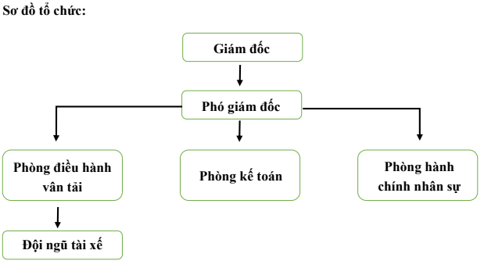

Hình 2.1 Sơ đồ cơ cấu tổ chức Công ty TNHH Vận tải và Thương mại Quang Trung Huy
Chức năng:
Công ty TNHH Vận tải và Thương mại Quang Trung Huy được tổ chức theo mô hình quản lý tập trung, gọn nhẹ, phù hợp với quy mô doanh nghiệp và đặc thù hoạt động trong lĩnh vực vận tải hàng hóa bằng đường bộ. Cơ cấu tổ chức của công ty được xây dựng nhằm đảm bảo sự điều hành thống nhất, phân công rõ ràng chức năng, nhiệm vụ giữa các bộ phận, từ đó nâng cao hiệu quả hoạt động sản xuất – kinh doanh và chất lượng dịch vụ vận tải.
Giám đốc là người chịu trách nhiệm cao nhất trong việc hoạch định chiến lược và định hướng phát triển của công ty. Giám đốc thực hiện chức năng xây dựng chiến lược kinh doanh tổng thể, xác định mục tiêu về doanh thu, lợi nhuận và định hướng mở rộng thị trường, đặc biệt trong lĩnh vực vận tải đường bộ quốc tế, trực tiếp giám sát các chỉ tiêu KPI quan trọng từ đó đánh giá hiệu quả hoạt động của từng bộ phận và đưa ra các quyết định điều chỉnh kịp thời. Ngoài vai trò định hướng, giám đốc còn là người ra quyết định đối với các vấn đề mang tính chiến lược như đầu tư phương tiện vận tải, mở rộng tuyến đường quốc tế hoặc hợp tác với các đối tác lớn.
Phó giám đốc chức năng chủ yếu là hỗ trợ giám đốc trong công tác điều hành và trực tiếp quản lý một số mảng hoạt động cụ thể của doanh nghiệp. Trong lĩnh vực vận tải, phó giám đốc thường tham gia giám sát hoạt động vận hành bao gồm công tác điều phối phương tiện, kiểm soát tiến độ vận chuyển và xử lý các vấn đề phát sinh trong quá trình thực hiện đơn hàng. Phó giám đốc còn có vai trò triển khai các chiến lược đã được giám đốc đề ra thành các kế hoạch cụ thể, đồng thời theo dõi và đánh giá mức độ thực hiện của các bộ phận.
Phòng điều hành vận tải là bộ phận giữ vai trò trung tâm trong hoạt động vận tải đường bộ của công ty. Bộ phận này có nhiệm vụ tiếp nhận yêu cầu vận chuyển từ khách hàng, lập kế hoạch điều xe, bố trí phương tiện và tài xế phù hợp với từng tuyến đường và từng loại hàng hóa. Trong quá trình vận chuyển phòng điều phối thực hiện theo dõi, giám sát tiến độ chuyến xe, kịp thời xử lý các tình huống phát sinh nhằm đảm bảo hàng hóa được giao đúng thời gian, đúng địa điểm và an toàn.
Phòng kế toán đảm nhiệm công tác quản lý tài chính, kế toán của công ty. Chức năng chính của phòng là hạch toán chi phí, doanh thu, theo dõi công nợ, thực hiện thanh toán và lập các báo cáo tài chính, báo cáo thuế theo quy định. Ngoài ra, phòng kế toán còn có vai trò tư vấn cho giám đốc trong việc kiểm soát chi phí, sử dụng nguồn vốn hiệu quả và nâng cao hiệu quả kinh doanh.
Phòng hành chính nhân sự chịu trách nhiệm quản lý nguồn nhân lực và công tác hành chính nội bộ của công ty. Bộ phận này thực hiện các nhiệm vụ liên quan đến tuyển dụng, quản lý hồ sơ nhân sự, chế độ tiền lương, bảo hiểm và phúc lợi cho người lao động. Bên cạnh đó còn tổ chức đào tạo, nâng cao kỹ năng nghề nghiệp cho đội ngũ tài xế và nhân viên, góp phần xây dựng lực lượng lao động ổn định và chuyên nghiệp.
Đội ngũ tài xế là lực lượng lao động trực tiếp thực hiện hoạt động vận chuyển hàng hóa. Tài xế có nhiệm vụ vận hành phương tiện theo lệnh điều xe, tuân thủ nghiêm các quy định về an toàn giao thông và nội quy của công ty, bảo quản phương tiện và hàng hóa trong suốt quá trình vận chuyển. Đội ngũ tài xế phối hợp chặt chẽ với bộ phận điều phối trong việc báo cáo tình trạng chuyến xe và xử lý các vấn đề phát sinh trên tuyến đường vận chuyển.

2.1.5. Nguồn lực

2.1.5.1 Cơ sở vật chất
Cơ sở vật chất của Công ty TNHH Vận tải và Thương mại Quang Trung Huy được đầu tư theo hướng đáp ứng nhu cầu vận hành trong lĩnh vực vận tải hàng hóa đường bộ quốc tế tuyến Việt Nam - Lào. Mặc dù quy mô nhân sự hiện tại khoảng 33 người, doanh nghiệp đã từng bước trang bị các phương tiện, thiết bị và hệ thống hỗ trợ phục vụ cho hoạt động điều hành vận tải, quản lý chứng từ và phối hợp thông quan hàng hóa.
Hiện nay công ty có văn phòng làm việc phục vụ cho các bộ phận kinh doanh, điều hành vận tải và kế toán. Văn phòng được trang bị hệ thống máy tính, máy in, bàn ghế làm việc và kết nối internet nhằm phục vụ hoạt động xử lý dữ liệu, khai báo hải quan điện tử và trao đổi thông tin với khách hàng. Ngoài ra doanh nghiệp còn đầu tư đội xe đầu kéo container phục vụ vận chuyển hàng hóa quốc tế, đồng thời kết hợp với các nhà xe ngoài để đảm bảo năng lực khai thác trong thời gian cao điểm.
(Nguồn: Phòng hành chính nhân sự công ty TNHH Vận tải và Thương mại QTH)
STT | Hạng mục | Mô tả
1 | Trụ sở văn phòng | 1 văn phòng điều hành
2 | Xe đầu kéo container trên 30 tấn | 10 xe vận tải hàng hóa đường bộ
3 | Máy tính | 16 máy tính phục vụ nhập liệu, điều hành vận tải và xử lý chứng từ
4 | Máy in | 5 máy in phục vụ in chứng từ vận tải, hóa đơn và hồ sơ hải quan
5 | Điện thoại thông minh | Trang bị cho nhân viên điều hành, tài xế
6 | Hệ thống GPS | Theo dõi hành trình phương tiện và quản lý tiến độ giao hàng
7 | Bàn làm việc | 16 bộ cho nhân sự văn phòng
8 | Ghế làm việc | 16 ghế cho nhân sự văn phòng
9 | Hệ thống internet/Wifi | Kết nối phục vụ trao đổi dữ liệu và quản lý vận tải trực tuyến

Bảng 2.1 Cở sở vật chất công ty TNHH Vận tải và Thương mại Quang Trung Huy

Nguồn nhân lực
- Thống kê nhân sự theo trình độ chuyên môn
(Nguồn: Phòng hành chính nhân sự công ty TNHH Vận tải và Thương mại QTH)
STT | Trình độ học vấn | Số lượng (người) | Tỷ lệ (%)
1 | Cao đẳng | 17 | 51,52
2 | Đại học | 16 | 48,48
Tổng cộng |  | 33 | 100

Bảng 2.2 Cơ cấu nhân sự theo trình độ chuyên môn của công ty TNHH Vận tải và Thương mại Quang Trung Huy
Cơ cấu nhân sự theo trình độ học vấn của Công ty TNHH Vận tải và Thương mại Quang Trung Huy cho thấy sự phân bổ phù hợp với đặc thù hoạt động vận tải đường bộ. Trong tổng số 33 lao động, lực lượng có trình độ cao đẳng chiếm 51,52% chủ yếu là đội ngũ tài xế xe tải, container và xe đầu kéo. Đây là nhóm lao động trực tiếp tham gia vào hoạt động vận chuyển, yêu cầu cao về kỹ năng nghề, kinh nghiệm tuyến đường, khả năng xử lý tình huống và ý thức tuân thủ an toàn giao thông, trong khi yêu cầu về trình độ học vấn mang tính ứng dụng thực tiễn nhiều hơn lý thuyết.
Nhóm lao động có trình độ đại học chiếm 48,48%, đảm nhiệm các vị trí điều phối, kế toán, hành chính - nhân sự, nhân viên văn phòng và quản lý. Đây là lực lượng giữ vai trò quan trọng trong tổ chức, điều hành và kiểm soát hoạt động vận tải bao gồm lập kế hoạch vận chuyển, quản lý chi phí, xử lý chứng từ, phối hợp với khách hàng và đối tác logistics. Trình độ đại học giúp đội ngũ này có khả năng phân tích, sử dụng công nghệ quản lý và tuân thủ các quy định pháp lý, đặc biệt trong bối cảnh hoạt động vận tải ngày càng gắn liền với logistics và vận chuyển xuyên biên giới.
Cơ cấu trình độ học vấn hiện tại giúp công ty kết hợp hài hòa giữa lao động kỹ thuật trực tiếp và lao động quản lý - nghiệp vụ, đảm bảo hoạt động vận tải diễn ra liên tục, an toàn và hiệu quả. Tuy nhiên, trong bối cảnh ngành vận tải chịu tác động ngày càng lớn từ chuyển đổi số, quy định pháp luật và yêu cầu của khách hàng, công ty có thể xem xét đào tạo nâng cao kỹ năng công nghệ, nghiệp vụ logistics và quản lý vận tải cho cả hai nhóm lao động nhằm nâng cao năng lực cạnh tranh và phát triển bền vững trong thời gian tới.

Thống kê nhân sự theo chức vụ
(Nguồn: Phòng hành chính nhân sự công ty TNHH Vận tải và Thương mại QTH)
STT | Chức vụ | Số lượng
1 | Tài xế (xe tải, container, đầu kéo, rơ-moóc) | 17
2 | Điều hành vận tải | 2
3 | Nhân viên văn phòng | 5
4 | Kế toán | 4
5 | Hành chính - Nhân sự | 2
6 | Trưởng phòng | 3
Tổng cộng |  | 33

Bảng 2.3 Cơ cấu nhân sự theo chức vụ của Công ty TNHH Vận tải và Thương mại Quang Trung Huy
Xét theo chức vụ, cơ cấu nhân sự của Công ty TNHH Vận tải và Thương mại Quang Trung Huy cho thấy lực lượng tài xế chiếm tỷ trọng lớn nhất trong tổng số lao động. Điều này phản ánh đúng tính chất hoạt động cốt lõi của doanh nghiệp là trucking và vận tải hàng hóa đường bộ. Đội ngũ tài xế bao gồm tài xế xe tải, xe container, xe đầu kéo và rơ-moóc, giữ vai trò quyết định trực tiếp đến hiệu quả kinh doanh, uy tín và khả năng cạnh tranh của công ty trên thị trường.
Công ty có bố trí nhân sự điều hành và điều phối vận tải, tuy số lượng không nhiều nhưng đóng vai trò then chốt trong việc lập kế hoạch vận chuyển, phân bổ phương tiện, theo dõi hành trình xe và xử lý các tình huống phát sinh. Bộ phận này là cầu nối giữa khách hàng, tài xế và các phòng ban nội bộ, góp phần nâng cao hiệu quả sử dụng phương tiện và giảm thiểu rủi ro trong quá trình vận chuyển.
Các vị trí kế toán, hành chính - nhân sự và nhân viên văn phòng đảm nhiệm chức năng hỗ trợ, quản lý hồ sơ, tài chính và nguồn nhân lực cho doanh nghiệp. Mặc dù chiếm tỷ lệ không cao, nhưng đây là bộ phận không thể thiếu, đảm bảo hoạt động của doanh nghiệp tuân thủ các quy định về tài chính, lao động và pháp luật, đồng thời hỗ trợ kịp thời cho hoạt động vận tải.
Ngoài ra sự hiện diện của các vị trí trưởng phòng cho thấy doanh nghiệp đã xây dựng được cơ cấu tổ chức quản lý tương đối rõ ràng, có phân cấp trách nhiệm và chức năng cụ thể. Tuy nhiên số lượng nhân sự quản lý và văn phòng còn gọn nhẹ, phản ánh đặc điểm của doanh nghiệp vận tải quy mô vừa và nhỏ, giúp tiết kiệm chi phí quản lý nhưng đồng thời đặt ra yêu cầu cao về tính đa nhiệm và năng lực chuyên môn của từng cá nhân.

2.1.5.3 Nguồn lực tài chính
Nguồn lực tài chính là một trong những yếu tố quan trọng, có vai trò quyết định đến khả năng duy trì hoạt động, mở rộng quy mô và nâng cao năng lực cạnh tranh của doanh nghiệp. Đối với Công ty TNHH Vận tải và Thương mại Quang Trung Huy, nguồn lực tài chính không chỉ đảm bảo cho hoạt động vận tải diễn ra liên tục, ổn định mà còn tạo điều kiện để doanh nghiệp đầu tư phương tiện, nâng cấp cơ sở vật chất và ứng dụng công nghệ vào quản lý, điều hành vận tải.

(Nguồn: Phòng kế toán công ty TNHH Vận tải và Thương mại QTH)
 | Năm 2023 |  | Năm 2024 |  | Năm 2025
 | Số tiền (VNĐ) | Tỷ lệ  (%) | Số tiền (VNĐ) | Tỷ lệ  (%) | Số tiền (VNĐ) | Tỷ lệ  (%)
Tài sản lưu động | 21.233.475.269 | 71,66 | 19.455.160.020 | 59,97 | 37.792.647.898 | 62,54
Tài sản cố định | 8.397.673.016 | 28,34 | 12.984.995.396 | 40,03 | 22.640.298.554 | 37,46
Tổng tài sản | 29.631.149.285 | 100 | 32.440.155.416 | 100 | 60.432.946.452 | 100

Bảng 2.4 Tình hình tài sản Công ty TNHH Vận tải và Thương mại Quang Trung Huy giai đoạn 2023 - 2025
Trong giai đoạn 2023 - 2025, cơ cấu tài sản của Công ty TNHH Vận tải và Thương mại Quang Trung Huy có sự biến động nhưng vẫn duy trì xu hướng tài sản lưu động chiếm tỷ trọng cao hơn tài sản cố định. Cụ thể tỷ trọng tài sản lưu động lần lượt là 71,66% (2023), giảm xuống 59,97% (2024) và tăng trở lại 62,54% (2025). Ngược lại, tài sản cố định chiếm 28,34% (2023), tăng lên 40,03% (2024) và giảm nhẹ còn 37,46% (2025).
Xu hướng này cho thấy doanh nghiệp có sự điều chỉnh linh hoạt trong cơ cấu tài sản qua từng năm. Năm 2023, tỷ trọng tài sản lưu động ở mức cao phản ánh doanh nghiệp tập trung nguồn lực vào vốn lưu động nhằm đảm bảo hoạt động vận tải diễn ra liên tục. Sang năm 2024, tỷ trọng tài sản cố định tăng lên đáng kể (40,03%) cho thấy doanh nghiệp đang đẩy mạnh đầu tư phương tiện vận tải và nâng cấp đội xe để đáp ứng nhu cầu mở rộng sản lượng vận chuyển. Đến năm 2025, mặc dù tài sản cố định tiếp tục tăng về giá trị tuyệt đối, nhưng tỷ trọng lại giảm xuống còn 37,46%, trong khi tài sản lưu động tăng trở lại 62,54%. Điều này phản ánh doanh nghiệp không chỉ mở rộng quy mô mà còn tăng cường năng lực tài chính ngắn hạn, đảm bảo khả năng đáp ứng các chi phí vận hành ngày càng lớn khi sản lượng vận tải tăng mạnh.
Xét trong bối cảnh hoạt động vận tải hàng hóa quốc tế thường phát sinh nhiều chi phí ngắn hạn do đó việc duy trì tỷ trọng tài sản lưu động cao giúp doanh nghiệp đảm bảo dòng tiền và khả năng xoay vòng vốn. Đặc thù thanh toán trong vận tải quốc tế thường có độ trễ làm gia tăng các khoản phải thu. Điều này buộc doanh nghiệp phải duy trì nguồn vốn lưu động đủ lớn để không bị gián đoạn hoạt động. Trong khi đó việc đầu tư tài sản cố định được thực hiện theo hướng có chọn lọc, phù hợp với nhu cầu thực tế nhằm tránh áp lực chi phí khấu hao quá lớn.
Như vậy cơ cấu tài sản của công ty trong giai đoạn này cho thấy sự kết hợp giữa mở rộng quy mô (tăng tài sản cố định) và đảm bảo tính linh hoạt tài chính (duy trì tài sản lưu động ở mức cao). Đây là hướng đi phù hợp với đặc thù ngành vận tải đường bộ quốc tế, nơi mà khả năng quản lý dòng tiền và chi phí vận hành có vai trò quyết định đến hiệu quả kinh doanh.
(Nguồn: Phòng kế toán công ty TNHH Vận tải và Thương mại QTH)
 | Năm 2023 |  | Năm 2024 |  | Năm 2025
 | Số tiền  (VNĐ) | Tỷ lệ  (%) | Số tiền  (VNĐ) | Tỷ lệ  (%) | Số tiền  (VNĐ) | Tỷ lệ  (%)
Nợ phải  trả | 23.354.294.555 | 78,82 | 25.724.350.255 | 79,30 | 49.147.106.766 | 81,32
Vốn  chủ sở  hữu | 6.276.854.730 | 21,18 | 6.715.805.161 | 20,70 | 11.285.839.686 | 18,68
Tổng  nguồn  vốn | 29.631.149.285 | 100 | 32.440.155.416 | 100 | 60.432.946.452 | 100

Bảng 2.5 Tình hình nguồn vốn Công ty TNHH Vận tải và Thương mại Quang Trung Huy giai đoạn 2023 - 2025
Cơ cấu nguồn vốn của công ty giai đoạn 2023 - 2025 có thể thấy nợ phải trả luôn chiếm tỷ trọng rất cao trong tổng nguồn vốn của doanh nghiệp. Cụ thể trong năm 2023 nợ phải trả đạt 23,35 tỷ đồng, chiếm 78,82% tổng nguồn vốn. Sang năm 2024 nợ phải trả tăng lên 25,72 tỷ đồng, tương ứng chiếm 79,30%. Đến năm 2025 nợ phải trả tiếp tục tăng mạnh lên 49,15 tỷ đồng và chiếm tới 81,32% tổng nguồn vốn. Điều này cho thấy doanh nghiệp đang phụ thuộc khá lớn vào nguồn vốn vay và các khoản công nợ để tài trợ cho hoạt động sản xuất kinh doanh.
Ngược lại vốn chủ sở hữu của công ty chiếm tỷ trọng thấp và có xu hướng giảm dần qua các năm. Năm 2023 vốn chủ sở hữu đạt 6,28 tỷ đồng chiếm 21,18% tổng nguồn vốn, năm 2024 đạt 6,72 tỷ đồng chiếm 20,70%, đến năm 2025 tăng lên 11,29 tỷ đồng nhưng tỷ trọng chỉ còn 18,68% do tốc độ tăng của tổng nguồn vốn nhanh hơn tốc độ tăng vốn chủ sở hữu. Điều này phản ánh khả năng tự chủ tài chính của doanh nghiệp còn hạn chế, trong khi mức độ sử dụng đòn bẩy tài chính ngày càng lớn.
Nguyên nhân chủ yếu dẫn đến cơ cấu nguồn vốn như trên là do trong giai đoạn 2023 - 2025 công ty mở rộng mạnh hoạt động vận tải hàng hóa quốc tế tuyến Lào - Việt kéo theo nhu cầu vốn lưu động tăng cao để phục vụ các khoản phí nhiên liệu, phí cầu đường, phí cảng, chi phí tạm ứng tài xế và thanh toán cho các nhà xe ngoài. Công ty cũng mở rộng quy mô khai thác và gia tăng số lượng chuyến hàng, dẫn đến nhu cầu huy động vốn lớn hơn. Trong khi đó nguồn vốn chủ sở hữu tăng chậm chủ yếu dựa vào lợi nhuận giữ lại nên chưa đáp ứng đủ nhu cầu mở rộng hoạt động kinh doanh. Từ cơ cấu trên có thể thấy việc sử dụng tỷ trọng nợ cao giúp doanh nghiệp có thêm nguồn lực để mở rộng quy mô và gia tăng doanh thu trong ngắn hạn.
(Nguồn: Phòng kế toán công ty TNHH Vận tải và Thương mại QTH)
Đơn vị tính: lần
Chỉ tiêu | Năm 2023 | Năm 2024 | Năm 2025
Tỷ lệ nợ/TTS | 0,78 | 0,79 | 0,81
Tỷ lệ nợ/VCSH | 3,72 | 3,83 | 4,35

Bảng 2.6 Tỷ lệ nợ của Công ty TNHH Vận tải và Thương mại Quang Trung Huy giai đoạn 2023 - 2025
Nhìn vào bảng trên có thể thấy tỷ lệ nợ của Công ty TNHH Vận tải và Thương mại Quang Trung Huy có xu hướng tăng dần trong giai đoạn 2023 - 2025. Tỷ lệ nợ trên tổng tài sản của công ty năm 2023 đạt 0,79 lần, tức là cứ 1 đồng tài sản của doanh nghiệp thì có khoảng 0,79 đồng được hình thành từ nợ phải trả. Sang năm 2024, chỉ tiêu này tiếp tục duy trì ở mức 0,79 lần và tăng lên 0,81 lần vào năm 2025. Điều này cho thấy hơn 80% tổng nguồn vốn của công ty đang được tài trợ bằng các khoản nợ. Nguyên nhân chủ yếu xuất phát từ công ty cần nguồn vốn lưu động lớn để phục vụ các khoản chi phí nhiên liệu, phí cầu đường, chi phí vận hành đội xe, tạm ứng cho tài xế cũng như đầu tư phương tiện vận tải container. Ngoài ra trong giai đoạn 2024 - 2025, quy mô doanh thu của công ty tăng mạnh từ khoảng 75,5 tỷ đồng lên hơn 121,5 tỷ đồng, kéo theo nhu cầu mở rộng hoạt động vận tải và tăng sử dụng đòn bẩy tài chính để đáp ứng nhu cầu vốn kinh doanh.
Tỷ lệ nợ trên vốn chủ sở hữu của công ty cũng tăng liên tục từ 3,72 lần năm 2023 lên 3,83 lần năm 2024 và đạt 4,35 lần vào năm 2025. Điều này phản ánh cứ 1 đồng vốn chủ sở hữu thì doanh nghiệp đang sử dụng tới 4,35 đồng nợ phải trả để tài trợ cho hoạt động kinh doanh. Đây là mức khá cao, cho thấy doanh nghiệp đang phụ thuộc đáng kể vào nguồn vốn bên ngoài. Nguyên nhân là do tốc độ tăng của nợ phải trả lớn hơn tốc độ tăng của vốn chủ sở hữu. Cụ thể nợ phải trả năm 2025 tăng mạnh lên hơn 49,1 tỷ đồng trong khi vốn chủ sở hữu chỉ đạt khoảng 11,3 tỷ đồng. Việc gia tăng nợ chủ yếu nhằm phục vụ mở rộng quy mô của công ty, tăng số lượng chuyến hàng, đầu tư phương tiện và đáp ứng nhu cầu thanh toán ngắn hạn trong quá trình vận hành.
Mặc dù tỷ lệ nợ cao làm gia tăng áp lực tài chính và rủi ro thanh toán trong trường hợp thị trường biến động hoặc doanh thu suy giảm, tuy nhiên xét trong bối cảnh doanh thu và lợi nhuận của công ty đều tăng trưởng mạnh trong năm 2025 thì việc sử dụng đòn bẩy tài chính bước đầu vẫn mang lại hiệu quả nhất định. Đặc biệt lợi nhuận sau thuế năm 2025 đạt hơn 3,66 tỷ đồng, tăng đáng kể so với các năm trước cho thấy doanh nghiệp đã khai thác nguồn vốn vay tương đối hiệu quả để mở rộng hoạt động kinh doanh.

2.2 Thực trạng hoạt động kinh doanh của công ty TNHH Vận tải và Thương mại Quang Trung Huy

2.2.1 Kết quả kinh doanh của công ty TNHH Vận tải và Thương mại Quang Trung Huy
(Nguồn: Phòng kế toán công ty TNHH Vận tải và Thương mại QTH)
 | Năm 2023 | Năm 2024 | Năm 2025
Doanh thu thuần về bán hàng & cung cấp dịch vụ | 55.469.610.452 | 75.534.626.425 | 121.529.145.606
Giá vốn hàng hoá | 46.858.376.950 | 65.287.108.985 | 104.717.584.355
Lợi nhuận gộp | 8.611.242.502 | 10.247.517.440 | 16.811.561.251
Tổng lợi nhuận kế toán trước thuế | 458.896.172 | 438.950.431 | 4.578.935.124
Thuế thu nhập doanh nghiệp | 133.687.613 | 0 | 915.787.025
Lợi nhuận sau thuế thu nhập doanh nghiệp | 325.208.559 | 438.950.431 | 3.663.148.099

Bảng 2.7 Kết quả hoạt động kinh doanh của Công ty TNHH Vận tải và Thương mại Quang Trung Huy
Xét về cơ cấu chi phí và khả năng sinh lời trong giai đoạn 2023 - 2025, có thể thấy giá vốn hàng bán luôn chiếm tỷ trọng rất cao trong tổng doanh thu của công ty. Cụ thể năm 2023 giá vốn đạt 46,86 tỷ đồng tương đương 84,5% doanh thu thuần, năm 2024 tăng lên 65,29 tỷ đồng chiếm 86,4% và năm 2025 đạt 104,72 tỷ đồng tương đương 86,2% doanh thu thuần. Tỷ trọng giá vốn tăng mạnh trong năm 2024 và tiếp tục duy trì ở mức cao năm 2025 cho thấy chi phí vận hành của doanh nghiệp tăng nhanh cùng với tốc độ mở rộng quy mô vận tải.
Nguyên nhân chủ yếu là do hoạt động kinh doanh của công ty phụ thuộc lớn vào vận tải container đường dài tuyến Lào - Việt nên chi phí nhiên liệu, phí cầu đường, phí nâng hạ container, phí bến bãi và chi phí thuê nhà xe ngoài chiếm tỷ trọng rất lớn. Trong giai đoạn 2024 - 2025, số lượng đơn hàng tăng nhanh khiến công ty phải tăng cường sử dụng xe thuê ngoài để đáp ứng nhu cầu vận chuyển, làm cho chi phí thuê vận tải tăng đáng kể. Thêm vào đó giá nhiên liệu và chi phí logistics đầu vào trong giai đoạn này cũng biến động mạnh khiến giá vốn tăng nhanh hơn tốc độ kiểm soát chi phí của doanh nghiệp.
Mặc dù vậy lợi nhuận gộp của công ty vẫn duy trì xu hướng tăng trưởng qua các năm. Năm 2023 lợi nhuận gộp đạt 8,61 tỷ đồng chiếm khoảng 15,5% doanh thu thuần, năm 2024 đạt 10,25 tỷ đồng tương đương 13,6% và năm 2025 đạt 16,81 tỷ đồng chiếm 13,8% doanh thu. Có thể thấy tỷ suất lợi nhuận gộp của công ty đang ở mức khá thấp và có xu hướng giảm nhẹ so với năm 2023. Điều này phản ánh đặc điểm cạnh tranh gay gắt của ngành vận tải khi doanh nghiệp phải giữ mức giá cước cạnh tranh để duy trì khách hàng trong khi chi phí vận hành liên tục gia tăng.
Đáng chú ý, mặc dù doanh thu năm 2024 tăng hơn 36% so với năm 2023 nhưng lợi nhuận trước thuế lại giảm nhẹ từ 458,9 triệu đồng xuống còn 438,9 triệu đồng. Nguyên nhân là do tốc độ tăng của chi phí hoạt động và giá vốn cao hơn tốc độ tăng doanh thu. Công ty trong giai đoạn này vẫn duy trì nhiều phương thức quản lý thủ công làm phát sinh chi phí quản lý và làm giảm hiệu quả vận hành.
Sang năm 2025 cơ cấu lợi nhuận có sự cải thiện rõ rệt khi lợi nhuận trước thuế đạt 4,58 tỷ đồng tăng hơn 10 lần so với năm 2024 và chiếm khoảng 3,77% doanh thu thuần. Lợi nhuận sau thuế cũng đạt hơn 3,66 tỷ đồng tương đương khoảng 3,01% doanh thu. Kết quả này cho thấy công ty đã bắt đầu kiểm soát chi phí hiệu quả hơn, đồng thời tận dụng tốt quy mô doanh thu tăng mạnh để cải thiện khả năng sinh lời. Ngoài ra việc gia tăng tỷ trọng các dịch vụ hỗ trợ logistics và tối ưu điều phối vận tải cũng góp phần giúp doanh nghiệp cải thiện hiệu quả tài chính trong năm 2025. Cơ cấu doanh thu và chi phí của công ty cho thấy doanh nghiệp đang trong giai đoạn mở rộng mạnh hoạt động vận tải quốc tế nhưng vẫn phụ thuộc lớn vào chi phí vận hành trực tiếp.

2.2.2 Các yếu tố ảnh hưởng đến hoạt động kinh doanh của công ty TNHH Vận tải và Thương mại Quang Trung Huy
- Khách hàng của công ty
- Khách hàng sản xuất : Đây là nhóm khách hàng hoạt động trong lĩnh vực sản xuất bột sắn với đặc điểm chung là nhu cầu vận chuyển nguyên liệu và thành phẩm lớn. Hàng hóa vận chuyển chủ yếu là bột sắn, có khối lượng lớn, yêu cầu phương tiện vận tải phù hợp và quy trình vận chuyển an toàn. Nhóm khách hàng này chiếm 80% doanh thu của công ty nên đặt ra yêu cầu cao về tiến độ giao hàng, độ ổn định của đội xe và khả năng đáp ứng liên tục. Việc chậm trễ trong vận chuyển có thể ảnh hưởng trực tiếp đến kế hoạch sản xuất và xuất hàng của nhà máy. Do đó mối quan hệ hợp tác giữa công ty và nhóm khách hàng sản xuất mang tính lâu dài, ổn định đồng thời đòi hỏi đơn vị vận tải phải duy trì chất lượng dịch vụ và năng lực điều hành hiệu quả. Đây là nhóm đóng góp nguồn doanh thu chủ lực và ổn định cho công ty.
Một số khách hàng tiêu biểu gồm:
STT | Tên khách hàng | Địa chỉ | Lĩnh vực kinh doanh
1 | Công ty TNHH MTV chế biến Bột sắn Attapeu | Tỉnh Attapeu, Lào | Bột sắn
2 | Công ty TNHH MTV chế biến Bột sắn Sê Pôn | Khu vực Sê Pôn, Lào | Bột sắn
3 | Công ty TNHH MTV chế biến Bột sắn Taoy | Khu vực Taoy, Lào | Bột sắn

Bảng 2.8 Khách hàng sản xuất của công ty TNHH Vận tải và Thương mại Quang Trung Huy
- Khách hàng kinh doanh - dịch vụ logistics: Đối với nhóm khách hàng này công ty đóng vai trò là đơn vị vận tải đường bộ hỗ trợ cho hoạt động kinh doanh, logistics và giao nhận hàng hóa nên doanh thu chiếm khoảng 20%. Hàng hóa vận chuyển đa dạng, bao gồm hàng xuất nhập khẩu, hàng quá cảnh, nông sản và nguyên liệu, gắn liền với lịch trình giao nhận, kế hoạch thông quan và yêu cầu về chứng từ vận tải. Nhóm này yêu cầu sự phối hợp chặt chẽ, linh hoạt giữa các bên liên quan nhằm đảm bảo tiến độ và tuân thủ quy định pháp lý. Điều này đòi hỏi công ty không chỉ đáp ứng về năng lực vận chuyển mà còn phải phối hợp hiệu quả trong công tác điều phối và xử lý chứng từ, đặc biệt đối với các lô hàng quá cảnh và hàng hóa xuất nhập khẩu. Mặc dù tỷ trọng doanh thu có thể không ổn định và phụ thuộc vào từng lô hàng, nhưng nhóm này lại có vai trò quan trọng trong việc đa dạng hóa nguồn doanh thu và mở rộng mạng lưới khách hàng.
Một số khách hàng tiêu biểu gồm:
STT | Tên khách hàng | Địa chỉ | Lĩnh vực kinh doanh
1 | Chi nhánh công ty cổ phần Đại lý Hàng hải Việt Nam (VOSA Đà Nẵng) | 52 Pasteur, phường Hải Châu, quận Hải Châu, TP. Đà Nẵng, Việt Nam | Đại lý hàng hải, logistics
2 | Công ty cổ phần Nông sản thực phẩm Quảng Ngãi | 48 Phạm Xuân Hòa, phường Cẩm Thành, tỉnh Quảng Ngãi, Việt Nam | Kinh doanh nông sản, thực phẩm, nguyên liệu

Bảng 2.9 Khách hàng kinh doanh - dịch vụ logistics của công ty TNHH Vận tải và Thương mại Quang Trung Huy
- Nhà cung cấp
- Nhà cung cấp dịch vụ vận chuyển: Đây là nhóm nhà cung cấp hỗ trợ công ty trong việc bổ sung năng lực vận tải khi nhu cầu vận chuyển tăng cao hoặc khi cần mở rộng phạm vi tuyến đường. Các nhà cung cấp này hỗ trợ công ty thông qua việc cung cấp phương tiện và lái xe theo từng chuyến hoặc theo hợp đồng. Việc hợp tác với nhiều đơn vị vận tải giúp công ty chủ động hơn trong công tác điều phối, giảm áp lực về phương tiện và đảm bảo tiến độ giao hàng cho khách hàng đặc biệt trong các giai đoạn cao điểm.

Một số nhà cung cấp tiêu biểu gồm:
STT | Tên nhà cung cấp | Địa chỉ | Lĩnh vực kinh doanh
1 | Công ty TNHH MTV Hồng Phước Nguyễn | 03 Cổ Mân Mai 4 - phường Hoà Xuân - TP. Đà Nẵng - Việt Nam | Vận tải hàng hóa bằng đường bộ
2 | Công ty TNHH dịch vụ vận tải Lê Gia Tuấn | K1/23-25 Hoàng Văn Thái, phường Hòa Khánh, TP. Đà Nẵng, Việt Nam. | Vận tải hàng hóa bằng đường bộ
3 | Công ty TNHH MTV vận tải Trần Đăng | 471 Trưng Nữ Vương, phường Hoà Cường, TP. Đà Nẵng, Việt Nam | Vận tải hàng hóa bằng đường bộ - Kinh doanh vận tải hàng hóa bằng ô tô

Bảng 2.10 Nhà cung cấp dịch vụ vận chuyển của công ty TNHH Vận tải và Thương mại Quang Trung Huy
- Nhà cung cấp nhiên liệu (dầu DO): Nhiên liệu là yếu tố đầu vào quan trọng, chiếm tỷ trọng lớn trong chi phí vận hành của doanh nghiệp vận tải. Công ty TNHH Vận tải và Thương mại Quang Trung Huy hợp tác với các nhà cung cấp dầu DO uy tín.
Một số nhà cung cấp tiêu biểu gồm:
STT | Tên nhà cung cấp | Địa chỉ | Lĩnh vực kinh doanh
1 | Công ty cổ phần Logistics Portserco | 59 Ba Đình, phường Hải Châu, TP. Đà Nẵng, Việt Nam | Kinh doanh vận tải đa phương thức. Dịch vụ hàng hải
3 | Chi nhánh công ty cổ phần xăng dầu Dầu khí PV Oil Miền Trung | 197 Cách Mạng Tháng Tám, Phường Cẩm Lệ, TP Đà Nẵng, Việt Nam | Bán buôn nhiên liệu rắn, lỏng, khí và các sản phẩm liên quan
4 | Công ty TNHH MTV Nhân Lao Bảo | Km 83 Quốc lộ 9, Khóm Ka Tăng, Xã Lao Bảo, Tỉnh Quảng Trị, Việt Nam | Bán lẻ nhiên liệu động cơ trong các cửa hàng chuyên doanh

Bảng 2.11 Nhà cung nhiên liệu của công ty TNHH Vận tải và Thương mại Quang Trung Huy
- Nhà cung cấp dịch vụ container: Đối với hoạt động vận chuyển hàng hóa container và hàng hóa quá cảnh, công ty hợp tác với các đơn vị cung cấp container và dịch vụ cảng.
Một số nhà cung cấp tiêu biểu gồm:
STT | Tên nhà cung cấp | Địa chỉ | Lĩnh vực kinh doanh
1 | Công ty TNHH Wan Hai Việt Nam | Tầng Mezz và Tầng 9, MB Sunny tower, số 259 Trần Hưng Đạo, phường Cầu Ông Lãnh, TP Hồ Chí Minh | Dịch vụ vận tải hàng hóa đường biển, trừ vận tải nội địa
2 | Chi nhánh công ty TNHH Cosco Shipping Lines (Việt Nam) tại Đà Nẵng | 421 Trần Hưng Đạo, phường An Hải, TP.Đà Nẵng, Việt Nam | Vận tải hàng hóa ven biển, kho bãi và lưu giữ hàng hoá, hoạt động dịch vụ hỗ trợ liên quan đến vận tải
3 | Công ty cổ phần Cảng Đà Nẵng | 26 Bạch Đằng, phường Hải Châu, TP. Đà Nẵng, Việt Nam | Bốc xếp hàng hóa đường bộ. Bốc xếp hàng hóa cảng biển.

Bảng 2.12 Nhà cung cấp dịch vụ container của công ty TNHH Vận tải và Thương mại Quang Trung Huy
- Nhà cung cấp vật tư và dịch vụ cho phương tiện vận tải: Để đảm bảo phương tiện vận tải hoạt động an toàn và ổn định, công ty hợp tác với các nhà cung cấp vật tư, phụ tùng và dịch vụ sửa chữa.

Một số nhà cung cấp tiêu biểu gồm:
STT | Tên nhà cung cấp | Địa chỉ | Lĩnh vực kinh doanh
1 | Công ty cổ phần công nghệ Eupfin Việt Nam | Số 14/6, ngõ 163 đường Nguyễn Khang, phường Yên Hoà, TP. Hà Nội, Việt Nam. | Sản xuất sản phẩm điện tử dân dụng
3 | Công ty cổ phần cộng đồng xe tải Việt Nam - Chi nhánh Đà Nẵng | Thửa đất số 2, thuộc tờ bản đồ KT 01/1, phường Hòa Xuân, TP. Đà Nẵng, Việt Nam | Đại lý, môi giới, đấu giá
4 | Công ty TNHH MTV Nguyễn Hữu Hòa | 424 Tôn Đức Thắng, Phường Hòa Khánh, TP. Đà Nẵng | Bán buôn máy móc, thiết bị và phụ tùng máy khác

Bảng 2.13 Nhà cung cấp vật tư của công ty TNHH Vận tải và Thương mại Quang Trung Huy
- Đối thủ cạnh tranh
Trong lĩnh vực vận tải hàng hóa đường bộ, Công ty TNHH Vận tải và Thương mại Quang Trung Huy hoạt động trong môi trường có mức độ cạnh tranh cao do sự tham gia của nhiều doanh nghiệp vận tải có quy mô và năng lực khác nhau. Các đối thủ cạnh tranh của công ty có thể được phân thành các nhóm chính dựa trên phạm vi hoạt động và loại hình dịch vụ cung cấp
- Doanh nghiệp vận tải chuyên tuyến Việt Nam - Lào: Nhóm đối thủ này có lợi thế về kinh nghiệm vận chuyển xuyên biên giới, am hiểu quy trình thông quan và đặc thù tuyến đường. Họ thường cạnh tranh với công ty trong các đơn hàng vận chuyển bột sắn, muối công nghiệp và hàng nguyên liệu phục vụ sản xuất tại các khu vực như Taoy, Sepon và Attapeu. Sự cạnh tranh trong nhóm này thể hiện ở độ ổn định của dịch vụ, thời gian giao hàng và mối quan hệ với khách hàng lâu năm.

Một số doanh nghiệp tiêu biểu gồm:
STT | Tên công ty | Địa chỉ | Lĩnh vực kinh doanh
1 | Công ty TNHH vận tải quốc tế Hoàng Gia | Phòng 703, tầng 7, tòa nhà Kim Ánh, ngõ 78 Duy Tân, phường Dịch Vọng Hậu, Hà Nội | Vận tải hàng hóa bằng đường bộ, đường sắt,  thủy nội địa
2 | Công ty TNHH vận tải quốc tế Mekong | Số A2.03 Scenic Valley 2 (Lô Md4-4) Tôn Dật  Tiên, Phường Tân Mỹ, TP. Hồ Chí Minh, Việt Nam | Vận tải hàng hóa bằng đường bộ (trừ hóa lỏng khí để vận chuyển)

Bảng 2.14 Đối thủ cạnh tranh chuyến Lào - Việt với công ty TNHH Vận tải và Thương mại Quang Trung Huy
- Doanh nghiệp logistics: Một số đơn vị logistics lớn, trong đó có các doanh nghiệp vừa đảm nhận vai trò giao nhận vừa tổ chức vận tải đường bộ, cũng là đối thủ cạnh tranh gián tiếp của công ty. Các đơn vị này thường có lợi thế về mạng lưới đối tác rộng, khả năng kết hợp nhiều loại hình dịch vụ và hỗ trợ khách hàng trọn gói từ khâu giao nhận đến vận chuyển.
Một số doanh nghiệp tiêu biểu gồm:
STT | Tên công ty | Địa chỉ | Lĩnh vực kinh doanh
1 | Công ty TNHH DHL Global Forwarding Việt Nam | Số 364 đường Cộng Hòa, phường Tân Bình, TP. Hồ Chí Minh, Việt Nam | Dịch vụ vận chuyển
2 | Công ty TNHH  Kuehne + Nagel Việt Nam | Tòa nhà Vincom Center, số 72, đường Lê Thánh Tôn, phường Sài Gòn, TP. Hồ Chí Minh, Việt Nam | Hoạt động dịch vụ hỗ trợ khác liên quan đến vận tải

Bảng 2.15 Đối thủ cạnh logistics với công ty TNHH Vận tải và Thương mại Quang Trung Huy
- Các đơn vị vận tải hợp tác thời vụ: Một số doanh nghiệp vận tải có thể vừa là đối thủ cạnh tranh, vừa là đối tác hợp tác trong những thời điểm cao điểm. Điều này làm cho môi trường cạnh tranh trở nên linh hoạt nhưng cũng đòi hỏi công ty phải chủ động trong việc giữ vững uy tín và chất lượng dịch vụ để không bị mất thị phần.
Một số doanh nghiệp tiêu biểu gồm:
STT | Tên công ty | Địa chỉ | Lĩnh vực kinh doanh
1 | Công ty TNHH MTV vận tải Trường Thịnh | Số nhà 39, đường 1, phố Vạn Phúc, phường Hoa Lư, tỉnh Ninh Bình, Việt Nam | Vận chuyển hàng hóa bằng xe chuyên dụng
2 | Công ty TNHH vận tải Tấn Phát | Thôn Vân Thạch, xã Núi Thành, TP. Đà Nẵng, Việt Nam | Vận chuyển hàng hóa bằng ô tô thông thường và container

Bảng 2.16 Đối thủ cạnh tranh vận tải thời vụ với công ty TNHH Vận tải và Thương mại Quang Trung Huy
- Thị trường hoạt động của công ty
Thị trường hoạt động chủ yếu của Công ty TNHH Vận tải và Thương mại Quang Trung Huy là vận tải hàng hóa đường bộ quốc tế tuyến Lào - Việt. Đây là tuyến vận tải quan trọng trong khu vực do nhu cầu trao đổi thương mại giữa hai quốc gia ngày càng tăng. Với vị trí địa lý gần nhau và hệ thống cửa khẩu biên giới thuận lợi, hoạt động vận chuyển hàng hóa giữa Việt Nam và Lào được thực hiện chủ yếu bằng phương thức vận tải đường bộ. Công ty tập trung khai thác thị trường này thông qua việc cung cấp dịch vụ vận chuyển hàng hóa từ các tỉnh của Việt Nam sang các địa phương tại Lào và ngược lại.
Các tuyến vận tải phổ biến mà công ty thường xuyên khai thác chủ yếu đi qua một số cửa khẩu quốc tế giữa Việt Nam và Lào như cửa khẩu Lao Bảo và cửa khẩu La Lay (Quảng Trị). Đây là những cửa khẩu có lưu lượng hàng hóa qua lại lớn và đóng vai trò quan trọng trong hoạt động giao thương giữa hai quốc gia. Hàng hóa từ Việt Nam thường được vận chuyển từ các tỉnh miền Trung và Tây Nguyên, sau đó tập kết và làm thủ tục xuất khẩu tại các cửa khẩu này trước khi tiếp tục vận chuyển sang các địa phương của Lào. Việc lựa chọn các tuyến vận tải qua những cửa khẩu lớn giúp doanh nghiệp thuận lợi hơn trong việc thực hiện các thủ tục hải quan, đồng thời đảm bảo thời gian vận chuyển và giảm thiểu chi phí logistics.
Thị trường vận tải hàng hóa giữa Lào và Việt Nam được đánh giá là có nhiều tiềm năng phát triển trong thời gian tới. Quan hệ hợp tác kinh tế giữa hai quốc gia ngày càng được củng cố, đặc biệt trong lĩnh vực thương mại và đầu tư. Nhu cầu vận chuyển các mặt hàng như nông sản, vật liệu xây dựng, hàng tiêu dùng và nguyên liệu sản xuất giữa hai nước đang có xu hướng gia tăng. Ngoài ra, việc nâng cấp cơ sở hạ tầng giao thông, đặc biệt là hệ thống đường bộ và các cửa khẩu quốc tế, cũng tạo điều kiện thuận lợi cho hoạt động vận tải hàng hóa quá cảnh phát triển vì thế doanh nghiệp vận tải như Công ty TNHH Vận tải và Thương mại Quang Trung Huy có nhiều cơ hội mở rộng hoạt động kinh doanh, tăng sản lượng vận chuyển và nâng cao hiệu quả khai thác các tuyến vận tải quốc tế.

2.2.3 Hoạt động vận tải hàng hóa đường bộ quốc tế

(Nguồn: Phòng kế toán công ty TNHH Vận tải và Thương mại QTH)
Hiện nay công ty khai thác vận tải theo mô hình kết hợp giữa đội xe sở hữu và đội xe thuê ngoài nhằm đảm bảo tính linh hoạt trong hoạt động vận chuyển. Trong tổng năng lực vận tải, đội xe nội bộ gồm khoảng 10 xe đầu kéo container thuộc sở hữu công ty, đảm nhận khoảng 40% - 50% sản lượng vận chuyển thường xuyên chủ yếu phục vụ các khách hàng chiến lược và các tuyến vận tải ổn định. Phần còn lại khoảng 50% - 60% sản lượng vận chuyển, được thực hiện thông qua mạng lưới nhà xe liên kết và đối tác vận tải. Việc kết hợp hai nguồn lực này giúp công ty chủ động đáp ứng nhu cầu vận chuyển tăng cao trong mùa cao điểm, đồng thời hạn chế áp lực đầu tư phương tiện và chi phí khấu hao tài sản cố định. Trong giai đoạn 2023 - 2025, cùng với sự gia tăng nhanh về số lượng đơn hàng quốc tế, tỷ trọng khai thác từ đội xe thuê ngoài có xu hướng tăng lên đặc biệt đối với các lô hàng tinh bột sắn và hàng quá cảnh từ Lào về Việt Nam. Mô hình này giúp doanh nghiệp mở rộng quy mô hoạt động mà không cần đầu tư quá lớn vào phương tiện trong ngắn hạn. Các tuyến vận tải chính bao gồm tuyến Savannakhet - Lao Bảo - Đà Nẵng, Thakhek - Cha Lo - Vũng Áng và các tuyến kết nối cảng Tiên Sa, cảng Vũng Áng với các khu vực cửa khẩu quốc tế.
Doanh thu từ hoạt động vận tải đường bộ quốc tế của công ty tăng liên tục trong giai đoạn 2023 - 2025. Năm 2023 doanh thu đạt khoảng 42,16 tỷ đồng chiếm 76% tổng doanh thu của hoạt động vận tải. Sang năm 2024 doanh thu tăng lên 58,92 tỷ đồng tương đương mức tăng khoảng 16,76 tỷ đồng so với năm 2023, đạt tốc độ tăng trưởng khoảng 39,7%. Đồng thời tỷ trọng doanh thu vận tải quốc tế cũng tăng từ 76% lên 78% cho thấy công ty bắt đầu tập trung mạnh hơn vào mảng vận tải quốc tế. Đến năm 2025 doanh thu tiếp tục tăng mạnh lên khoảng 97,22 tỷ đồng tăng thêm khoảng 38,30 tỷ đồng so với năm 2024, tương ứng mức tăng trưởng khoảng 65%. Đây là mức tăng rất cao phản ánh quy mô hoạt động vận tải của công ty đã được mở rộng đáng kể cả về số lượng chuyến xe, khách hàng và tuyến vận chuyển. Tỷ trọng doanh thu vận tải quốc tế năm 2025 tiếp tục tăng lên 80% tổng doanh thu công ty, khẳng định đây là lĩnh vực kinh doanh cốt lõi và mang lại nguồn thu chủ yếu cho doanh nghiệp.
Về lợi nhuận, mặc dù doanh thu tăng nhanh nhưng tốc độ tăng lợi nhuận không hoàn toàn tương ứng trong giai đoạn đầu. Năm 2023 lợi nhuận sau thuế đạt khoảng 325 triệu đồng, năm 2024 tăng nhẹ lên khoảng 439 triệu đồng do giá vốn vận tải tăng mạnh. Sang năm 2025 lợi nhuận sau thuế tăng đột biến lên hơn 3,66 tỷ đồng nhờ doanh thu tăng mạnh, sản lượng vận chuyển lớn hơn và công ty bắt đầu tối ưu hiệu quả khai thác đội xe. Việc tăng tỷ trọng các dịch vụ logistics hỗ trợ cũng góp phần cải thiện biên lợi nhuận của doanh nghiệp. Hoạt động vận tải đường bộ quốc tế hiện đang là lĩnh vực kinh doanh trọng tâm của công ty đóng vai trò quyết định trong tăng trưởng doanh thu và mở rộng thị trường của doanh nghiệp trong giai đoạn 2023 - 2025.

2.3. Thực trạng quy trình vận tải hàng hóa đường bộ quốc tế tại công ty TNHH vận tải và thương mại Quang Trung Huy
B6:Container
đạt chất lượng?
B2: Phân bổ nguồn lực
Xe công ty / Xe thuê
B3: Quản lý phương tiện & tạm ứng
B4: Điều hành vận tải
Nộp tiền năng/hạ → Điều lệnh
B5: Thu thập chứng từ và cập nhật thông tin
B1: Nhận & nhập đơn hàng
→ Lark Base
Khách hàng gửi đơn

B7: Giám sát vận hành
Xe từ cửa khẩu/nhà máy → Đóng hàng → Hạ cont
Có
Không
Đổi Container
B8: Sang hàng tại cảng
Đăng ký cảng → Tờ trình hải quan
B9: Bàn giao kế toán File Cont-Seal
→ Thanh lý tờ khai HQ
→ Chọn đơn hàng hoàn thành

Hình 2.2 Sơ đồ quy trình vận tải hàng hóa đường bộ quốc tế tại Công ty TNHH Vận tải và Thương mại Quang Trung Huy

Bảng mô tả chi tiết
Bước | Nội dung công việc | Người thực hiện | Chứng từ liên quan
1 | Nhận & nhập đơn hàng | Giám đốc, nhân viên kinh doanh, trưởng phòng điều hành vận tải | Email booking đơn hàng, thông tin chi tiết đơn hàng
2 | Phân bổ nguồn lực | Trưởng phòng điều hành, nhân viên điều hành | Thông tin chi tiết xe vận chuyển, danh sách xe đăng ký bốc hàng
3 | Quản lý phương tiện & tạm ứng | Nhân viên điều hành, kế toán | Thông tin pháp lý xe/tài xế
4 | Điều hành vận tải | Nhân viên hiện trường, nhân viên điều hành | Biên lai nộp tiền, email xác nhận, booking hãng tàu
5 | Thu thập chứng từ và cập nhật thông tin | Nhân viên hiện trường, tài xế, nhân viên điều hành | Ảnh tình trạng container + số container + số seal, danh sách cont -seal
6 | Container đạt chất lượng? | Nhân viên hiện trường, trưởng phòng điều hành | Ảnh contaier rỗng
7 | Giám sát vận hành | Nhân viên hiện trường, nhân viên điều hành | Phiếu xuất kho, phiếu cân hàng, biên bản giao hàng
8 | Sang hàng tại cảng | Nhân viên hiện trường, nhân viên điều hành, nhân viên chứng từ, trường phòng điều hành | Lệnh xuất thẳng, lệnh đóng hàng, Lệnh đóng thêm hàng cho những cont chưa đủ số tấn
9 | Bàn giao kế toán | Nhân viên chứng từ, nhân viên hiện trường, nhân viên điều hành | Mã vạch thanh lý tờ khai

2.3.1 Bước 1: Nhận và nhập đơn hàng vào Lark Base
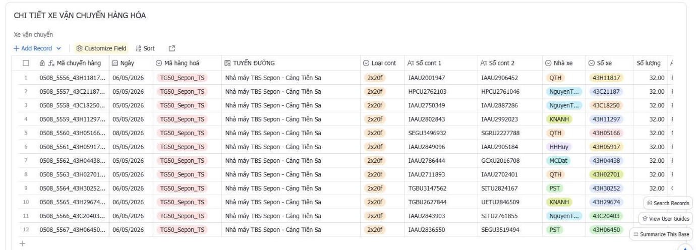
Lark Base là một hệ quản trị cơ sở dữ liệu trực quan và linh hoạt, được tích hợp sẵn trong bộ ứng dụng văn phòng Lark Suite. Công cụ này cho phép tổng hợp, xử lý và theo dõi thông tin, dự án hoặc quy trình làm việc hoàn toàn không cần viết mã.

Giao diện Lark Base
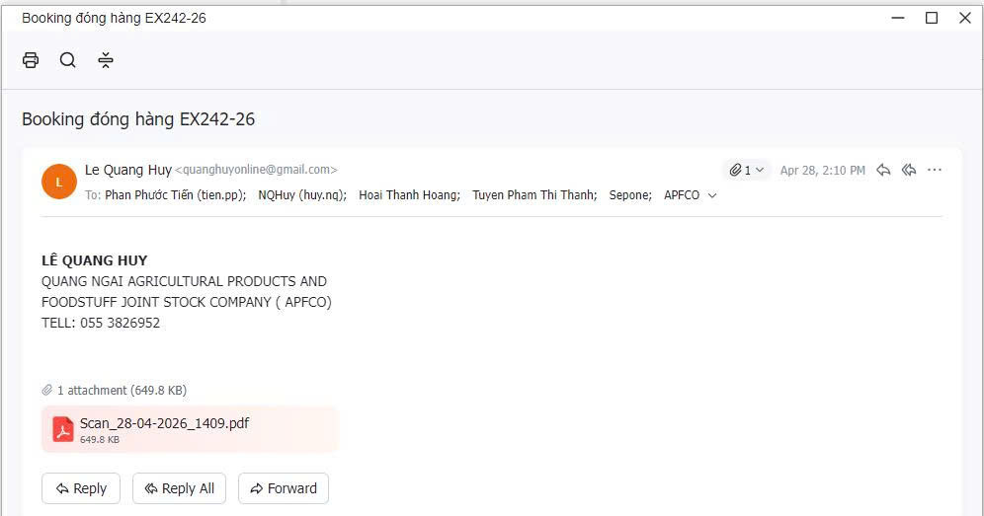
Bước nhận và nhập đơn hàng là giai đoạn khởi đầu của toàn bộ quy trình quản lý vận tải hàng hóa đường bộ quốc tế tại công ty. Mục tiêu của bước này là ghi nhận đầy đủ và chính xác thông tin vận chuyển từ khách hàng đồng thời khởi tạo dữ liệu đơn hàng trên hệ thống Lark Base để làm cơ sở cho các bước điều phối và vận hành tiếp theo. Trước khi phát sinh đơn hàng vận chuyển, Giám đốc sẽ trực tiếp làm việc với phòng kinh doanh hoặc bộ phận xuất nhập khẩu của nhà máy để trao đổi về đơn hàng. Sau khi hai bên thống nhất các điều khoản vận chuyển, phía nhà máy sẽ gửi Booking đóng hàng cho công ty thông qua email. Booking này được xem là cơ sở chính thức để doanh nghiệp bắt đầu triển khai quy trình vận tải.

Email booking của khách hàng
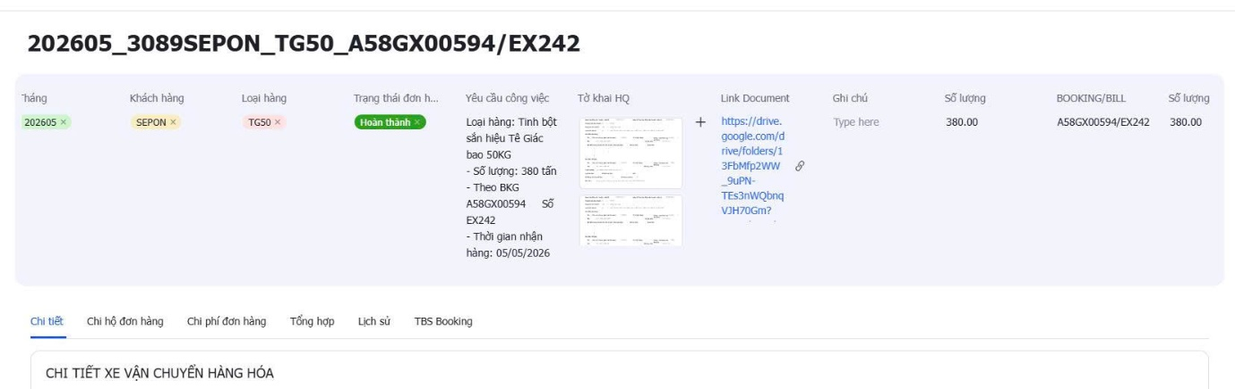
Sau khi tiếp nhận email Booking từ khách hàng, nhân viên kinh doanh tiến hành kiểm tra tính đầy đủ và hợp lệ của thông tin đơn hàng. Các nội dung bắt buộc cần được xác nhận gồm loại hàng hóa, số lượng hoặc trọng lượng hàng, tuyến vận chuyển, thời gian giao hàng và các yêu cầu đặc biệt nếu có. Trong trường hợp thiếu dữ liệu hoặc thông tin chưa rõ ràng, nhân viên phải chủ động liên hệ lại với khách hàng để bổ sung trước khi nhập lên hệ thống. Công ty quy định không được khởi tạo đơn hàng khi chưa đủ thông tin nhằm hạn chế rủi ro sai sót trong các bước điều phối sau này. Khi thông tin đã được xác nhận đầy đủ, nhân viên kinh doanh tiến hành nhập dữ liệu lên Lark Base để tạo đơn vận tải. Hệ thống sẽ tạo mã đơn hàng riêng cho từng lệnh vận chuyển nhằm phục vụ công tác theo dõi và quản lý xuyên suốt quy trình. Các dữ liệu được cập nhật bao gồm tên khách hàng, loại hàng, số lượng container, tuyến vận chuyển, thời gian đóng hàng, cảng hạ container, yêu cầu đặc biệt và trạng thái xử lý đơn hàng.
Thông tin chi tiết đơn hàng
Khi đã hoàn tất việc nhập liệu, nhân viên kinh doanh gửi xác nhận tiếp nhận đơn hàng cho khách hàng thông qua Email hoặc Zalo trong thời gian 1 tiếng nhằm đảm bảo hai bên thống nhất thông tin vận chuyển. Tiếp theo dữ liệu đơn hàng được chuyển đến trưởng phòng điều hành vận tải để kiểm tra và phê duyệt trước khi triển khai điều phối phương tiện. Khi được phê duyệt trạng thái đơn hàng trên Lark Base sẽ được cập nhật, đánh dấu việc hoàn tất bước khởi tạo đơn hàng trong quy trình vận tải. Trong bước này, công ty sử dụng chủ yếu Email để nhận Booking từ khách hàng, Lark Base để quản lý dữ liệu đơn hàng và Zalo để trao đổi nhanh giữa các bộ phận liên quan. Người trực tiếp thực hiện bao gồm nhân viên kinh doanh và trưởng phòng điều hành vận tải phụ trách kiểm tra, phê duyệt thông tin đơn hàng.
Bước nhận và nhập đơn hàng có vai trò đặc biệt quan trọng vì đây là nguồn dữ liệu đầu vào cho toàn bộ quy trình vận tải. Nếu thông tin ban đầu không chính xác hoặc thiếu sót sẽ ảnh hưởng trực tiếp đến quá trình điều phối phương tiện, chuẩn bị chứng từ và thực hiện vận chuyển sau này.

2.3.2 Bước 2: Phân bổ nguồn lực
Sau khi đơn hàng được tiếp nhận và phê duyệt trên hệ thống, công ty tiến hành bước phân bổ nguồn lực vận tải nhằm xác định phương tiện phù hợp để thực hiện đơn hàng. Đây là bước có vai trò quan trọng trong việc đảm bảo kế hoạch vận chuyển được triển khai đúng tiến độ, đồng thời tối ưu hóa chi phí và hiệu quả khai thác phương tiện của doanh nghiệp. Đầu vào của bước này là các đơn hàng đã được phê duyệt trên Lark Base. Dựa trên các thông tin này, trưởng phòng điều hành sẽ xem xét và đưa ra quyết định sử dụng xe nội bộ của công ty hoặc thuê nhà xe ngoài. Trong trường hợp đội xe nội bộ đáp ứng được yêu cầu vận chuyển, bộ phận điều hành sẽ kiểm tra tình trạng phương tiện, lịch trình hoạt động và khả năng sẵn sàng của tài xế. Việc kiểm tra được phối hợp với nhân viên bảo dưỡng nhằm đảm bảo phương tiện đủ điều kiện kỹ thuật trước khi thực hiện chuyến đi quốc tế. Sau khi xác nhận đủ điều kiện nhân viên điều hành tiến hành phân xe cụ thể và cập nhật biển số phương tiện lên hệ thống.
Thông tin chi tiết xe vận chuyển hàng hóa
Sau khi hoàn tất việc phân xe, công ty tiến hành lập danh sách xe đăng ký bốc hàng gửi cho nhà máy hoặc kho hàng để đăng ký kế hoạch đóng hàng. Danh sách này thường được lập dưới dạng file Excel và bao gồm các thông tin như: biển số đầu kéo, số mooc, loại container, số container, trọng lượng hàng, tên tài xế và số điện thoại liên hệ. Đây là cơ sở để phía nhà máy sắp xếp kế hoạch xuất hàng, điều phối nhân sự bốc xếp và kiểm soát phương tiện ra vào khu vực đóng hàng.
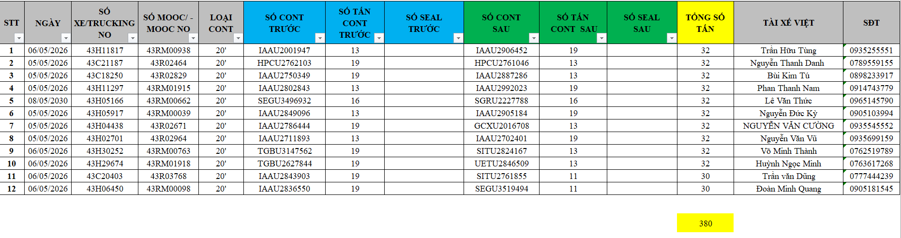
Danh sách xe đăng ký bốc hàng
Trong trường hợp số lượng đơn hàng vượt quá khả năng khai thác của đội xe nội bộ hoặc phát sinh nhu cầu điều xe gấp, công ty sẽ sử dụng phương án thuê ngoài từ các Nhà Xe Ngoài đã được phê duyệt trước đó. Nhân viên điều hành sẽ liên hệ với các đối tác vận tải thông qua Zalo hoặc điện thoại để kiểm tra tình trạng xe sẵn có. Sau đó phía nhà xe cung cấp danh sách phương tiện và tài xế bao gồm biển số xe, thông tin tài xế, số điện thoại liên hệ và các giấy tờ liên quan. Sau khi tiếp nhận thông tin từ Nhà Xe Ngoài, bộ phận điều hành tiến hành xác nhận giá cước vận chuyển, điều kiện dịch vụ và thời gian điều xe nhằm đảm bảo phù hợp với yêu cầu của đơn hàng. Các thông tin liên quan đến phương tiện, biển số xe, tên đối tác vận tải và loại hình xe sử dụng sẽ được cập nhật đầy đủ lên Lark Base để phục vụ công tác quản lý và theo dõi trong các bước tiếp theo. Khi hoàn tất việc phân bổ nguồn lực, trạng thái đơn hàng trên hệ thống được chuyển sang “Đã phân xe”. Đây là cơ sở để bộ phận điều hành triển khai bước liên hệ tài xế, cấp lệnh điều xe và tổ chức vận hành thực tế.
Trong quá trình thực hiện bước này, công ty sẽ ưu tiên sử dụng xe nội bộ nhằm chủ động kiểm soát chi phí vận hành và chất lượng dịch vụ. Nếu phải sử dụng nhà xe ngoài, nhân viên điều hành phải ghi rõ lý do thuê ngoài trên hệ thống để phục vụ công tác kiểm tra và đánh giá hiệu quả vận hành. Đồng thời công ty chỉ làm việc với các đối tác vận tải nằm trong danh sách đã được trưởng phòng điều hành phê duyệt nhằm đảm bảo tính an toàn và ổn định trong hoạt động vận tải quốc tế.
Bước phân bổ nguồn lực có ý nghĩa quan trọng đối với hiệu quả vận hành của doanh nghiệp. Việc lựa chọn đúng phương tiện, bố trí lịch trình hợp lý và đăng ký kế hoạch đóng hàng kịp thời với nhà máy không chỉ giúp tối ưu chi phí vận chuyển mà còn góp phần hạn chế tình trạng chậm tiến độ, ùn tắc xe chờ hàng hoặc phát sinh chi phí lưu xe trong quá trình vận tải quốc tế.

2.3.3 Bước 3: Quản lý phương tiện
Mục tiêu của bước này là hoàn tất thủ tục tạm ứng chi phí cho tài xế, đồng thời kiểm tra và xác nhận đầy đủ thông tin pháp lý liên quan đến phương tiện và người điều khiển trước khi xe xuất phát. Đầu vào của bước này là các phương tiện đã được phân bổ và xác nhận trên hệ thống Lark Base.
Trước tiên nhân viên điều hành liên hệ trực tiếp với tài xế nội bộ để xác nhận lịch trình vận chuyển, thời gian nhận container và địa điểm đóng hàng. Cùng lúc đó bộ phận điều hành tiến hành kiểm tra giấy phép lái xe, giấy đăng kiểm phương tiện, giấy phép liên vận Việt - Lào và các giấy tờ liên quan nhằm đảm bảo phương tiện đủ điều kiện tham gia vận tải quốc tế. Với trường hợp sử dụng nhà xe ngoài, nhân viên điều hành yêu cầu đối tác cung cấp đầy đủ thông tin xe và tài xế bao gồm: biển số đầu kéo, số mooc, thông tin tài xế, số CCCD, giấy phép lái xe và số điện thoại liên hệ. Các thông tin này được cập nhật lên hệ thống nhằm phục vụ công tác theo dõi và quản lý vận tải trong các bước tiếp theo.
Sau khi xác nhận đầy đủ thông tin phương tiện và tài xế, nhân viên điều hành tiến hành tạo “Yêu cầu tạm ứng” trên Lark Base đối với các tài xế nội bộ. Nội dung tạm ứng bao gồm khoản chi phí: phí nhiên liệu, phí đường bộ, phí cảng, phí cửa khẩu và các khoản chi phục vụ vận chuyển khác. Việc lập tạm ứng dựa trên tuyến vận chuyển, quãng đường thực tế và định mức chi phí do công ty ban hành. Tiếp theo bộ phận kế toán tiếp nhận yêu cầu tạm ứng, thực hiện kiểm tra thông tin và phê duyệt theo quy trình kiểm soát nội bộ của công ty. Sau khi được phê duyệt, kế toán tiến hành chuyển khoản hoặc cấp phát tiền tạm ứng cho tài xế theo đúng số tiền đã được xác nhận trên hệ thống. Khi tài xế xác nhận đã nhận đủ tiền tạm ứng, nhân viên điều hành cập nhật trạng thái “Sẵn sàng xuất phát”. Đây là cơ sở để bộ phận điều hành tiếp tục triển khai bước điều hành vận tải và tổ chức đóng hàng thực tế.
Trong quá trình thực hiện bước này, công ty quy định không cho phép xuất xe trong trường hợp giấy phép lái xe, giấy đăng kiểm hoặc giấy phép liên vận đã hết hạn. Việc kiểm tra hồ sơ phương tiện phải được thực hiện tối thiểu trước 24 giờ nhằm hạn chế tình trạng phát sinh sự cố sát thời gian vận chuyển. Để nhằm đảm bảo tính minh bạch trong quản lý tài chính, mọi khoản tạm ứng đều phải được kế toán phê duyệt trên hệ thống Lark Base trước khi giải ngân. Nhân viên hiện trường chỉ được phép cấp phát tiền theo đúng nội dung đã được duyệt và không được tự ý quyết định các khoản chi ngoài quy trình kiểm soát nội bộ của công ty.

2.3.4 Bước 4: Điều hành vận tải
Sau khi hoàn tất công tác chuẩn bị phương tiện, tài xế và giải ngân tạm ứng, công ty tiến hành bước thực hiện thủ tục tại cảng nhằm chuẩn bị container và phương tiện cho quá trình vận chuyển thực tế. Mục tiêu của bước này là hoàn tất các thủ tục liên quan tại cảng, thực hiện điều lệnh vận chuyển cho từng phương tiện và chuẩn bị đầy đủ hồ sơ để xe xuất phát theo kế hoạch. Đầu vào của bước này là các phương tiện đã được xác nhận đầy đủ thông tin và các khoản tạm ứng vận chuyển đã được giải ngân cho tài xế. Trước tiên nhân viên hiện trường tiến hành nộp các khoản phí nâng hạ container tại cảng hoặc depot theo lịch booking đã được xác nhận trước đó với hãng tàu hoặc bãi container. Sau khi hoàn tất thanh toán nhân viên hiện trường gửi email xác nhận thanh toán cho phía bãi nhằm làm cơ sở để phương tiện được phép vào lấy container rỗng phục vụ đóng hàng.
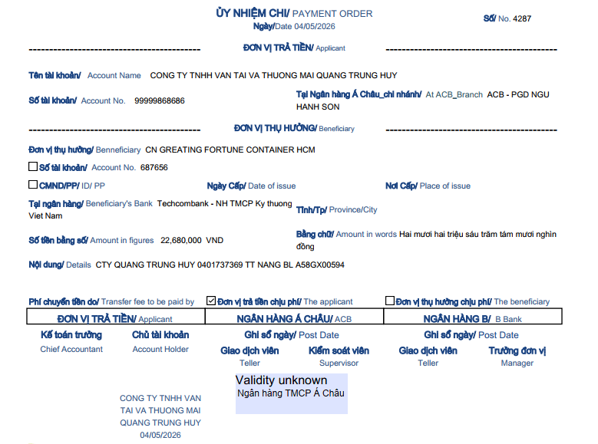

Biên lai nộp tiền phi nâng hạ container

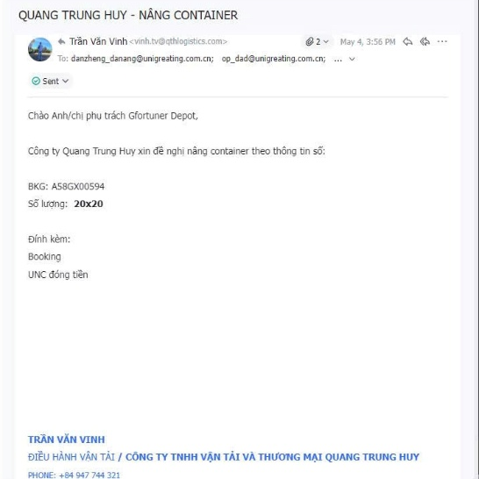

Email xác nhận
Tiếp theo, nhân viên điều hành thực hiện thao tác “Điều lệnh” trên hệ thống Lark Base, tức là chỉ định cụ thể chuyến vận chuyển cho từng đầu xe và tài xế. Nội dung điều lệnh bao gồm mã đơn hàng, tuyến vận chuyển, địa điểm lấy container, địa điểm đóng hàng, thời gian thực hiện và các yêu cầu đặc biệt liên quan đến lô hàng. Sau khi điều lệnh được xác nhận, nhân viên hiện trường tiến hành nhận lệnh vận chuyển từ hãng tàu hoặc cảng để phục vụ cho việc lấy container. Bộ phận hiện trường thực hiện cấp seal container cho tài xế trước khi xe di chuyển đi đóng hàng. Số seal container được ghi nhận và cập nhật ngay lập tức lên hệ thống nhằm phục vụ công tác theo dõi và đối chiếu trong suốt quá trình vận chuyển. Khi hoàn tất các thủ tục liên quan, nhân viên hiện trường bàn giao đầy đủ hồ sơ vận chuyển cho tài xế bao gồm lệnh lấy container, thông tin booking, seal container và các giấy tờ cần thiết khác. Song song với đó, nhân viên điều hành thông báo lại toàn bộ lịch trình vận chuyển, địa điểm giao nhận hàng hóa và số hotline hỗ trợ để tài xế chủ động xử lý khi phát sinh sự cố trong quá trình vận hành.
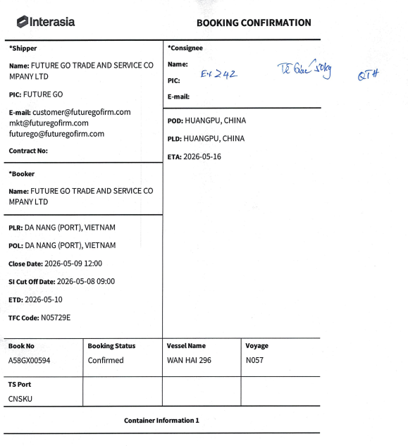

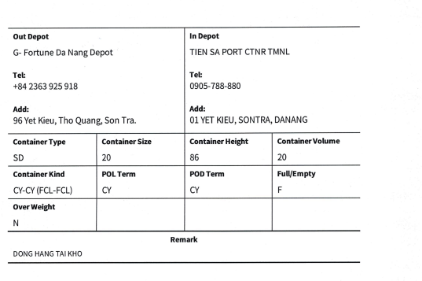
Xác nhận đặt chỗ của hãng tàu Interasia
Sau khi xe rời cảng hoặc depot, bộ phận điều hành xác nhận thời gian xuất phát thực tế và cập nhật trạng thái đơn hàng trên hệ thống Lark Base thành “Đang vận chuyển”. Khi thực hiện bước này, công ty yêu cầu số seal container phải được cập nhật lên hệ thống ngay tại thời điểm bàn giao cho tài xế nhằm hạn chế tình trạng thất lạc hoặc sai lệch thông tin. Trường hợp phương tiện chậm xuất phát quá hai giờ so với kế hoạch ban đầu, nhân viên điều hành phải báo cáo ngay cho trưởng phòng Điều hành để kịp thời xử lý và điều chỉnh kế hoạch vận chuyển.

2.3.5 Bước 5: Thu thập chứng từ và cập nhật thông tin
Mục tiêu của bước này là đảm bảo 100% hình ảnh và chứng từ liên quan đến container và seal được thu thập, tổng hợp và lưu trữ đầy đủ trên hệ thống quản lý của công ty. Đầu vào của bước này là các hình ảnh và chứng từ được gửi từ tài xế và nhân viên hiện trường trong quá trình thực hiện vận chuyển.
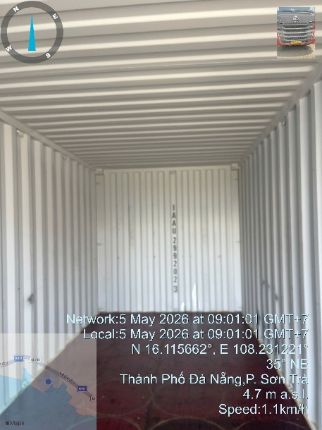
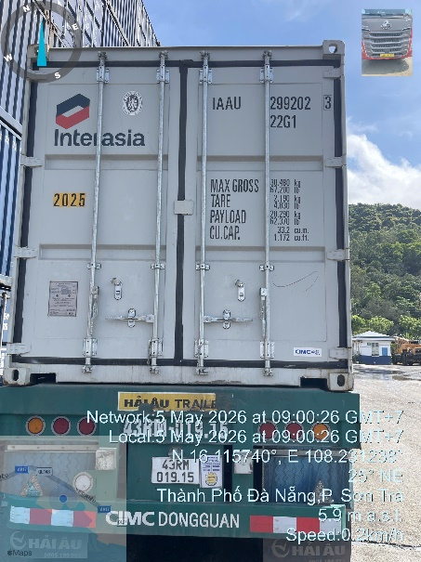
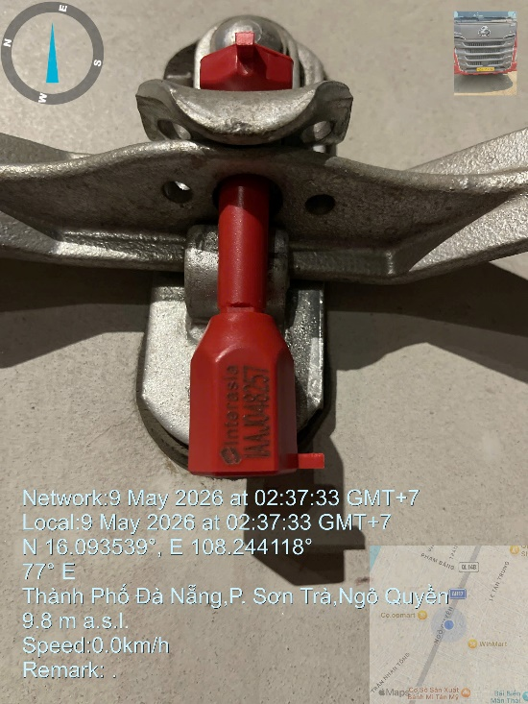
Khi container được nhận tại cảng, tài xế tiến hành chụp ảnh container và seal container trực tiếp tại hiện trường. Các hình ảnh này phải thể hiện rõ số container, số seal và tình trạng thực tế của container tại thời điểm nhận hàng. Sau khi chụp, toàn bộ hình ảnh được gửi ngay cho bộ phận điều hành qua Zalo nhằm đảm bảo tính xác thực của thông tin.
Tình trạng thực tế của container - Số container - Số seal
Sau khi tiếp nhận hình ảnh, nhân viên điều hành kiểm tra chất lượng ảnh và tính đầy đủ của thông tin. Trường hợp hình ảnh bị mờ, thiếu góc chụp hoặc không thể hiện rõ số seal, nhân viên điều hành yêu cầu tài xế hoặc nhân viên hiện trường chụp lại ngay nhằm tránh phát sinh sai sót trong quá trình đối chiếu chứng từ sau này. Tiếp theo nhân viên điều hành tiếp nhận toàn bộ hình ảnh, biên nhận nâng hạ container và các chứng từ liên quan từ tài xế và hiện kiểm tra tính đầy đủ của hồ sơ trước khi tổng hợp thành một bộ chứng từ hoàn chỉnh và chuyển cho nhân viên chứng từ để cập nhật lên hệ thống quản lý. Sau khi tiếp nhận hồ sơ nhân viên chứng từ thực hiện bước kiểm tra cuối cùng nhằm đảm bảo các thông tin về số container, số seal, booking và chứng từ liên quan thống nhất với dữ liệu đơn hàng. Toàn bộ hình ảnh và chứng từ sau đó được lưu trữ theo đúng thư mục của từng mã đơn hàng nhằm phục vụ công tác tra cứu và đối chiếu sau này.
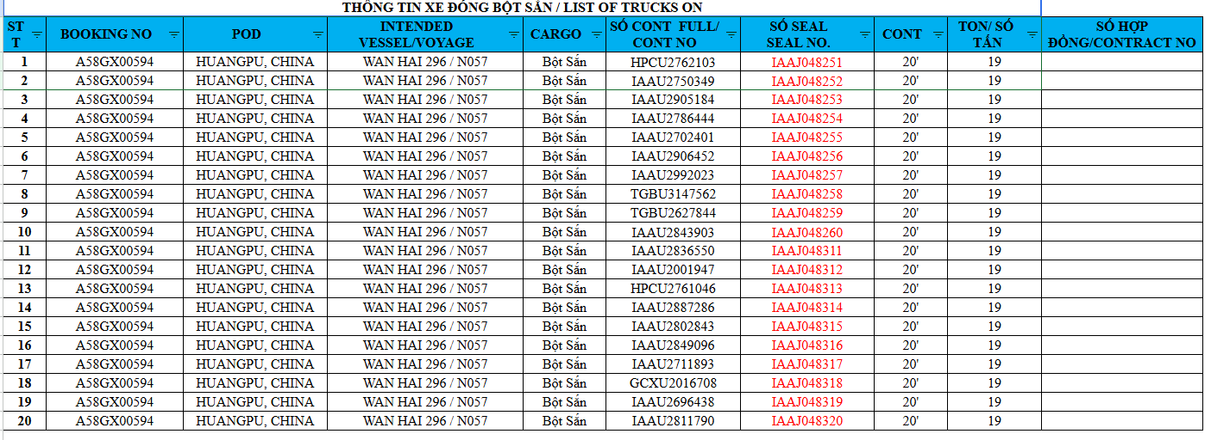
Song song với quá trình lưu trữ chứng từ, nhân viên điều hành cập nhật file Excel Cont - Seal và gửi báo cáo container cho khách hàng theo yêu cầu. Việc cập nhật thường xuyên giúp khách hàng theo dõi được tình trạng container và nâng cao tính minh bạch trong hoạt động vận tải.
Danh sách Cont - Seal
Kết thúc bước này, toàn bộ chứng từ Container - Seal được xác nhận đã lưu trữ đầy đủ trên hệ thống và khách hàng đã nhận được báo cáo cập nhật liên quan đến lô hàng. Ở bước này công ty yêu cầu bộ chứng từ tối thiểu bắt buộc phải bao gồm: ảnh container, ảnh seal thể hiện rõ số seal và biên nhận nâng hạ container. Trường hợp thiếu bất kỳ chứng từ nào, bộ phận điều hành và chứng từ phải yêu cầu bổ sung đầy đủ trước khi chuyển sang bước tiếp theo của quy trình vận tải.

2.3.6 Bước 6: Xử lý phát sinh
Trong hoạt động vận tải hàng hóa đường bộ quốc tế đặc biệt đối với hàng nông sản như tinh bột sắn, chất lượng container có ảnh hưởng trực tiếp đến mức độ an toàn của hàng hóa trong suốt quá trình vận chuyển. Vì vậy công ty thực hiện bước kiểm tra và xử lý container nhằm phát hiện kịp thời các container không đạt tiêu chuẩn kỹ thuật trước khi đóng hàng. Mục tiêu là đảm bảo container sử dụng cho vận chuyển đáp ứng đầy đủ yêu cầu về chất lượng, hạn chế nguy cơ hư hỏng hàng hóa và xử lý kịp thời các trường hợp container không đạt tiêu chuẩn.
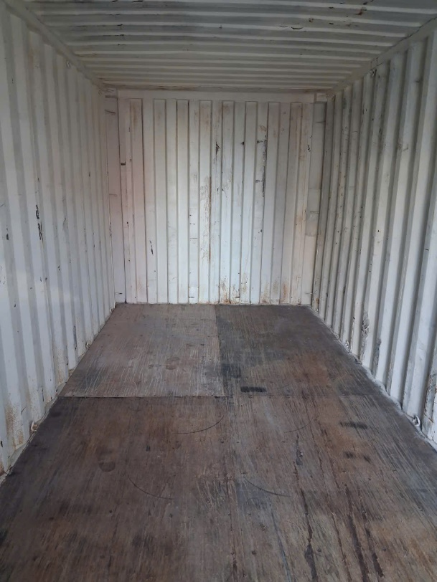
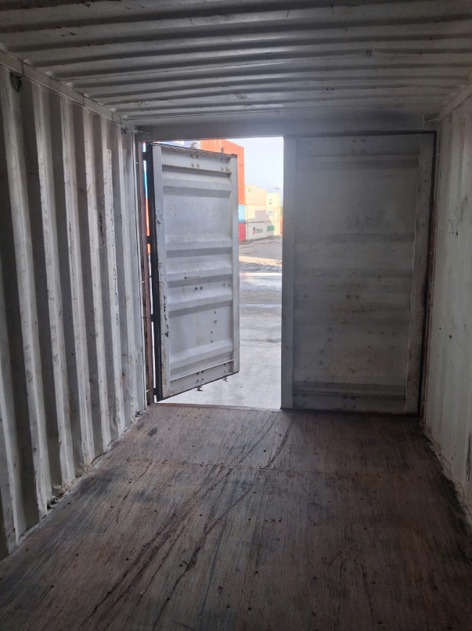
Khi tiếp nhận container rỗng, nhân viên hiện trường tiến hành kiểm tra trực tiếp tình trạng thực tế của container. Nội dung kiểm tra bao gồm các yếu tố như: tình trạng thủng hoặc rách vỏ container, khả năng chống nước, độ kín của container, tình trạng gỉ sét, độ sạch bên trong container và khả năng đảm bảo an toàn cho hàng hóa trong quá trình vận chuyển quốc tế. Đối với mặt hàng tinh bột sắn, công ty đặc biệt chú trọng đến tình trạng ẩm nước và độ kín của container nhằm hạn chế nguy cơ ảnh hưởng đến chất lượng hàng hóa.
Container rỗng
Trong trường hợp container đạt yêu cầu, nhân viên hiện trường xác nhận tình trạng container và phương tiện tiếp tục thực hiện bước đóng hàng theo kế hoạch. Ngược lại, nếu phát hiện container không đạt tiêu chuẩn hoặc có dấu hiệu hư hỏng, nhân viên hiện trường phải lập tức chụp ảnh hiện trạng container để làm bằng chứng và gửi báo cáo ngay cho trưởng phòng điều hành. Các hình ảnh phải thể hiện rõ vị trí hư hỏng và số container nhằm phục vụ công tác xác minh và xử lý.
Sau khi tiếp nhận báo cáo, trưởng phòng điều hành tiến hành đánh giá mức độ ảnh hưởng của container đến chất lượng hàng hóa và đưa ra quyết định tiếp tục sử dụng hoặc yêu cầu đổi container mới. Trường hợp phải đổi container, nhân viên hiện trường sẽ trực tiếp làm việc với hãng tàu hoặc depot để thực hiện thủ tục đổi container theo quy định. Nếu phát sinh các khoản chi phí liên quan đến việc đổi container hoặc chậm tiến độ, nhân viên điều hành sẽ cập nhật đầy đủ nguyên nhân và chi phí phát sinh lên hệ thống Lark Base để theo dõi và đánh giá hiệu quả vận hành. Khi việc đổi container ảnh hưởng đến kế hoạch vận chuyển hoặc thời gian giao hàng, bộ phận điều hành có trách nhiệm thông báo kịp thời cho khách hàng để phối hợp điều chỉnh lịch trình. Sau khi hoàn tất đổi container, toàn bộ thông tin về số container mới và số seal mới sẽ được cập nhật lại trên hệ thống để đồng bộ dữ liệu vận chuyển. Nhân viên hiện trường không được tự ý đổi container khi chưa có sự phê duyệt từ trưởng phòng điều hành. Đồng thời mọi trường hợp phát sinh đều phải có hình ảnh bằng chứng lưu trữ trên hệ thống nhằm đảm bảo tính minh bạch và kiểm tra đối chiếu sau này.

2.3.7 Bước 7: Giám sát vận hành
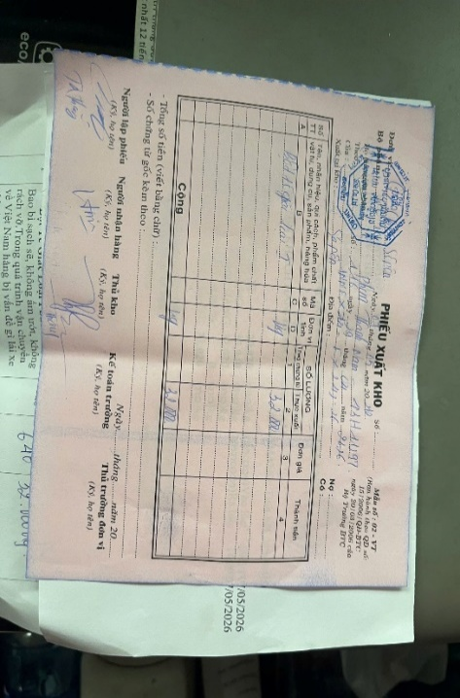
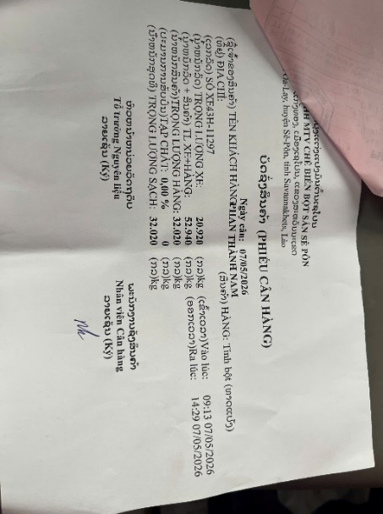
Quy trình vận hành bắt đầu khi xe đầu kéo được điều động đến nhà máy để thực hiện đóng hàng vào container. Sau khi xác nhận container đạt yêu cầu, hàng hóa được tiến hành đóng vào container theo đúng kế hoạch vận chuyển. Trong quá trình đóng hàng, các chứng từ liên quan được lập và kiểm tra đầy đủ để đối chiếu và khai báo hải quan. Các chứng từ bao gồm phiếu cân hàng, phiếu xuất kho, biên bản nhận hàng và các chứng từ nội bộ liên quan đến lô hàng. Nhân viên hiện trường đồng thời kiểm tra số lượng hàng hóa, trọng lượng thực tế và tình trạng bao bì nhằm đảm bảo phù hợp với thông tin trên kế hoạch vận chuyển và tờ khai dự kiến.

Phiếu xuất kho - Phiếu cân hàng
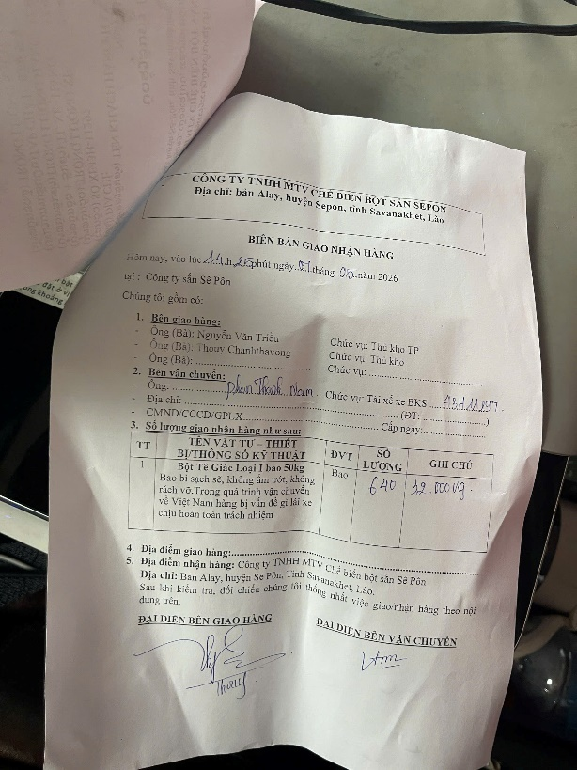

Biên bản giao nhận hàng

Sau khi hoàn tất đóng hàng, container được niêm phong seal và tài xế bắt đầu di chuyển theo lộ trình đã được điều hành sắp xếp. Trong suốt quá trình vận chuyển từ nhà máy đến cửa khẩu, nhân viên Điều hành liên tục theo dõi vị trí xe qua hệ thống định vị GPS nhằm cập nhật tiến độ di chuyển và kịp thời xử lý các tình huống phát sinh như ùn tắc giao thông, sự cố phương tiện hoặc thay đổi lịch hạ container tại cảng. Đối với các lô hàng quá cảnh từ Lào về Việt Nam, sau khi xe đóng hàng xong và di chuyển về khu vực cửa khẩu Lao Bảo (Quảng Trị), công ty sẽ thuê đội thủ tục tại cửa khẩu thực hiện khai báo hải quan và hỗ trợ thông quan hàng hóa. Sau khi hoàn tất thủ tục hải quan, xe tiếp tục di chuyển về cảng Tiên Sa theo kế hoạch để thực hiện thủ tục hạ container.
Đóng hàng tại nhà máy
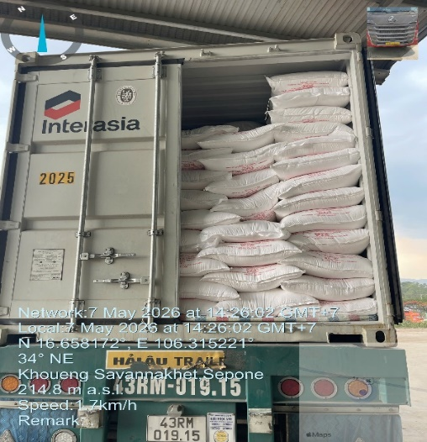
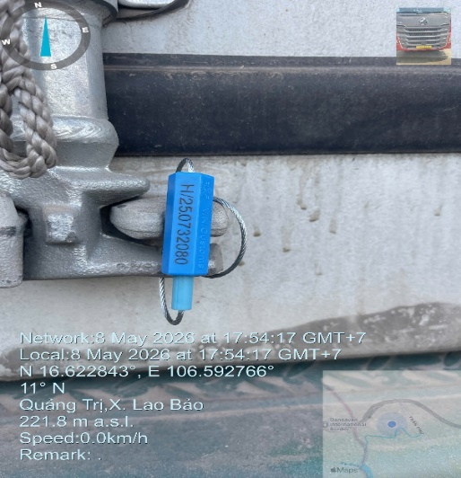

Thông tin hạ container

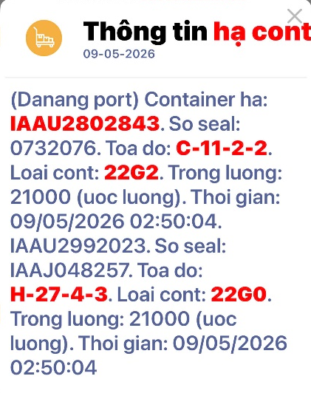
Khi container đã được hạ thành công và xác nhận lịch tàu, trạng thái đơn hàng trên hệ thống được cập nhật thành “Đã hạ cont / Chờ tàu chạy”. Trong quá trình thực hiện bước này, công ty đặc biệt chú trọng đến việc kiểm soát thời gian cut-off tại cảng nhằm hạn chế nguy cơ trễ tàu. Trường hợp phương tiện có nguy cơ không kịp thời gian cut-off hoặc phát sinh sự cố ảnh hưởng đến lịch tàu, nhân viên điều hành phải báo cáo ngay cho trưởng phòng Điều hành và chủ động thông báo cho khách hàng để phối hợp xử lý kịp thời.

2.3.8 Bước 8: Sang hàng tại cảng
Sau khi container được vận chuyển về Cảng Tiên Sa, công ty tiến hành thực hiện các thủ tục sang hàng và hoàn tất hồ sơ hải quan xuất khẩu theo kế hoạch đã được phê duyệt trước đó. Đây là công đoạn có tính chất quan trọng trong quy trình vận tải hàng hóa đường bộ quốc tế bởi liên quan trực tiếp đến tiến độ tàu, thời gian lưu bãi và tính pháp lý của lô hàng trước khi xuất khẩu.
Đầu tiên bộ phận điều hành phối hợp với nhân viên hiện trường lập kế hoạch sang hàng, đăng ký lịch làm hàng với cảng và chuẩn bị đầy đủ hồ sơ hải quan điện tử. Đối với các lô hàng tinh bột sắn, công ty thực hiện đăng ký sang hàng với cảng thông qua hệ thống Eport và các nền tảng trao đổi thông tin với cảng nhằm chủ động bố trí vị trí làm hàng cũng như kế hoạch nâng hạ container. Nhân viên hiện trường tiến hành chuẩn bị công văn hải quan, hồ sơ kiểm dịch và các chứng từ liên quan trước khi hàng cập cảng nhằm hạn chế thời gian chờ xử lý.
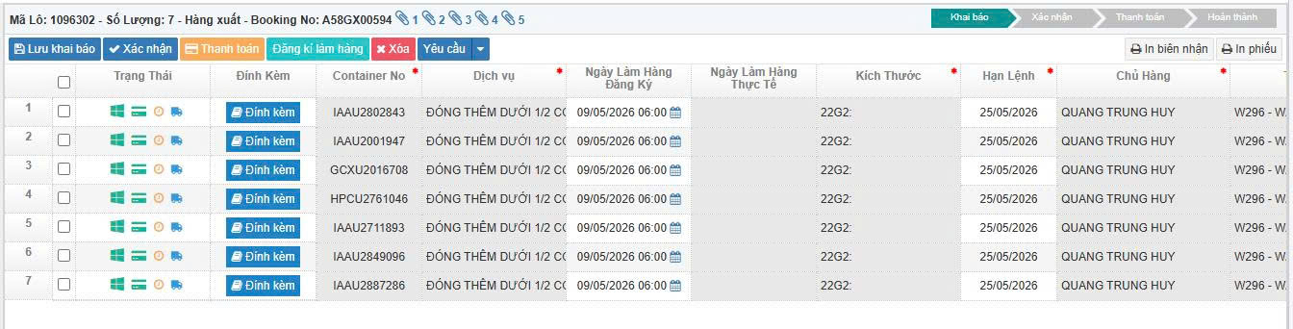
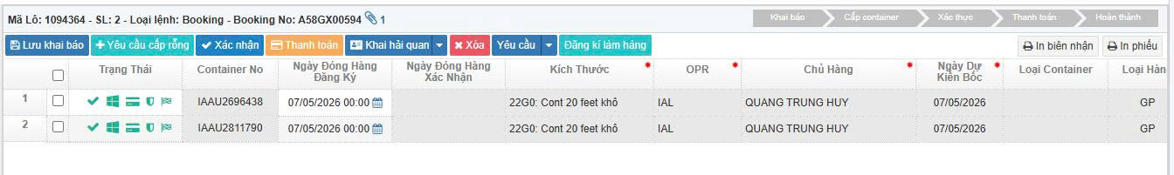
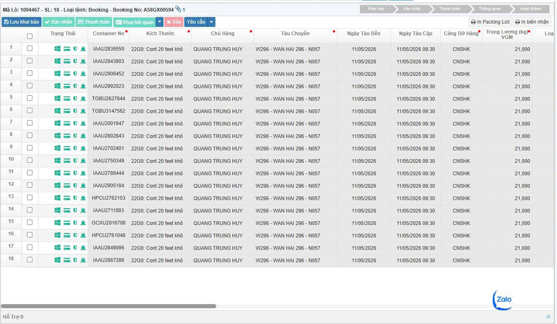
Khi container về đến cảng, công ty tiến hành làm lệnh hạ container trên hệ thống Eport của Cảng Đà Nẵng. Đối với những container đã đủ trọng lượng theo kế hoạch xuất khẩu, công ty thực hiện lệnh xuất thẳng để container được đóng seal và đưa trực tiếp lên tàu. Trong trường hợp container chưa đủ tải trọng yêu cầu, bộ phận hiện trường sẽ thực hiện lệnh hạ riêng để tiến hành sang thêm hàng vào container cho đủ số lượng và trọng lượng theo kế hoạch trước khi xuất khẩu. Quá trình này được giám sát chặt chẽ nhằm đảm bảo đúng chủng loại hàng hóa, đúng số lượng và hạn chế phát sinh sai lệch so với tờ khai hải quan.
Lệnh đóng thêm hàng cho những cont chưa đủ số tấn
Lệnh đóng hàng vào cont rỗng
Lệnh xuất thẳng

Song song với hoạt động sang hàng, nhân viên chứng từ tiến hành chuẩn bị và đối chiếu các bộ hồ sơ gồm tờ khai hải quan, hóa đơn thương mại, phiếu đóng gói, chứng nhận xuất xứ và các chứng từ chuyên ngành liên quan. Đối với hàng TBS theo hình thức TNTX hoặc hàng yêu cầu kiểm dịch thực vật, nhân viên hiện trường phối hợp trực tiếp với cơ quan kiểm dịch để lấy mẫu, kiểm tra và nhận chứng thư kiểm dịch trước khi container được niêm phong xuất khẩu. Trong quá trình sang hàng, nhân viên hiện trường thường xuyên giám sát thực tế tại bãi nhằm kiểm tra tình trạng container, số lượng hàng hóa, bao bì, seal container và phối hợp với cơ quan hải quan khi phát sinh kiểm hóa thực tế. Toàn bộ hình ảnh quá trình sang hàng, đóng container và niêm phong seal được chụp và lưu trữ trên hệ thống Lark Base để đối chiếu nội bộ và cung cấp thông tin cho khách hàng khi cần thiết.
Sau khi hoàn tất quá trình sang hàng và thủ tục hải quan, bộ phận điều hành cập nhật trạng thái đơn hàng trên hệ thống Lark Base sang trạng thái “Đã sang hàng / Chờ kế toán”. Nếu phát sinh sai lệch về số lượng thực tế so với số liệu trên tờ khai hải quan hoặc kế hoạch sang hàng, nhân viên hiện trường phải tạm dừng ngay quá trình sang hàng và báo cáo trực tiếp cho trưởng phòng điều hành cũng như cơ quan hải quan trước khi ký xác nhận bất kỳ chứng từ nào.

2.3.9 Bước 9: Bàn giao kế toán
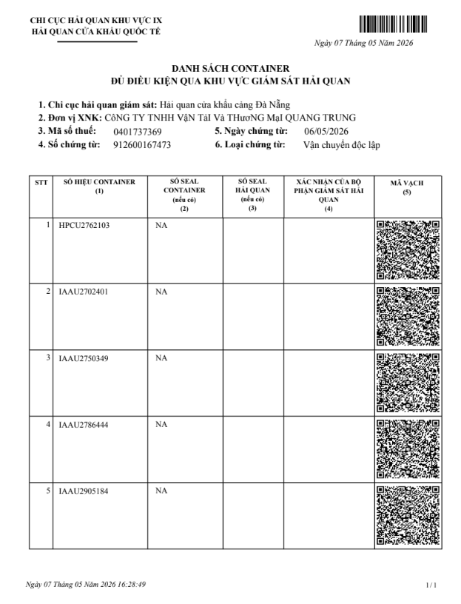
Sau khi hoàn tất quá trình sang hàng và niêm phong seal container, công ty thực hiện thủ tục thanh lý tờ khai hải quan trên hệ thống hải quan điện tử. Đây là công đoạn có vai trò đặc biệt quan trọng vì chỉ khi tờ khai được thanh lý và hệ thống xác nhận thông quan hoàn tất thì container mới đủ điều kiện để được đưa lên tàu xuất khẩu. Trong quá trình thực hiện, nhân viên chứng từ phối hợp với nhân viên hiện trường kiểm tra lại toàn bộ thông tin về số container, số seal, trọng lượng hàng hóa và tình trạng niêm phong thực tế nhằm đảm bảo thống nhất với dữ liệu trên tờ khai hải quan. Sau đó bộ phận chứng từ tiến hành quét thông quan và hoàn tất các bước xác nhận trên hệ thống VNACCS/VCIS theo quy định hiện hành. Trường hợp phát sinh sai lệch giữa thông tin thực tế và dữ liệu khai báo, quá trình thanh lý tờ khai sẽ tạm dừng để phối hợp xử lý với cơ quan hải quan trước khi container được phép xếp tàu. Vì vậy bước thanh lý tờ khai được xem là khâu kiểm soát cuối cùng nhằm đảm bảo tính pháp lý của lô hàng trước khi xuất khẩu.
Mã vạch thanh lý tờ khai
Sau khi hoàn tất thủ tục hải quan, nhân viên chứng từ tiến hành lập file Excel tổng hợp thông tin Container - Seal - Trọng lượng hàng hóa để gửi cho hãng tàu xác nhận vận đơn đường biển. Nội dung file bao gồm số container, số seal, số lượng hàng, trọng lượng thực tế và các thông tin liên quan đến lô hàng xuất khẩu. Sau khi hãng tàu xác nhận thông tin, toàn bộ hồ sơ của lô hàng được tập hợp và kiểm tra lại nhằm đảm bảo tính đầy đủ và thống nhất trước khi bàn giao cho bộ phận kế toán công nợ. Bộ hồ sơ bao gồm lệnh vận chuyển, vận đơn B/L, tờ khai hải quan đã thanh lý, biên bản sang hàng, biên nhận chi phí và các chứng từ liên quan khác. Đồng thời nhân viên chứng từ lập bảng kê chứng từ theo mẫu chuẩn của công ty để phục vụ công tác kiểm tra và ký nhận bàn giao nội bộ.
Khi hoàn tất kiểm tra hồ sơ, nhân viên điều hành cập nhật trạng thái đơn hàng trên hệ thống Lark Base sang trạng thái “Hoàn thành” và chuyển giao hồ sơ điện tử cho bộ phận kế toán thông qua hệ thống quản lý nội bộ. Toàn bộ chứng từ gốc cũng được bàn giao trực tiếp cho Kế toán công nợ và có ký nhận xác nhận nhằm đảm bảo tính minh bạch trong quá trình lưu chuyển hồ sơ.
Cập nhật trạng thái đơn hàng “Hoàn thành”
Kết thúc bước này, tờ khai hải quan đã thanh lý đúng quy định và bộ phận kế toán công nợ đã tiếp nhận đầy đủ hồ sơ để thực hiện thanh toán và lưu trữ. Trong quá trình thực hiện công ty quy định toàn bộ hồ sơ phải được bàn giao cho Kế toán trong vòng 24 giờ kể từ thời điểm tàu chạy. Trường hợp bàn giao chậm so với thời hạn quy định, nhân viên phụ trách phải báo cáo bằng văn bản nêu rõ nguyên nhân cho trưởng phòng Hành chính - Nhân sự - Kế toán để theo dõi và xử lý.

2.4 Đánh giá quy trình vận tải hàng hóa đường bộ quốc tế tại công ty TNHH vận tải và thương mại Quang Trung Huy

2.4.1 Ưu điểm của quy trình vận tải
- Xu hướng chuyển đổi số cao
Việc ứng dụng Lark Base trong quản lý đơn hàng giúp mỗi lô hàng được gắn với một mã riêng biệt từ đó toàn bộ thông tin như khách hàng, tuyến vận chuyển, container, chi phí và trạng thái đều được lưu trữ tập trung. So với phương thức quản lý rời rạc bằng Excel trước đây thì công ty đã cập nhật cách tiếp cận này giúp giảm thiểu sai sót, tránh trùng lặp dữ liệu và rút ngắn thời gian tìm kiếm thông tin. Không chỉ có Lark Base mà Lark Approval cũng được sử dụng trong quy trình tạm ứng chi phí (phí cầu đường, nhiên liệu) giúp chuẩn hóa quy trình phê duyệt, hạn chế tình trạng chậm trễ hoặc thiếu minh bạch trong quản lý tài chính.
- Đảm bảo khả năng kiểm soát và giám sát vận hành theo thời gian thực
Thông qua hệ thống GPS Tracking, bộ phận điều hành có thể theo dõi liên tục vị trí phương tiện trên toàn tuyến Việt - Lào để ước tính thời gian đến và chủ động điều chỉnh kế hoạch khi cần thiết. Ngoài ra tại các điểm kiểm soát quan trọng như lấy container, đóng hàng, hạ cont tại cảng, tài xế được yêu cầu chụp ảnh container, seal và tình trạng hàng hóa. Những dữ liệu hình ảnh này không chỉ giúp doanh nghiệp kiểm soát chất lượng vận chuyển mà còn đóng vai trò là bằng chứng khi xảy ra tranh chấp với khách hàng hoặc đối tác.
- Linh hoạt trong quản trị và tối ưu nguồn lực vận tải
Công ty ưu tiên sử dụng đội xe nội bộ nhằm đảm bảo chất lượng dịch vụ và kiểm soát chi phí ngoài ra sử dụng xe thuê ngoài trong các giai đoạn cao điểm hoặc khi thiếu phương tiện. Cách kết hợp này giúp doanh nghiệp duy trì khả năng đáp ứng đơn hàng mà không cần đầu tư quá lớn vào tài sản cố định. Việc kiểm tra giấy tờ pháp lý của xe thuê ngoài như đăng kiểm, bảo hiểm, giấy phép liên vận giúp giảm thiểu rủi ro khi vận chuyển xuyên biên giới.
- Phối hợp chặt chẽ giữa các bộ phận
Dữ liệu từ tài xế được cập nhật liên tục về bộ phận điều hành và lưu trữ trên hệ thống tạo điều kiện cho các bộ phận liên quan như hải quan và kế toán sử dụng. Cụ thể bộ phận hải quan dựa vào thông tin container, trọng lượng để khai báo VNACCS, trong khi kế toán sử dụng dữ liệu để đối soát chi phí và doanh thu. Việc cập nhật trạng thái đơn hàng sang “Completed” giúp xác định rõ thời điểm kết thúc quy trình, tránh tình trạng tồn đọng hồ sơ hoặc chậm trễ thanh toán.

2.4.2 Hạn chế của quy trình vân tải
- Dữ liệu vận hành chưa đồng bộ hoàn toàn
Hiện nay công ty đang sử dụng đồng thời nhiều nền tảng khác nhau như Lark Base, Zalo, Excel, Email và Google Drive trong từng công đoạn của quy trình vận tải. Tuy nhiên các công cụ này vẫn hoạt động rời rạc và chưa được liên kết thành một hệ thống quản lý dữ liệu tập trung. Điều này dẫn đến tình trạng thông tin bị phân tán trên nhiều nền tảng khác nhau, buộc nhân viên phải thực hiện nhập và cập nhật dữ liệu nhiều lần trong suốt quá trình xử lý đơn hàng. Đặc biệt tại các bước cập nhật thông tin container, seal và hoàn tất hồ sơ vận tải, nhân viên điều hành và chứng từ thường phải đồng thời quản lý dữ liệu trên cả Excel và Lark Base. Việc nhập liệu song song này không chỉ làm tăng khối lượng công việc mà còn tạo ra nguy cơ sai lệch dữ liệu giữa các hệ thống khi một bên được cập nhật nhưng bên còn lại chưa được đồng bộ kịp thời. Khi phát sinh chênh lệch thông tin, nhân viên phải mất nhiều thời gian đối chiếu để xác định dữ liệu chính xác, ảnh hưởng đến tiến độ xử lý chứng từ và khai báo hải quan.
Hoạt động trao đổi thông tin giữa tài xế và bộ phận điều hành hiện vẫn phụ thuộc chủ yếu vào ứng dụng Zalo. Mặc dù thuận tiện trong liên lạc nhanh nhưng dữ liệu trao đổi qua Zalo chưa được cấu trúc hóa và không tự động liên kết với mã đơn hàng trên hệ thống quản lý. Các hình ảnh container, seal hoặc thông tin vị trí xe thường được gửi rời rạc dưới dạng tin nhắn nên dễ bị thất lạc hoặc khó truy xuất khi cần đối chiếu.
- Quy trình xử lý sự cố còn mang tính thụ động
Trong quy trình hiện nay của công ty, công tác kiểm tra container trước khi đóng hàng vẫn phụ thuộc chủ yếu vào kinh nghiệm thực tế và quan sát trực quan của tài xế. Mặc dù công ty đã yêu cầu kiểm tra tình trạng container trước khi đưa vào đóng hàng, tuy nhiên doanh nghiệp vẫn chưa xây dựng được bộ tiêu chuẩn kiểm tra container dưới dạng checklist số hóa với các tiêu chí cụ thể như tình trạng nóc container, sàn, vách, độ kín nước, ron cửa, khả năng chống ẩm hoặc mức độ gỉ sét bên trong container. Việc thiếu quy trình kiểm tra tiêu chuẩn hóa khiến hoạt động đánh giá chất lượng container chưa có tính đồng nhất giữa các nhân viên. Trong nhiều trường hợp, các lỗi kỹ thuật nhỏ như hở ron cửa, thủng mái container, sàn ẩm hoặc rò nước có thể không được phát hiện kịp thời trước khi đóng hàng. Điều này đặc biệt rủi ro với hàng như tinh bột sắn vì chỉ cần container không đảm bảo độ kín cũng có thể làm ảnh hưởng đến chất lượng hàng hóa trong quá trình vận chuyển đường dài.
Quy trình xử lý sự cố chủ yếu mang tính phản ứng sau khi phát sinh thay vì chủ động phòng ngừa từ đầu. Khi phát hiện container lỗi, nhân viên hiện trường mới thực hiện báo cáo, chụp ảnh và đề xuất đổi container dẫn đến nguy cơ làm chậm tiến độ đóng hàng hoặc phát sinh thêm chi phí lưu xe, chờ bãi và thay đổi lịch vận chuyển. Điều này cho thấy công ty vẫn chưa hình thành được cơ chế kiểm soát rủi ro chủ động dựa trên dữ liệu và tiêu chuẩn kỹ thuật cụ thể trong quá trình kiểm tra container trước vận chuyển.
- Quy trình phối hợp tại cửa khẩu mang tính thụ động và thiếu hệ thống cảnh báo rủi ro
Một trong những hạn chế lớn trong quy trình vận tải của công ty là sự đứt gãy luồng thông tin tại khu vực cửa khẩu quốc tế như Lao Bảo và Cha Lo. Đây là mắt xích có ảnh hưởng trực tiếp đến tổng thời gian vận chuyển của toàn bộ lô hàng, tuy nhiên công tác giám sát và cập nhật dữ liệu tại khu vực này hiện vẫn chưa được tích hợp đồng bộ với hệ thống quản lý vận tải của công ty. Phần lớn thông tin liên quan đến tiến độ thông quan, tình trạng ùn tắc phương tiện, thay đổi quy định kiểm dịch hoặc tình trạng xử lý hồ sơ tại cửa khẩu vẫn phụ thuộc vào tài xế và đội thủ tục thuê ngoài.
Việc thiếu một hệ thống điều phối tập trung khiến luồng thông tin giữa cửa khẩu và bộ phận điều hành tại văn phòng thường bị chậm trễ, làm giảm khả năng phản ứng nhanh khi phát sinh sự cố thực tế. Trong nhiều trường hợp, bộ phận điều hành không thể nắm bắt kịp thời tình trạng phương tiện đang chờ thông quan hay các vấn đề liên quan đến hồ sơ hải quan để chủ động điều chỉnh kế hoạch vận hành. Điều này khiến hoạt động điều phối xe và sắp xếp lịch sang hàng tại cảng vẫn mang tính bị động. Công ty hiện chưa xây dựng được cơ chế cảnh báo sớm đối với các rủi ro của vận tải xuyên biên giơi. Khi xảy ra phát sinh, công ty chủ yếu xử lý theo tình huống thực tế thay vì có quy trình phản ứng tích hợp trên hệ thống quản lý. Điều này có thể làm kéo dài thời gian thông quan, ảnh hưởng trực tiếp đến thời gian cut-off của hãng tàu tại cảng Tiên Sa đồng thời phát sinh thêm chi phí lưu xe, lưu bãi và chi phí chờ container.

2.4.3 Nguyên nhân của những hạn chế trong quy trình
Các hạn chế trong quy trình vận chuyển của công ty xuất phát từ nhiều nguyên nhân khác nhau, bao gồm cả nhân tố khách quan từ môi trường bên ngoài và nhân tố chủ quan từ chính doanh nghiệp.
- Nhân tố khách quan
Hoạt động vận tải đường bộ quốc tế mang tính phân tán không gian cao, diễn ra liên tục trên nhiều điểm khác nhau tại nhà máy tại Lào, cửa khẩu, tuyến đường trung chuyển và cảng biển tại Việt Nam. Đặc điểm này làm cho dòng thông tin không thể tập trung tại một điểm cố định mà phụ thuộc vào việc truyền tải từ tài xế trong quá trình di chuyển. Trong điều kiện hạ tầng viễn thông tại các khu vực biên giới và miền núi chưa ổn định, doanh nghiệp khó triển khai các hệ thống quản lý trực tuyến đồng bộ hoàn toàn. Đây là nguyên nhân sâu xa khiến quy trình phải dựa vào các công cụ linh hoạt như Zalo ở các bước vận hành.
Xét về môi trường pháp lý trong vận tải quốc tế thường có tính đa tầng và thay đổi theo từng quốc gia, đặc biệt trên tuyến Việt Nam - Lào. Doanh nghiệp phải đồng thời tuân thủ quy định về vận tải, hải quan, kiểm dịch và các hiệp định song phương dẫn đến việc mỗi lô hàng đều phát sinh nhiều loại chứng từ với yêu cầu khác nhau, khiến doanh nghiệp khó chuẩn hóa hoàn toàn dữ liệu trên một nền tảng duy nhất. Việc duy trì song song nhiều định dạng không chỉ là vấn đề nội bộ mà còn là hệ quả của yêu cầu từ bên ngoài.
Trên thị trường, ngành vận tải đường bộ có đặc trưng biên lợi nhuận thấp và chi phí biến động cao. Trong bối cảnh cạnh tranh gay gắt trên tuyến vận tải tinh bột sắn Lào - Việt Nam, doanh nghiệp buộc phải ưu tiên tối ưu chi phí vận hành trước mắt hơn là đầu tư dài hạn vào hệ thống công nghệ. Điều này làm cho quá trình chuyển đổi số diễn ra theo hướng từng phần, thiếu tính tổng thể dẫn đến các hạn chế như thiếu tự động hóa và chưa tích hợp dữ liệu.
- Nhân tố chủ quan từ doanh nghiệp
Về phía doanh nghiệp nguyên nhân cốt lõi nằm ở việc chưa xây dựng kiến trúc hệ thống quản lý tổng thể cho toàn bộ quy trình vận tải. Các công cụ hiện có như Lark Base, Excel hay Zalo được triển khai theo nhu cầu thực tế phát sinh ở từng bộ phận thay vì được thiết kế như một hệ thống thống nhất ngay từ đầu. Điều này dẫn đến tình trạng dữ liệu bị chia cắt theo từng công đoạn làm phát sinh các thao tác trung gian như nhập liệu lại, đối chiếu thủ công và kiểm tra chéo.
Doanh nghiệp chưa xây dựng được các tiêu chuẩn kiểm tra dưới dạng checklist số hóa hoặc quy định bắt buộc trên hệ thống dẫn đến việc thực hiện phụ thuộc nhiều vào kinh nghiệm cá nhân. Trong môi trường vận tải quốc tế, sự thiếu chuẩn hóa này làm gia tăng rủi ro sai sót tích lũy qua từng công đoạn.
Một nguyên nhân quan trọng khác là doanh nghiệp mới dừng lại ở mức số hóa dữ liệu mà chưa đạt đến tự động hóa quy trình. Điều này thể hiện ở việc thông tin đã được lưu trữ trên hệ thống Lark Base nhưng dòng công việc vẫn cần con người thao tác thủ công để cập nhật, chuyển tiếp hoặc xác nhận. Khi quy mô đơn hàng tăng thì chính các thao tác này trở thành điểm nghẽn làm giảm tốc độ xử lý và khả năng phản hồi.
Yếu tố con người cũng đóng vai trò đáng kể dẫn đến các nguyên nhân. Đội ngũ tài xế và nhân viên điều hành làm việc trong môi trường áp lực cao, ưu tiên xử lý nhanh tình huống hơn là tuân thủ đầy đủ quy trình nhập liệu. Điều này khiến dữ liệu đầu vào không đồng nhất có thể làm ảnh hưởng đến toàn bộ hệ thống quản lý phía sau.

KẾT LUẬN CHƯƠNG 2
Chương 2 của khóa luận đã tập trung phân tích và đánh giá thực trạng hoạt động vận tải hàng hóa đường bộ quốc tế tại Công ty TNHH Vận tải và Thương mại Quang Trung Huy, với trọng tâm là tuyến vận tải Việt Nam - Lào. Nội dung chương đã khái quát quá trình hình thành và phát triển của doanh nghiệp, cơ cấu tổ chức, lĩnh vực kinh doanh cũng như tình hình hoạt động kinh doanh trong giai đoạn 2023 - 2025. Kết quả phân tích cho thấy vận tải đường bộ quốc tế đặc biệt là vận chuyển hàng hóa quá cảnh và xuất khẩu giữ vai trò chủ lực, đóng góp tỷ trọng lớn trong tổng doanh thu và định hướng phát triển của công ty. Chương cũng đã làm rõ đặc điểm hoạt động vận tải giữa Việt Nam và Lào, bao gồm các tuyến vận chuyển chủ yếu, đặc điểm hàng hóa (tinh bột sắn) và nhóm khách hàng mục tiêu. Qua đó cho thấy đây là thị trường có tiềm năng phát triển nhưng cũng tồn tại nhiều yếu tố đặc thù.
Trọng tâm của chương là phân tích thực trạng quy trình và điều hành vận tải tại doanh nghiệp. Kết quả cho thấy quy trình đã được xây dựng tương đối đầy đủ, có sự phân công rõ ràng giữa các bộ phận và bước đầu ứng dụng công nghệ trong quản lý. Tuy nhiên vẫn còn tồn tại một số hạn chế, những hạn chế này xuất phát từ cả nguyên nhân khách quan của môi trường vận tải quốc tế và nguyên nhân chủ quan trong công tác tổ chức, quản lý của doanh nghiệp. Việc nhận diện rõ các vấn đề tồn tại là cơ sở quan trọng để đề xuất các giải pháp phù hợp.
Từ những phân tích trên có thể thấy rằng việc hoàn thiện quy trình vận tải theo hướng chuẩn hóa, tích hợp và nâng cao mức độ ứng dụng công nghệ là yêu cầu cần thiết đối với Công ty Quang Trung Huy trong giai đoạn hiện nay. Đây cũng chính là nền tảng để Chương 3 đề xuất các giải pháp cụ thể nhằm nâng cao hiệu quả hoạt động và năng lực cạnh tranh của doanh nghiệp trong lĩnh vực vận tải hàng hóa đường bộ quốc tế.

CHƯƠNG 3: GIẢI PHÁP NHẰM HOÀN THIỆN QUY TRÌNH VẬN TẢI HÀNG HÓA ĐƯỜNG BỘ QUỐC TẾ TẠI CÔNG TY TNHH VẬN TẢI VÀ THƯƠNG MẠI QUANG TRUNG HUY

3.1 Định hướng và mục tiêu phát triển của công ty TNHH Vận Tải và Thương Mại Quang Trung Huy

3.1.1 Nghiên cứu và dự báo môi trường kinh doanh
Trong bối cảnh hội nhập kinh tế khu vực ngày càng sâu rộng, quan hệ hợp tác giữa Việt Nam và Lào tiếp tục được thúc đẩy thông qua các hiệp định thương mại, các chương trình hợp tác giao thông vận tải và chiến lược kết nối khu vực. Đặc biệt việc phát triển Hành lang kinh tế Đông - Tây (EWEC) và chiến lược phát triển hạ tầng logistics xuyên biên giới đã tạo điều kiện thuận lợi cho lưu thông hàng hóa giữa các quốc gia. Tuyến vận tải từ Lào qua các cửa khẩu Lao Bảo, La Lay hoặc Cha Lo để đưa hàng về cảng Tiên Sa và Vũng Áng đang trở thành tuyến logistics quan trọng đối với các mặt hàng như tinh bột sắn, khoáng sản, cao su và nông sản xuất khẩu. Hoạt động hải quan và quản lý cửa khẩu giữa Việt Nam và Lào đang từng bước chuyển đổi sang mô hình “một cửa, một điểm dừng” và áp dụng hệ thống Hải quan điện tử theo định hướng Hải quan số đến năm 2026. Điều này giúp rút ngắn thời gian thông quan, tăng khả năng kết nối dữ liệu giữa các cơ quan chức năng và giảm thủ tục giấy tờ thủ công. Tuy nhiên sự thay đổi này cũng đặt ra yêu cầu bắt buộc đối với doanh nghiệp vận tải phải số hóa quy trình quản lý chứng từ, đồng bộ dữ liệu vận tải và nâng cao khả năng phối hợp thông tin theo thời gian thực. Nếu vẫn duy trì phương thức lưu trữ thủ công hoặc sử dụng dữ liệu phân tán trên nhiều nền tảng khác nhau, doanh nghiệp sẽ gặp khó khăn trong việc kết nối với hệ thống hải quan điện tử làm gia tăng nguy cơ sai sót khi khai báo và đối chiếu chứng từ.
Về mặt kinh tế, nhu cầu vận chuyển hàng hóa quốc tế giữa Lào - Việt Nam - Trung Quốc tiếp tục tăng nhờ xu hướng dịch chuyển chuỗi cung ứng trong khu vực châu Á. Trung Quốc hiện vẫn là thị trường tiêu thụ lớn đối với các mặt hàng nguyên liệu và nông sản, trong khi Việt Nam ngày càng đóng vai trò là trung tâm logistics và trung chuyển hàng hóa của khu vực Đông Nam Á. Điều này tạo cơ hội mở rộng hoạt động vận tải quốc tế cho các doanh nghiệp logistics tuyến Việt - Lào. Tuy nhiên hoạt động vận tải quốc tế cũng chịu ảnh hưởng lớn từ biến động giá nhiên liệu, tỷ giá ngoại tệ và chi phí logistics quốc tế. Trong cơ cấu giá thành vận tải, chi phí nhiên liệu thường chiếm tỷ trọng lớn do đó khi giá xăng dầu biến động sẽ tác động trực tiếp đến hiệu quả kinh doanh của doanh nghiệp. Ngoài ra biến động tỷ giá USD/VND cũng ảnh hưởng đến các khoản thanh toán liên quan đến hãng tàu, depot và các chi phí dịch vụ quốc tế.
Bên cạnh những cơ hội phát triển, môi trường ngành vận tải hàng hóa đường bộ quốc tế cũng đang cạnh tranh ngày càng gay gắt. Tuyến vận tải Việt Nam - Lào hiện có sự tham gia của nhiều doanh nghiệp vận tải tư nhân với khả năng điều chỉnh giá linh hoạt và tốc độ xử lý nhanh. Trong tình thế đó, lợi thế cạnh tranh không còn phụ thuộc hoàn toàn vào mối quan hệ khách hàng mà chuyển sang năng lực quản trị vận hành, khả năng kiểm soát chi phí và mức độ ứng dụng công nghệ trong quản lý logistics. Ngoài ra hoạt động vận tải tuyến Lào - Việt Nam còn phụ thuộc lớn vào tình trạng hạ tầng cửa khẩu, năng lực xử lý tại cảng và khả năng điều phối container rỗng. Trong mùa cao điểm xuất khẩu nông sản hoặc tinh bột sắn, các cửa khẩu và cảng biển thường xảy ra tình trạng ùn tắc, làm phát sinh thêm chi phí lưu container, chậm tiến độ giao hàng và giảm hiệu quả khai thác phương tiện. Điều này đòi hỏi doanh nghiệp phải chủ động xây dựng kế hoạch điều phối vận tải, quản lý container và cập nhật tình trạng vận hành theo thời gian thực.
Trong giai đoạn đến năm 2030, xu hướng số hóa logistics, phát triển hạ tầng kết nối xuyên biên giới và mở rộng vận tải đa phương thức được dự báo sẽ tiếp tục phát triển mạnh. Các dự án như tuyến đường sắt Viêng Chăn - Vũng Áng và hệ thống logistics liên vận khu vực sẽ tạo thêm cơ hội cho doanh nghiệp vận tải quốc tế. Vì vậy doanh nghiệp cần chủ động nghiên cứu môi trường kinh doanh, tăng cường ứng dụng công nghệ và hoàn thiện quy trình quản lý vận tải nhằm nâng cao khả năng thích ứng và phát triển bền vững trong môi trường cạnh tranh ngày càng cao của ngành logistics quốc tế.

3.1.2 Định hướng phát triển chung của công ty trong thời gian tới
Trong bối cảnh ngành logistics và vận tải quốc tế đang có sự cạnh tranh ngày càng gay gắt, đồng thời chịu tác động mạnh mẽ từ xu hướng chuyển đổi số và hội nhập kinh tế khu vực, công ty TNHH vận tải và thương mại Quang Trung Huy xác định xây dựng định hướng phát triển dài hạn nhằm nâng cao năng lực cạnh tranh, mở rộng quy mô hoạt động và từng bước khẳng định vị thế trên thị trường vận tải quốc tế tuyến Lào - Việt Nam. Giai đoạn 2026 - 2030, công ty định hướng phát triển theo hướng chuyên nghiệp hóa hoạt động vận tải, mở rộng thương hiệu và nâng cao hiệu quả quản trị doanh nghiệp.
Về định hướng xây dựng hình ảnh và thương hiệu, công ty đặt mục tiêu xây dựng hình ảnh doanh nghiệp logistics chuyên nghiệp, uy tín và có khả năng cung cấp dịch vụ vận tải xuyên biên giới ổn định trên tuyến Lào - Việt Nam. Công ty định hướng phát triển thương hiệu gắn với các tiêu chí “Đúng tiến độ - Minh bạch thông tin - An toàn hàng hóa - Phản hồi nhanh”. Trong thời gian tới doanh nghiệp sẽ tập trung chuẩn hóa nhận diện thương hiệu trên hệ thống xe đầu kéo, đồng phục nhân viên, chứng từ vận tải và các nền tảng số nhằm nâng cao mức độ nhận diện trên thị trường. Công ty cũng hướng tới xây dựng hình ảnh doanh nghiệp vận tải ứng dụng công nghệ trong điều hành và quản lý logistics thay vì chỉ hoạt động theo mô hình vận tải truyền thống.
Công ty xác định thị trường mục tiêu trọng tâm vẫn là hoạt động vận tải hàng hóa quốc tế tuyến Lào - Việt Nam và hàng quá cảnh qua các cảng miền trung. Trong đó doanh nghiệp tiếp tục tập trung vào nhóm khách hàng là các nhà máy sản xuất tinh bột sắn, doanh nghiệp nông sản, khoáng sản và các doanh nghiệp có vốn đầu tư nước ngoài (FDI) hoạt động tại Lào. Đồng thời công ty cũng định hướng mở rộng thêm nhóm khách hàng trong lĩnh vực sản xuất công nghiệp, linh kiện và hàng container xuất khẩu nhằm đa dạng hóa cơ cấu khách hàng và giảm phụ thuộc vào một nhóm hàng hóa nhất định.
Về mục tiêu tài chính, công ty đặt mục tiêu duy trì tốc độ tăng trưởng doanh thu bình quân khoảng 15% - 20%/năm trong giai đoạn 2026 - 2030. Trong đó hoạt động vận tải hàng hóa quốc tế tiếp tục giữ vai trò chủ lực và dự kiến chiếm khoảng 80% - 85% tổng doanh thu toàn công ty. Song song với tăng trưởng doanh thu, doanh nghiệp cũng hướng tới nâng cao hiệu quả quản trị chi phí nhằm cải thiện biên lợi nhuận. Công ty đặt mục tiêu tỷ suất lợi nhuận sau thuế tăng bình quân từ 10% - 12%/năm thông qua tối ưu hóa điều phối xe, giảm tỷ lệ xe chạy rỗng, kiểm soát chi phí nhiên liệu và hạn chế phát sinh lưu bãi, lưu container tại cửa khẩu và cảng biển.
Công ty định hướng từng bước mở rộng thị phần vận tải quốc tế khu vực miền Trung. Giai đoạn đến năm 2030, doanh nghiệp đặt mục tiêu trở thành một trong những đơn vị vận tải có thị phần ổn định trên tuyến vận tải Lào - Việt Nam tại khu vực miền Trung, mở rộng mạng lưới hợp tác với các doanh nghiệp logistics, hãng tàu và depot container nhằm nâng cao năng lực cung ứng dịch vụ. Song song với mục tiêu tăng trưởng thị trường, công ty cũng xác định chuyển đổi số là định hướng phát triển trọng tâm trong thời gian tới. Doanh nghiệp đặt mục tiêu đến năm 2027 hoàn thiện hệ thống quản lý vận tải tập trung trên nền tảng số, trong đó toàn bộ thông tin đơn hàng, điều xe, theo dõi hành trình, chứng từ và chi phí vận tải sẽ được quản lý đồng bộ trên hệ thống phần mềm. Việc đẩy mạnh ứng dụng công nghệ không chỉ giúp doanh nghiệp nâng cao hiệu quả quản trị mà còn tạo nền tảng để phát triển theo mô hình logistics hiện đại và chuyên nghiệp hơn trong tương lai.

3.1.3 Mục tiêu phát triển hoạt động vận tải đường bộ quốc tế của công ty
Trong giai đoạn 2026 - 2030, hoạt động vận tải hàng hóa đường bộ quốc tế tiếp tục được xác định là lĩnh vực kinh doanh trọng tâm của Công ty TNHH Vận tải và Thương mại Quang Trung Huy. Trên cơ sở nhu cầu vận chuyển hàng hóa giữa Việt Nam và Lào ngày càng gia tăng đặc biệt đối với các mặt hàng nông sản, tinh bột sắn, khoáng sản và nguyên liệu phục vụ sản xuất, công ty định hướng tập trung phát triển mạnh hoạt động vận tải xuyên biên giới theo hướng chuyên nghiệp, ổn định và ứng dụng công nghệ cao trong quản lý vận hành.
Công ty định hướng sẽ mở rộng quy mô đội xe và nâng cao năng lực khai thác phương tiện nhằm đáp ứng nhu cầu vận chuyển ngày càng tăng của khách hàng. Trong thời gian tới, doanh nghiệp dự kiến đầu tư bổ sung đầu kéo container và phương tiện chuyên dụng từ 15 xe lên đến 20 - 30 xe phục vụ vận tải quốc tế, đồng thời tăng cường hợp tác với các nhà xe đối tác nhằm chủ động hơn trong công tác điều phối phương tiện. Bên cạnh việc mở rộng số lượng phương tiện, công ty cũng chú trọng nâng cao chất lượng quản lý đội xe thông qua việc ứng dụng hệ thống GPS và phần mềm theo dõi hành trình theo thời gian thực. Công ty Quang Trung Huy cũng định hướng đẩy mạnh công nghệ trong hoạt động vận tải quốc tế. Doanh nghiệp từng bước xây dựng hệ thống quản lý dữ liệu tập trung trên nền tảng Lark Base hoặc hệ thống quản trị vận tải (TMS) nhằm đồng bộ hóa thông tin đơn hàng, container, seal, chứng từ hải quan và chi phí vận hành trên cùng một hệ thống. Mục tiêu của định hướng này là giảm tình trạng nhập liệu thủ công, tăng khả năng kiểm soát dữ liệu theo thời gian thực và nâng cao tốc độ xử lý thông tin trong quá trình vận chuyển.

3.2 Giải pháp hoàn thiện quy trình vận tải hàng hóa đường bộ quốc tế

3.2.1 Giải pháp đồng bộ hóa dữ liệu giữa các nền tảng công nghệ
Cơ sở đề xuất: Đề xuất này xuất phát từ thực trạng dữ liệu vận hành tại công ty còn bị phân tán trên nhiều công cụ rời rạc, dẫn đến việc nhân viên phải nhập liệu trùng lặp ở khâu cập nhật thông tin container và hoàn tất hồ sơ. Đồng thời, căn cứ vào chiến lược triển khai Hải quan số và Hải quan thông minh năm 2026 của Tổng cục Hải quan, việc chậm trễ hoặc sai lệch dữ liệu số sẽ trực tiếp kéo dài thời gian thông quan độc lập tại các cửa khẩu. Do đó việc tập trung hóa dữ liệu là yêu cầu cấp thiết.
Nội dung đề xuất:
- Hợp nhất luồng thông tin về một nguồn (Master Data): Công ty cần đóng gói và chuẩn hóa nền tảng Lark Base thành trung tâm quản trị dữ liệu duy nhất. Tất cả các dữ liệu từ khâu tiếp nhận đơn hàng, số container, số seal định vị điện tử, cho đến thông tin hải quan chỉ được nhập một lần. Loại bỏ hoàn toàn các file Excel thủ công chạy song song để tránh xung đột dữ liệu.
- Xây dựng cơ chế tích hợp tự động: Thiết lập các luồng tự động hóa để hình ảnh chứng từ, hình ảnh kiểm tra container do tài xế chụp từ hiện trường tự động đồng bộ về đúng thư mục lưu trữ Cloud theo mã đơn hàng thay vì nộp link Google Drive bằng tay.
- Cấu trúc hóa kênh giao tiếp tương tác: Thay thế việc báo cáo qua Zalo bằng hệ thống Lark Messenger tích hợp trực tiếp vào từng đơn hàng. Tin nhắn báo cáo vị trí của tài xế phải được đính kèm tự động mốc thời gian và định vị vị trí thời gian thực.
Kết quả mong đợi:
- Loại bỏ hoàn toàn tình trạng nhập liệu trùng lặp giữa bộ phận điều vận và bộ phận chứng từ, từ đó giảm đáng kể nguy cơ sai lệch dữ liệu trong quá trình đối soát nội bộ. Khi toàn bộ thông tin được cập nhật tập trung trên cùng một hệ thống, tính chính xác và tính nhất quán của dữ liệu vận hành sẽ được nâng cao rõ rệt.
- Việc đồng bộ dữ liệu và tự động hóa quy trình lưu trữ chứng từ giúp rút ngắn thời gian chuẩn bị hồ sơ điện tử khoảng 20% - 30% so với phương thức xử lý thủ công hiện nay. Điều này tạo điều kiện để nhân viên chứng từ truyền dữ liệu lên hệ thống VNACCS/VCIS nhanh hơn ngay sau khi phương tiện xuất bến, góp phần giảm thời gian xử lý thủ tục hải quan và nâng cao khả năng đáp ứng tiến độ giao hàng.
- Ngoài ra dữ liệu được lưu trữ tập trung trên nền tảng số còn giúp tăng tính bảo mật, tính minh bạch và khả năng truy xuất lịch sử vận hành của từng lô hàng. Đây là cơ sở quan trọng để doanh nghiệp phục vụ công tác kiểm tra sau thông quan, xử lý khiếu nại khách hàng cũng như nâng cao hiệu quả quản trị nội bộ trong hoạt động vận tải quốc tế.

3.2.2 Giải pháp chuyển đổi từ xử lý sự cố thụ động sang quản trị rủi ro chủ động
Cơ sở đề xuất: Quy trình xử lý khi phát hiện container hư hỏng hiện nay hoàn toàn phụ thuộc vào sự quan sát cảm tính của tài xế và trao đổi tự phát qua điện thoại, chưa có bộ tiêu chuẩn hóa rõ ràng. Giải pháp này giúp khắc phục hạn chế quy trình xử lý sự cố còn mang tính thụ động.
Nội dung đề xuất:
- Thiết lập Checklist số cho khâu kiểm tra container: Xây dựng một biểu mẫu kiểm tra container kỹ thuật số trên thiết bị di động. Tài xế khi nhận container phải thực hiện tích chọn theo các tiêu chí đã định sẵn (độ sạch, độ móp méo, thủng lỗ kim...). Hệ thống sẽ bắt buộc đính kèm hình ảnh tại các điểm nghi ngờ hư hỏng mới cho phép chuyển trạng thái đơn hàng.
- Xây dựng kịch bản ứng phó sự cố tự động: Khi tài xế báo cáo container không đạt chất lượng qua hệ thống, một thông báo tự động sẽ được gửi ngay đến quản lý cảng và bộ phận chăm sóc khách hàng. Cung lúc đó hệ thống sẽ gợi ý danh sách các vỏ container thay thế hiện có tại khu vực lân cận để nhân viên điều hành ra quyết định đổi xe hoặc đổi vỏ nhanh nhất có thể.
Kết quả mong đợi: Việc tiêu chuẩn hóa khâu kiểm tra giúp giảm thiểu rủi ro hư hỏng hàng hóa trong quá trình vận chuyển, đặc biệt là với các mặt hàng nhạy cảm trên tuyến quốc tế dài ngày. Doanh nghiệp sẽ chủ động hơn trong việc đối soát trách nhiệm với phía cảng và hãng tàu dựa trên bằng chứng kỹ thuật số được lưu trữ chặt chẽ.

3.2.3 Giải pháp hoàn thiện quy trình phối hợp tại cửa khẩu
Trong bối cảnh ngành Hải quan Việt Nam đã chuyển mình mạnh mẽ sang mô hình Hải quan số và Hải quan thông minh tính đến năm 2026, các thủ tục thông quan hàng hóa quá cảnh đã thoát ly khỏi các rào cản hành chính giấy tờ truyền thống để tiến tới sự kết nối dữ liệu trực tuyến toàn diện. Đối với Công ty TNHH Vận tải và Thương mại Quang Trung Huy, việc tối ưu hóa quy trình phối hợp tại các cửa khẩu trọng điểm như La Lay và Lao Bảo không chỉ là yêu cầu về mặt hành chính mà còn là giải pháp chiến lược để nâng cao năng lực cạnh tranh. Giải pháp này giúp giảm sự phụ thuộc vào trao đổi thủ công qua Zalo, nâng cao tính hệ thống trong phối hợp vận hành và cải thiện tốc độ xử lý thông tin tại cửa khẩu.
- Thiết lập đội phản ứng nhanh và cơ chế thông tin thời gian thực
Để xử lý các sự cố phát sinh tại hiện trường cửa khẩu, công ty cần xây dựng mô hình phối hợp “3 chân kiềng” giữa Điều hành - Chứng từ - Tài xế, mô hình này cần được vận hành dựa trên sự tương tác liên tục qua các nền tảng số. Tại mỗi cửa khẩu, bố trí nhân viên hiện trường có năng lực nghiệp vụ tinh thông, am hiểu sâu sắc về các định chế pháp lý trong hiệp định vận tải Việt - Lào sẽ giúp xử lý kịp thời các vướng mắc phát sinh tại nước bạn. Đồng thời việc sử dụng các nhóm tương tác thời gian thực cho phép tài xế cập nhật ngay lập tức tình trạng niêm phong và số hiệu container thông qua hình ảnh số hóa. Điều này hỗ trợ bộ phận chứng từ tại văn phòng đối chiếu kịp thời với hồ sơ gốc, ngăn chặn từ xa các rủi ro sai lệch thông tin có thể gây đình trệ tại biên giới.
- Điều tiết lịch trình dựa trên dữ liệu lưu lượng thực tế
Vấn đề điều tiết lịch trình dựa trên dữ liệu lưu lượng thực tế cũng cần được công ty quan tâm đúng mức. Thông qua việc theo dõi biểu đồ lưu thông phương tiện trên Cổng thông tin một cửa quốc gia, bộ phận điều hành có thể đưa ra các quyết định thay đổi lịch trình một cách linh hoạt. Thay vì tập trung đưa phương tiện đến cửa khẩu vào các khung giờ cao điểm vốn dễ xảy ra ùn tắc, doanh nghiệp nên hướng dẫn tài xế tiếp cận biên giới vào các khung giờ thấp điểm như ban đêm hoặc nghỉ ngơi tại các trạm dừng chân gần biên giới để tiếp cận cửa khẩu vào sáng sớm. Đặc biệt, trong trường hợp xảy ra sự cố ùn tắc kéo dài tại một cửa khẩu nhất định, dựa trên các quy định về tuyến đường trong Hiệp định vận tải đường bộ Việt - Lào, công ty chủ động thực hiện phương án phân luồng linh hoạt giữa Lao Bảo và La Lay nếu cung đường cho phép để giải phóng hàng hóa theo đúng cam kết thời gian với khách hàng.
- Hoàn thiện quy trình nộp và kiểm tra chứng từ số
Việc hoàn thiện quy trình nộp và kiểm tra chứng từ số đóng vai trò then chốt trong Hải quan số. Khi Luật Hải quan đã công nhận hoàn toàn giá trị pháp lý của chứng từ điện tử có chữ ký số, Công ty Quang Trung Huy cần xây dựng kho dữ liệu số tập trung để lưu trữ các loại giấy phép liên vận, hóa đơn thương mại và vận đơn quá cảnh. Quy trình kiểm tra chéo trước khi nạp dữ liệu lên hệ thống VNACCS/VCIS phải được thực hiện nghiêm ngặt để đảm bảo tính chuẩn xác của các chỉ tiêu khai báo. Việc loại bỏ các sai sót nhỏ ngay từ khâu nộp hồ sơ sẽ giúp doanh nghiệp tránh được các rắc rối về thủ tục hủy hoặc sửa đổi tờ khai tại cửa khẩu, từ đó tối ưu hóa được thời gian quay vòng phương tiện và nâng cao hiệu quả khai thác toàn chuỗi vận tải.

Điều kiện và cách thức thực hiện giải pháp
- Điều kiện thực hiện giải pháp
- Điều kiện về hạ tầng công nghệ và kỹ thuật
Trước hết công ty cần tiến hành cấu trúc lại toàn bộ hệ thống Lark Base để thiết lập đây là trung tâm quản trị dữ liệu duy nhất (Master Data). Các trường dữ liệu liên quan đến mã đơn hàng, số container, số seal và dữ liệu định vị phải được liên kết đồng bộ thông qua các luồng tự động hóa để loại bỏ hoàn toàn việc nhập liệu thủ công sang Excel. Công ty phải đảm bảo 100% đội ngũ tài xế được trang bị điện thoại thông minh có kết nối mạng di động (4G/5G) thông suốt trên tuyến Việt Nam - Lào để có thể thao tác hệ thống Checklist điện tử mọi lúc, mọi nơi. Bên cạnh đó hệ thống định vị GPS gắn trên các phương tiện vận tải quốc tế phải được bảo trì định kỳ, đảm bảo dòng truyền dữ liệu thời gian thực không bị gián đoạn khi xe di chuyển qua các vùng địa hình hiểm trở hoặc khu vực biên giới.
- Điều kiện về năng lực và tư duy của nguồn nhân lực
Sự quyết liệt và cam kết từ ban lãnh đạo công ty là yếu tố tiên quyết để xóa bỏ thói quen làm việc rời rạc qua Zalo hay Excel của nhân viên. Ban điều hành cần ban hành quy chế thưởng phạt nghiêm ngặt, gắn liền kết quả thực hiện Checklist số của tài xế và tiến độ cập nhật dữ liệu của nhân viên điều vận vào đánh giá hiệu suất hàng tháng. Đối với đội ngũ tài xế, do giới hạn về khả năng tiếp cận công nghệ, công ty cần tổ chức các buổi hướng dẫn trực quan theo phương thức chỉ dạy trực tiếp, đơn giản hóa giao diện thao tác trên ứng dụng di động. Riêng đối với đội phản ứng nhanh tại các cửa khẩu Lao Bảo và La Lay, nhân viên hiện trường phải được phân quyền truy cập sâu vào kho dữ liệu đám mây để chủ động sửa đổi, hoàn thiện bộ chứng từ hải quan số khi phát sinh sai lệch mà không cần chờ đợi phê duyệt thủ công từ văn phòng chính.
- Điều kiện về tài chính và phân bổ ngân sách
Công ty cần hoạch định và phân bổ một khoản ngân sách hợp lý cho việc nâng cấp dung lượng lưu trữ trên nền tảng điện toán đám mây nhằm đảm bảo kho hồ sơ số, hình ảnh container và chứng từ hải quan được lưu trữ hệ thống, phục vụ công tác đối soát lâu dài. Ngoài ra công ty cũng cần trích một phần kinh phí quản lý để đầu tư vào công tác đào tạo nội bộ và xây dựng quỹ khen thưởng trong giai đoạn đầu triển khai, nhằm kích thích tinh thần tự giác đổi mới và thích ứng công nghệ của toàn thể người lao động.
- Cách thức thực hiện giải pháp
Lộ trình thực hiện các giải pháp hoàn thiện quy trình quản lý vận tải tại Công ty Quang Trung Huy được đề xuất triển khai theo 3 giai đoạn cuốn chiếu trong vòng 6 tháng:
- Giai đoạn 1: Chuẩn hóa cấu trúc và Số hóa biểu mẫu (Tháng thứ 1 - 2)
Bộ phận điều hành phối hợp với nhân viên kỹ thuật (hoặc đối tác công nghệ) tiến hành thiết lập kho dữ liệu tập trung trên Lark Base. Toàn bộ quy trình vận hành và các danh mục kiểm tra trước đây vốn được thực hiện bằng giấy hoặc ghi nhận cảm tính sẽ được chuyển đổi hoàn toàn sang dạng biểu mẫu điện tử. Toàn bộ luồng giao tiếp tương tác giữa văn phòng và tài xế được đóng gói vào các kênh chuyên dụng trên hệ thống quản trị, chấm dứt việc sử dụng các nhóm khác.
- Giai đoạn 2: Thử nghiệm và đào tạo thực tế (Tháng thứ 3 - 4)
Công ty lựa chọn một nhóm tài xế và điều vận (khoảng 20% đội ngũ) làm nòng cốt để vận hành thử nghiệm quy trình số hóa trên tuyến quá cảnh đi qua cửa khẩu Lao Bảo. Trong giai đoạn này, doanh nghiệp liên tục tổ chức các lớp tập huấn ngắn hạn nhằm hướng dẫn tài xế cách thao tác ghi nhận Checklist số, chụp ảnh seal, ảnh container gửi lên hệ thống. Các lỗi phát sinh về xung đột dữ liệu hoặc giao diện khó thao tác sẽ được ghi nhận và tinh chỉnh ngay lập tức để tối ưu hóa trải nghiệm người dùng.
- Giai đoạn 3: Triển khai đồng bộ và Đánh giá tối ưu (Tháng thứ 5 - 6)
Sau khi hoàn thiện hệ thống từ giai đoạn thử nghiệm, ban lãnh đạo ra quyết định áp dụng bắt buộc bộ quy trình số hóa cho 100% các đơn hàng vận tải quốc tế thuộc cả hai tuyến cửa khẩu Lao Bảo và La Lay. Bộ phận kế toán và điều vận bắt đầu khai thác dữ liệu từ một nguồn duy nhất trên Lark Base để thực hiện đối soát chi phí dọc đường và quyết toán đơn hàng. Định kỳ cuối mỗi tháng, hội đồng quản lý sẽ đánh giá các chỉ số thời gian mục tiêu để tiếp tục cải tiến, đưa hoạt động vận tải của doanh nghiệp vận hành hoàn toàn theo mô hình quản trị dữ liệu thông minh.

KẾT LUẬN
Thông qua quá trình nghiên cứu và phân tích thực tế tại Công ty TNHH Vận tải và Thương mại Quang Trung Huy, khóa luận đã làm rõ quy trình vận tải hàng hóa đường bộ quốc tế của doanh nghiệp từ khâu tiếp nhận đơn hàng, điều phối phương tiện, kiểm tra container, giám sát vận hành đến hoàn tất hồ sơ và bàn giao kế toán. Trên cơ sở đối chiếu giữa lý thuyết quản trị logistics hiện đại và thực tiễn hoạt động tại doanh nghiệp, đề tài đã chỉ ra rằng công ty đã từng bước xây dựng được quy trình vận hành tương đối đầy đủ, có sự phân công trách nhiệm rõ ràng giữa các bộ phận và bước đầu ứng dụng công nghệ vào công tác điều hành vận tải.
Kết quả nghiên cứu cho thấy quy trình vận tải của công ty có nhiều ưu điểm như khả năng kiểm soát thực tế khá chặt chẽ, ứng dụng các công cụ số trong điều hành, có cơ chế xử lý phát sinh tương đối linh hoạt và duy trì được sự phối hợp giữa các bộ phận trong quá trình vận chuyển quốc tế. Tuy nhiên quy trình hiện tại vẫn còn tồn tại một số hạn chế như dữ liệu bị phân tán trên nhiều nền tảng khác nhau, phụ thuộc nhiều vào ứng dụng nhắn tin trong trao đổi thông tin, tình trạng nhập liệu trùng lặp, mức độ tự động hóa còn hạn chế và quy trình xử lý sự cố vẫn mang tính thủ công.
Trên cơ sở đó, báo cáo đã đề xuất một số giải pháp nhằm hoàn thiện quy trình, bao gồm tập trung vào đồng bộ dữ liệu trên nền tảng quản lý tập trung, nâng cao khả năng phối hợp tại cửa khẩu, tăng cường tự động hóa trong quản lý dữ liệu và nâng cao chất lượng nguồn nhân lực điều hành vận tải quốc tế. Đề tài cũng đưa ra các điều kiện và cách thức triển khai giải pháp theo từng giai đoạn cụ thể nhằm đảm bảo tính khả thi trong điều kiện thực tế của doanh nghiệp. Việc từng bước chuyển đổi từ mô hình quản lý thủ công sang mô hình quản trị số hóa sẽ giúp doanh nghiệp nâng cao hiệu quả điều hành và nâng cao năng lực cạnh tranh trên thị trường vận tải quốc tế.
Khóa luận không chỉ góp phần hệ thống hóa cơ sở lý luận về quản lý vận tải hàng hóa đường bộ quốc tế mà còn phản ánh thực tế hoạt động điều hành vận tải tại doanh nghiệp vận tải tuyến Việt Nam - Lào hiện nay. Những kết quả nghiên cứu và giải pháp đề xuất có thể trở thành tài liệu tham khảo hữu ích cho Công ty TNHH Vận tải và Thương mại Quang Trung Huy trong quá trình hoàn thiện hoạt động quản lý vận tải, đồng thời là cơ sở tham khảo cho các nghiên cứu tiếp theo liên quan đến lĩnh vực logistics và vận tải quốc tế.
PHỤ LỤC
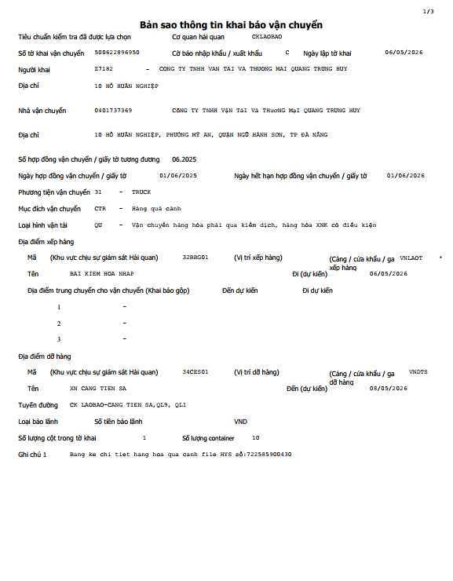
Tờ khai hải quan hàng hóa nhập khẩu quá cảnh

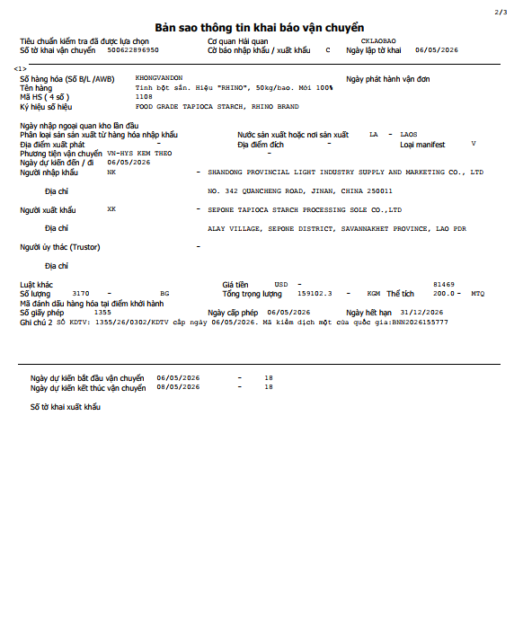

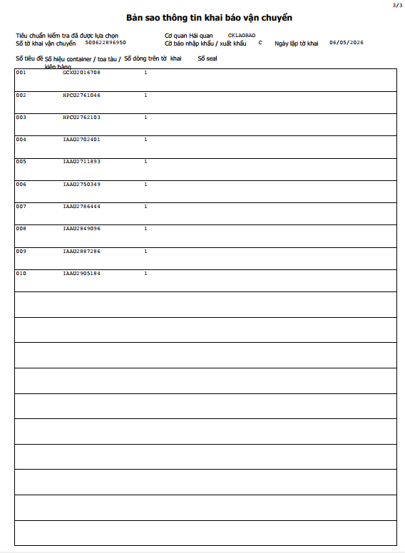

TÀI LIỆU THAM KHẢO
PGS.TS. Trịnh Thị Thu Hương (2021), Giáo trình Vận tải và Bảo hiểm trong Ngoại thương, NXB Lao động - Xã hội, Hà Nội.
Trường Đại học Kinh tế Quốc dân (2020), Giáo trình Logistics và Quản lý chuỗi cung ứng, NXB Đại học Kinh tế Quốc dân, Hà Nội.
Trường Đại học Giao thông Vận tải TP. Hồ Chí Minh (2023), Giáo trình Kinh tế vận tải, TP. Hồ Chí Minh.
Quốc hội nước Cộng hòa xã hội chủ nghĩa Việt Nam (2008), Luật Giao thông đường bộ số 23/2008/QH12, Hà Nội.
Chính phủ nước Cộng hòa xã hội chủ nghĩa Việt Nam (2020), Nghị định số 10/2020/NĐ-CP ngày 17/01/2020 về kinh doanh và điều kiện kinh doanh vận tải bằng xe ô tô, Hà Nội.
Bộ Giao thông Vận tải (2020), Thông tư số 12/2020/TT-BGTVT, Hà Nội.
International Organization for Standardization - ISO (2015), Tiêu chuẩn ISO 9001:2015 về hệ thống quản lý chất lượng, Geneva.
Greater Mekong Subregion Program - GMS (2020), Hiệp định tạo thuận lợi vận tải qua biên giới Tiểu vùng Mê Công mở rộng, Bangkok.
Chính phủ Việt Nam và Chính phủ CHDCND Lào (các năm), Nghị định thư song phương về tạo thuận lợi vận tải đường bộ giữa Việt Nam và Lào.
Bộ Công Thương (2024), Báo cáo Logistics Việt Nam năm 2024, Nhà xuất bản Công Thương, Hà Nội.
Tổng cục Hải quan Việt Nam (2024), Tài liệu hướng dẫn thực hiện thủ tục hải quan điện tử và hệ thống VNACCS/VCIS, Hà Nội.
Cảng Đà Nẵng (2024), Tài liệu hướng dẫn sử dụng hệ thống EPORT trong khai thác container, Đà Nẵng.
Phòng Kế toán Công ty TNHH Vận tải và Thương mại Quang Trung Huy (2023 - 2025), Báo cáo tài chính, báo cáo kết quả hoạt động kinh doanh và tài liệu nội bộ, Đà Nẵng.
Công ty TNHH Vận tải và Thương mại Quang Trung Huy (2025), Quy trình quản lý vận tải hàng hóa đường bộ quốc tế tuyến Lào - Việt Nam, tài liệu lưu hành nội bộ

